**二号小店系统**

**软件需求规格说明书**

版本4.0

系统用户：XXX

编写人：陈乾坤、王月

日期：2019年09月18日

版本历史：

|  |  |  |  |  |
| --- | --- | --- | --- | --- |
| 日期 | 版本 | 文件名 | 文档格式 | 状态 |
| 2019.08.15 | V1.0 | 软件需求规格说明书 | word | 创建 |
| 2019.09.03 | V2.0 | 软件需求规格说明书 | word | 创建 |
| 2019.09.18 | V3.0 | 软件需求规格说明书 | word | 创建 |

更改列表：

|  |  |
| --- | --- |
| NO.1 | 描述 |
| 1 | 增加了第三章节的用例图以及用例表，增加了删除功能的描述。 |
| 2 | 完成了推荐模块，修改了部分逻辑，至此，文档2.0完成。 |
| 3 | 对静态模型和数据实体类关系图进行了修改，检查了业务逻辑。 |

**目录**

1 前言 1

1.1 目的 1

1.2 范围 1

1.3 定义、缩写词 1

1.4 参考文献 2

1.5 文档结构 2

1.6 人员分工 2

2 总体 3

2.1 产品概述 3

2.1.1 系统接口 3

2.1.2 用户界面 3

2.1.3 硬件接口 3

2.1.4 软件接口 3

2.1.5 通信接口 4

2.1.6 内存限制 4

2.1.7 操作 4

2.2 产品功能 4

2.3 用户特征 8

2.4 约束 8

2.4.1 系统启动 8

2.4.2 硬件限制 8

2.4.3 与其它软件系统的接口 9

2.4.4 并行操作 9

2.5 假设与依赖 9

3 具体需求 10

3.1 用户界面 10

3.1.1 用户注册 10

3.1.2 用户登录 11

3.1.3 获取个人信息 13

3.1.4 上传/更换头像 14

3.1.5 编辑个人信息 16

3.1.6 修改密码 18

3.1.7 查看收货地址 20

3.1.8 添加收货地址 21

3.1.9 修改收货地址 22

3.1.10 删除收货地址 24

3.1.11 默认收货地址 25

3.1.12 加入购物车 27

3.1.13 查看购物车 28

3.1.14 删除购物车商品 30

3.1.15 购物车结算 31

3.1.16 查询商品 33

3.1.17 购买商品 34

3.1.18 查看订单列表 36

3.1.19 查看订单详情 38

3.1.20 订单结算 40

3.1.21 取消订单 41

3.1.22 删除订单 43

3.1.23 查看评论列表 44

3.1.24 评论商品 46

3.1.25 追评 47

3.1.26 删除评论 47

3.1.27 点赞 49

3.1.28 回复评论 50

3.1.29 查看商品列表 51

3.1.30 商品上架 52

3.1.31 商品下架 54

3.1.32 修改商品信息 56

3.1.33 删除下架商品 58

3.1.34 查看商品详情 59

3.1.35 查看已支付订单 61

3.1.36 查看已完成订单 62

3.1.37 确认发货 64

3.1.38 基于用户偏好推荐商品 65

3.1.39 基于用户的协同过滤推荐 67

3.1.40 基于物品的协同过滤推荐 68

3.2 功能需求 70

3.2.1 用户注册 71

3.2.2 用户登录 73

3.2.3 获取个人信息 74

3.2.4 上传/更换头像 75

3.2.5 编辑个人信息 76

3.2.6 修改密码 78

3.2.7 查看收货地址 79

3.2.8 添加收货地址 80

3.2.9 修改收货地址 82

3.2.10 删除收货地址 83

3.2.11 默认收货地址 84

3.2.12 加入购物车 86

3.2.13 查看购物车 87

3.2.14 删除购物车商品 88

3.2.15 购物车结算 89

3.2.16 查询商品 90

3.2.17 购买商品 91

3.2.18 查看订单列表 93

3.2.19 查看订单详情 94

3.2.20 订单结算 95

3.2.21 取消订单 96

3.2.22 删除订单 98

3.2.23 查看评论列表 99

3.2.24 评论商品 100

3.2.25 追评 101

3.2.26 删除评论 103

3.2.27 点赞 104

3.2.28 回复评论 105

3.2.29 查看商品列表 107

3.2.30 商品上架 107

3.2.31 商品下架 109

3.2.32 修改商品信息 111

3.2.33 删除下架商品 112

3.2.34 查看商品详情 114

3.2.35 查看已支付订单 115

3.2.36 查看已完成订单 116

3.2.37 确认发货 117

3.2.38 基于用户偏好推荐商品 118

3.2.39 基于用户的协同过滤推荐 119

3.2.40 基于物品的协同过滤推荐 119

3.3 性能需求 120

3.4 数据库需求 120

3.5 设计约束 123

3.6 软件系统的质量属性 123

3.6.1 可靠性 123

3.6.2 可靠性获得 123

3.6.3 保密性 124

3.6.4 可维护性 124

4 需求模型 125

4.1 静态模型 125

4.1.1 用户静态模型 125

4.1.2 管理员静态模型 125

4.1.3 二号小店系统静态模型 126

4.2 动态模型 127

4.2.1 用户注册 127

4.2.2 用户登录 128

4.2.3 获取个人信息 129

4.2.4 上传/更换头像 130

4.2.5 编辑个人信息 131

4.2.6 修改密码 132

4.2.7 查看收货地址 133

4.2.8 添加收货地址 134

4.2.9 修改收货地址 135

4.2.10 删除收货地址 136

4.2.11 默认收货地址 137

4.2.12 加入购物车 138

4.2.13 查看购物车 139

4.2.14 删除购物车商品 140

4.2.15 购物车结算 141

4.2.16 查询商品 142

4.2.17 购买商品 143

4.2.18 查看订单列表 144

4.2.19 查看订单详情 145

4.2.20 订单结算 146

4.2.21 取消订单 147

4.2.22 删除订单 148

4.2.23 查看评论列表 149

4.2.24 评论商品 150

4.2.25 追评 151

4.2.26 删除评论 152

4.2.27 点赞 153

4.2.28 回复评论 154

4.2.29 查看商品列表 155

4.2.30 商品上架 156

4.2.31 商品下架 157

4.2.32 修改商品信息 158

4.2.33 删除下架商品 159

4.2.34 查看商品详情 161

4.2.35 查看已支付订单 162

4.2.36 查看已完成订单 163

4.2.37 确认发货序列图 164

4.2.38 基于用户偏好推荐商品 165

4.2.39 基于用户的协同过滤推荐 166

4.2.40 基于物品的协同过滤推荐 167

5 术语表 168

# 前言

本文档提供了二号小店系统软件需求规格，是按照IEEE Std 830-1998的标准编写的。

## 目的

编写此文档的目的是为了定义二号小店系统可实现的需求，为后续的软件开发阶段奠定基础。其目标是正确、一致、可验证，并可追踪到用户需求文档。

本文档的读者包括：用户、软件质量小组、软件开发小组。本文档要在设计之前交付质量小组评审，交付用户批准，由软件开发小组使用和修改。

## 范围

二号小店系统的主要目的是：为商店和用户提供一个交易平台。

二号小店系统包括以下软件功能:

用户方：个人中心（包括登录、注册、管理个人信息等），商品操作（包括检索、下单等），交易操作（包括结算等），评价操作（包括评分、评论、点赞等）。

管理方：商品管理（商品的上架、下架、修改、删除等），订单管理（查看已支付订单、查看已完成订单、确认发货等）。

## 定义、缩写词

IEEE Institute of Electrical and Electronics Engineers

HTTP HyperText Transfer Protocol

JSON JavaScript Object Notation

TDS Tabular Date Stream

B/S Browser/Server

## 参考文献

[1] IEEE Std 830-1998, IEEE Recommended Practice for Software Requirements Specifications。

[2]骆斌，丁二玉，《需求工程——软件建模与分析（第二版）》，高等教育出版社，2015.2

## 文档结构

第一部分包括软件的总体需求和与软件设计相关的具体的软件需求。

第二部分进行二号小店系统的总体描述。

第三部分描述二号小店系统的具体需求。

## 人员分工

表 1.1人员分工表

|  |  |  |
| --- | --- | --- |
| **组员** | **文档任务** | **分析任务** |
| 王月 | 前两章的编写，功能2,21-36文档编写（包括用户界面、功能需求、序列图），静态模型。 | 功能2,21-36功能分析，包括用户界面、功能需求、序列图的分析，静态模型的分析。 |
| 陈乾坤 | 前两章的编写，功能1,3-20文档编写（包括用户界面、功能需求、序列图），静态模型。 | 功能1,3-20功能分析，包括用户界面、功能需求、序列图的分析，数据结构的分析。 |

# 总体

本章简要介绍影响二号小店系统软件及其需求的一般因素。它并没有提供具体需求，但为具体需求提供了背景。

## 产品概述

### 系统接口

无。

### 用户界面

PC端和移动端均采用 B/S 架构，窗口的设计采用简约化风格，以蓝色和白色为主；其中PC端采用Vue模块化设计，内容窗口固定1140px，移动端采用React模块化设计，内容做rem屏幕适配，二者支持所有通用的分辨率。

### 硬件接口

无。

### 软件接口

表 2.1移动手机用户端软件接口表

|  |  |  |  |  |
| --- | --- | --- | --- | --- |
| 类别 | 名称 | 简写 | 版本 | 供应商 |
| 操作系统 | Android | Android | 4.0以上 | Google |
| 浏览器 | 通用 | - | - | - |

表 2.2管理员端

|  |  |  |  |  |
| --- | --- | --- | --- | --- |
| 类别 | 名称 | 简写 | 版本 | 供应商 |
| 操作系统 | Microsoft Windows | Windows | 7/8/10 | Microsoft |
| 浏览器 | 非IE9以下 | - | - | - |

### 通信接口

移动手机端和PC端与应用服务器间通过 HTTP 协议进行数据传递，JSON 数据传输格式进行数据传递。

应用服务器与数据库服务器间通过 mongoose链接，通过 mongodb数据传输协议进行数据传递。

### 内存限制

PC端和移动端无限制。

服务端最小内存400GB。

### 操作

本系统包括查询，更新，删除等功能操作，以及数据库对相应数据的增加、修改、查询、删除等操作。

用户端通过屏幕点击、滑动等手势操作完成系统功能。

## 产品功能

具体功能概述如图 2.1所示



图 2.1功能结构图

功能介绍如下：

**一、登录注册：**

1.用户登录：用户登录系统。

2.用户注册：用户注册账号。

**二、个人中心**

1.获取个人信息：获取个人信息。

2.上传/更换头像：用户更改或上传头像。

3.修改个人信息：用户修改个人信息。

4.修改密码：用户修改个人密码。

5.查看收货地址：查看收货地址。

6.增加收货地址：用户添加收货地址。

7.修改收货地址：用户修改收货地址。

8.删除收货地址：用户删除收货地址。

9.默认收货地址：用户设置默认收货地址。

**三、商品操作**

1.加入购物车：添加商品到购物车。

2.查看购物车：查看购物车。

3.删除购物车：删除购物车商品。

4.购物车结算： 结算购物车商品。

5.查看购物车：查看购物车详情。

6.查询商品：根据名称分类等检索商品。

**四、订单操作**

1.查看订单列表：查看订单列表。

2.查看订单详情：查看订单详情。

3.订单结算：结算订单。

4.取消订单：取消订单。

5.删除订单：删除订单。

**五、评价操作**

1.查看评论列表：查看评论列表。

2.评价商品：对商品进行评价。

3.追评：追加评论。

4.删除评论：删除评论。

5.回复评论：对评论进行回复。

6.点赞：对评论点赞。

**六、推荐模块**

1. 基于用户偏好推荐：给新用户推荐商品。

2.基于用户的协同过滤推荐：用户数量偏少时，计算时间小于1s为界限，给用户实时推荐相似用户喜欢的商品；计算时间超过一秒时，采用离线计算。

3.基于物品的协同过滤推荐：商品数量有限且不常变动，给用户实时推荐喜欢商品的相似商品。

**七、商品管理**

1.查看商品列表：查看商品列表。

2.商品上架：上架新的商品。

3.商品下架：下架已有商品。

4.修改商品信息：修改已有商品的信息。

5.删除下架商品：删除下架的商品。

6.查看商品详情：查看商品的详细信息。

**八、订单管理**

1.查看已支付订单：查看用户已经支付的订单。

2.查看已完成订单：查看已经完成的订单。

3.确认发货：确认发货，填写发货信息。

## 用户特征

表 2.3 用户特征表

|  |  |  |  |
| --- | --- | --- | --- |
| **角色** | **职业** | **年龄** | **特征和需求** |
| 用户 | 不限 | 不限 | 能使用连接网络的移动设备或PC设备，对商品交易有清晰的认知。 |
| 管理员 | 平台管理员 | 不限 | 有熟练操作PC软件的能力。 |

## 约束

### 系统启动

移动手机端启动：打开安卓手机，在安卓系统中点击软件的图标或进入浏览器输入服务端IP，进入手机端主界面。

PC端启动：打开浏览器，在地址栏输入 URL 地址，进入PC端主界面。

### 硬件限制

手机移动端最小存储空间4GB。

### 与其它软件系统的接口

无。

### 并行操作

支持多用户并行操作

## 假设与依赖

1.假设用户可以使用智能移动设备或PC设备且网络畅通。

2.订单生成后发货前可申请取消订单。

# 具体需求

## 用户界面

### 用户注册

**3.1.1.1 窗口标题：**注册。

**窗口标识符：**UserRegisterView。

**3.1.1.2 目的：**用户注册登录的唯一账户。

**3.1.1.3 界面布局：**图 3.1。

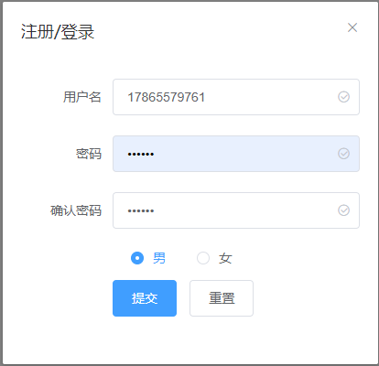

图 3.1用户注册视图

**3.1.1.4 数据来源：**用户输入。

**3.1.1.5 数据项描述：**见表 3.1。

表 3.1注册数据项描述

|  |  |  |  |  |  |  |  |  |  |  |
| --- | --- | --- | --- | --- | --- | --- | --- | --- | --- | --- |
| **名称** | **类型** | **精度** | **有效**  **范围** | **格式** | **长度限制** | **度量单位** | **缺省**  **值** | **是否**  **可为空** | **输入/输出** | **备注** |
| 用户名 | String | NA | NA | /^[1](([3][0-9])|([4][5-9])|([5][0-3,5-9])|([6][5,6])|([7][0-8])|([8][0-9])|([9][1,8,9]))[0-9]{8}$/ | 11 | NA |  | 否 | 输入 |  |
| 密码 | String | NA | NA | /(?=.*([a-zA-Z].*))(?=.*[0-9].*)[a-zA-Z0-9-*/+.~!@#$%^&*()]{6,20}$/ | 6-20 | NA |  | 否 | 输入 |  |
| 确认密码 | String | NA | NA | /(?=.*([a-zA-Z].*))(?=.*[0-9].*)[a-zA-Z0-9-*/+.~!@#$%^&*()]{6,20}$/ | 6-20 | NA |  | 否 | 输入 |  |
| 性别 | String | NA | NA | /^[男女]{1,1}$/ | 1 | NA | 男 | 是 | 输入 |  |
| 偏好 | String | NA | NA | /^[\u4e00-\u9fa5]{1,10}$/ | 1-10 | NA |  | 是 | 输入 |  |

**3.1.1.6 数据项之间的关系：**无。

**3.1.1.7 窗口有效性：**用户在用户主界面或登录视图点击“注册”（userRegister）按钮界面开始，点击“提交”或 “返回”按钮结束界面。

**3.1.1.8 与其它输入/输出关系：**是登录时个人的输出信息。

**3.1.1.9 窗口布局：**平行切换。

**3.1.1.10 反馈信息：**1.成功提示：注册成功；2.失败提示：账号已存在或未知原因请重新尝试；

**3.1.1.11 命令执行方式：**用户在用户主界面或登录视图点击“注册（userRegister）”按钮命令执行。

### 用户登录

**3.1.2.1 窗口标题**: 登录。

**窗口标识符**：UserLoginView。

**3.1.2.2 目的：**验证用户身份。

**3.1.2.3 界面布局：**图 3.2。

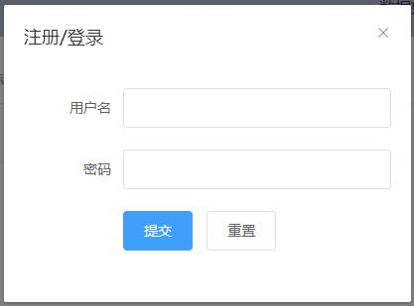

图 3.2用户登录视图

**3.1.2.4 数据来源**：用户输入。

**3.1.2.5 数据项描述：**见表 3.2。

表 3.2登录数据项描述

|  |  |  |  |  |  |  |  |  |  |  |
| --- | --- | --- | --- | --- | --- | --- | --- | --- | --- | --- |
| **名称** | **类型** | **精度** | **有效范围** | **格式** | **长度限制** | **度量单位** | **缺省值** | **是否可为空** | **输入/输出** | **备注** |
| 用户名 | String | NA | NA | /^[1](([3][0-9])|([4][5-9])|([5][0-3,5-9])|([6][5,6])|([7][0-8])|([8][0-9])|([9][1,8,9]))[0-9]{8}$/ | 11 | NA |  | 否 | 输入 |  |
| 密码 | String | NA | NA | /(?=.*([a-zA-Z].*))(?=.*[0-9].*)[a-zA-Z0-9-*/+.~!@#$%^&*()]{6,20}$/ | 6-20 | NA |  | 否 | 输入 |  |

**3.1.2.6 数据项之间的关系：**无。

**3.1.2.7 窗口有效性：**从用户点击“登录”按钮开始，到登录成功跳转到用户需要操作的模块结束。

**3.1.2.8 与其它输入/输出的关系：**用到用户注册时的信息，用于系统核对账号密码是否正确。

**3.1.2.9 窗口布局：**层叠。

**3.1.2.10 反馈信息 ：**1.用进度条显示进度。

**3.1.2.11 命令的执行方式：**从用户点击“登录”按钮开始。

### 获取个人信息

**3.1.3.1 窗口标题：**编辑信息视图。

**窗口标识符：**EditInfoView。

**3.1.3.2 目的：**用户获取个人信息。

**3.1.3.3 界面布局：**图 3.3。

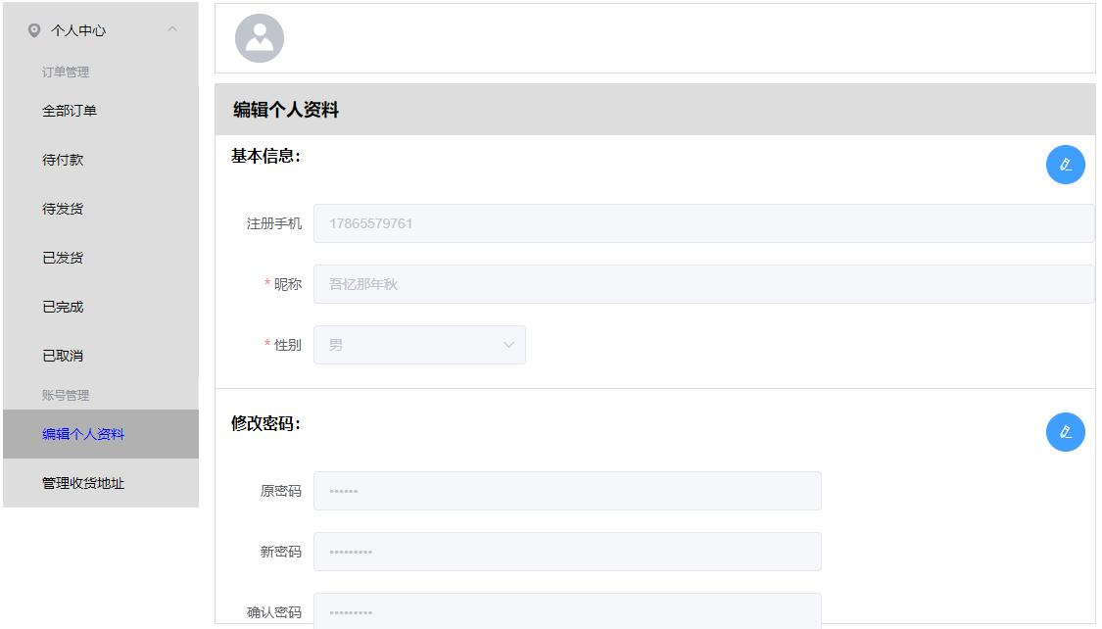

图 3.3个人信息视图

**3.1.3.4 数据来源：**系统输出。

**3.1.3.5 数据项描述：**见表 3.3。

表 3.3获取个人信息数据项描述

|  |  |  |  |  |  |  |  |  |  |  |
| --- | --- | --- | --- | --- | --- | --- | --- | --- | --- | --- |
| **名称** | **类型** | **精度** | **有效**  **范围** | **格式** | **长度限制** | **度量单位** | **缺省**  **值** | **是否**  **可为空** | **输入/出** | **备注** |
| 注册手机 | String | NA | NA | /^[1](([3][0-9])|([4][5-9])|([5][0-3,5-9])|([6][5,6])|([7][0-8])|([8][0-9])|([9][1,8,9]))[0-9]{8}$/ | 11 | NA |  | 否 | 系统输出 |  |
| 头像 | String | NA | NA | /\w(\.jpeg|\.png|\.jpg)/i | NA | NA |  | 否 | 系统输出 |  |
| 昵称 | String | NA | NA | /^[a-zA-Z0-9_\-\u4e00-\u9fa5]{4,12}$/ | 4-12 | NA | 注册手机 | 否 | 系统输出 |  |
| 性别 | String | NA | NA | /^[男女]{1,1}$/ | 1 | NA | 男 | 否 | 系统输出 |  |
| 原密码 | String | NA | NA | /(?=.*([a-zA-Z].*))(?=.*[0-9].*)[a-zA-Z0-9-*/+.~!@#$%^&*()]{6,20}$/ | 6-20 | NA |  | 否 | 输入 |  |
| 新密码 | String | NA | NA | 同上 | 6-20 | NA |  | 否 | 输入 |  |
| 确认密码 | String | NA | NA | 同上 | 6-20 | NA |  | 否 | 输入 |  |

**3.1.3.6 数据项之间的关系：**注册手机是昵称的缺省值。

**3.1.3.7 窗口有效性：**用户在个人中心视图（PersonInfoView）中点击编辑信息视图（EditInfoView）按钮开始，点击“返回”或 切换其他视图结束界面。

**3.1.3.8 与其它输入/输出关系：**是注册时个人的输入信息。

**3.1.3.9 窗口布局：**平行切换。

**3.1.3.10 反馈信息：**1.成功提示：无；2.失败提示：获取失败请重新尝试；

**3.1.3.11 命令执行方式：**个人中心视图（PersonInfoView）中点击编辑信息视图（EditInfoView）按钮开始执行。

### 上传/更换头像

**3.1.4.1 窗口标题：**上传/更换头像。

**窗口标识符：**EditInfoView。

**3.1.4.2 目的：**用户更换头像。

**3.1.4.3 界面布局：**图 3.4。



图 3.4更换头像视图

**3.1.4.4 数据来源：**用户输入。

**3.1.4.5 数据项描述：**见表 3.4。

表 3.4上传头像数据项描述

|  |  |  |  |  |  |  |  |  |  |  |
| --- | --- | --- | --- | --- | --- | --- | --- | --- | --- | --- |
| **名称** | **类型** | **精度** | **有效**  **范围** | **格式** | **长度限制** | **度量单位** | **缺省**  **值** | **是否**  **可为空** | **输入/出** | **备注** |
| 注册手机 | String | NA | NA | /^[1](([3][0-9])|([4][5-9])|([5][0-3,5-9])|([6][5,6])|([7][0-8])|([8][0-9])|([9][1,8,9]))[0-9]{8}$/ | 11 | NA |  | 否 | 系统输出 |  |
| 头像 | String | NA | NA | /\w(\.jpeg|\.png|\.jpg)/i | NA | NA |  | 否 | 系统输出 |  |
| 昵称 | String | NA | NA | /^[a-zA-Z0-9_\-\u4e00-\u9fa5]{4,12}$/ | 4-12 | NA | 注册手机 | 否 | 系统输出 |  |
| 性别 | String | NA | NA | /^[男女]{1,1}$/ | 1 | NA | 男 | 否 | 系统输出 |  |
| 原密码 | String | NA | NA | /(?=.*([a-zA-Z].*))(?=.*[0-9].*)[a-zA-Z0-9-*/+.~!@#$%^&*()]{6,20}$/ | 6-20 | NA |  | 否 | 输入 |  |
| 新密码 | String | NA | NA | 同上 | 6-20 | NA |  | 否 | 输入 |  |
| 确认密码 | String | NA | NA | 同上 | 6-20 | NA |  | 否 | 输入 |  |

**3.1.4.6 数据项之间的关系：**注册手机是昵称的缺省值。

**3.1.4.7 窗口有效性：**用户在个人中心视图（PersonInfoView）中点击编辑信息视图（EditInfoView）按钮开始，点击“返回”或 切换其他视图结束界面。

**3.1.4.8 与其它输入/输出关系：**是自己和他人查看头像的输出信息。

**3.1.4.9 窗口布局：**平行切换。

**3.1.4.10 反馈信息：**1.成功提示：头像保存成功；2.失败提示：上传失败请重新尝试；

**3.1.4.11 命令执行方式：**用户在编辑信息视图（EditInfoView）中点击头像（avatar）开始执行。

### 编辑个人信息

**3.1.5.1 窗口标题：**编辑信息视图。

**窗口标识符：**EditInfoView。

**3.1.5.2 目的：**用户编辑个人信息。

**3.1.5.3 界面布局：**图 3.5。



图 3.5编辑信息视图

**3.1.5.4 数据来源：**用户输入和系统输出。

**3.1.5.5 数据项描述：**见表 3.5。

表 3.5编辑个人信息数据项描述

|  |  |  |  |  |  |  |  |  |  |  |
| --- | --- | --- | --- | --- | --- | --- | --- | --- | --- | --- |
| **名称** | **类型** | **精度** | **有效**  **范围** | **格式** | **长度限制** | **度量单位** | **缺省**  **值** | **是否**  **可为空** | **输入/出** | **备注** |
| 注册手机 | String | NA | NA | /^[1](([3][0-9])|([4][5-9])|([5][0-3,5-9])|([6][5,6])|([7][0-8])|([8][0-9])|([9][1,8,9]))[0-9]{8}$/ | 11 | NA |  | 否 | 系统输出 |  |
| 头像 | String | NA | NA | /\w(\.jpeg|\.png|\.jpg)/i | NA | NA |  | 否 | 系统输出 |  |
| 昵称 | String | NA | NA | /^[a-zA-Z0-9_\-\u4e00-\u9fa5]{4,12}$/ | 4-12 | NA | 注册手机 | 否 | 输入 |  |
| 性别 | String | NA | NA | /^[男女]{1,1}$/ | 1 | NA | 男 | 否 | 输入 |  |
| 原密码 | String | NA | NA | /(?=.*([a-zA-Z].*))(?=.*[0-9].*)[a-zA-Z0-9-*/+.~!@#$%^&*()]{6,20}$/ | 6-20 | NA |  | 否 | 输入 |  |
| 新密码 | String | NA | NA | 同上 | 6-20 | NA |  | 否 | 输入 |  |
| 确认密码 | String | NA | NA | 同上 | 6-20 | NA |  | 否 | 输入 |  |

**3.1.5.6 数据项之间的关系：**注册手机是昵称的缺省值。

**3.1.5.7 窗口有效性：**用户在个人中心视图（PersonInfoView）中点击编辑信息视图（EditInfoView）按钮开始，点击“返回”或 切换其他视图结束界面。

**3.1.5.8 与其它输入/输出关系：**是登录时个人的输出信息。

**3.1.5.9 窗口布局：**平行切换。

**3.1.5.10 反馈信息：**1.成功提示：保存成功；2.失败提示：保存失败请重新尝试；

**3.1.5.11 命令执行方式：**用户在编辑信息视图（EditInfoView）中点击信息编辑（edit）按钮开始执行。

### 修改密码

**3.1.6.1 窗口标题：**修改密码。

**窗口标识符：**EditInfoView。

**3.1.6.2 目的：**用户修改密码。

**3.1.6.3 界面布局：**图 3.6。



图 3.6修改密码视图

**3.1.6.4 数据来源：**用户输入。

**3.1.6.5 数据项描述：**见表 3.6。

表 3.6修改密码数据项描述

|  |  |  |  |  |  |  |  |  |  |  |
| --- | --- | --- | --- | --- | --- | --- | --- | --- | --- | --- |
| **名称** | **类型** | **精度** | **有效**  **范围** | **格式** | **长度限制** | **度量单位** | **缺省**  **值** | **是否**  **可为空** | **输入/出** | **备注** |
| 注册手机 | String | NA | NA | /^[1](([3][0-9])|([4][5-9])|([5][0-3,5-9])|([6][5,6])|([7][0-8])|([8][0-9])|([9][1,8,9]))[0-9]{8}$/ | 11 | NA |  | 否 | 系统输出 |  |
| 头像 | String | NA | NA | /\w(\.jpeg|\.png|\.jpg)/i | NA | NA |  | 否 | 系统输出 |  |
| 昵称 | String | NA | NA | /^[a-zA-Z0-9_\-\u4e00-\u9fa5]{4,12}$/ | 4-12 | NA | 注册手机 | 否 | 系统输出 |  |
| 性别 | String | NA | NA | /^[男女]{1,1}$/ | 1 | NA | 男 | 否 | 系统输出 |  |
| 原密码 | String | NA | NA | /(?=.*([a-zA-Z].*))(?=.*[0-9].*)[a-zA-Z0-9-*/+.~!@#$%^&*()]{6,20}$/ | 6-20 | NA |  | 否 | 输入 |  |
| 新密码 | String | NA | NA | 同上 | 6-20 | NA |  | 否 | 输入 |  |
| 确认密码 | String | NA | NA | 同上 | 6-20 | NA |  | 否 | 输入 |  |

**3.1.6.6 数据项之间的关系：**注册手机是昵称的缺省值。

**3.1.6.7 窗口有效性：**用户在个人中心视图（PersonInfoView）中点击编辑信息视图（EditInfoView）按钮开始，点击“返回”或 切换其他视图结束界面。

**3.1.6.8 与其它输入/输出关系：**无。

**3.1.6.9 窗口布局：**平行切换。

**3.1.6.10 反馈信息：**1.成功提示：密码修改成功；2.失败提示：密码修改失败请重新尝试；

**3.1.6.11 命令执行方式：**用户在编辑信息视图（EditInfoView）中点击密码编辑（edit）按钮开始执行。

### 查看收货地址

**3.1.7.1 窗口标题：**管理收货地址。

**窗口标识符：**ManagerReceivingAddress。

**3.1.7.2 目的：**用户获取所有的收货地址。

**3.1.7.3 界面布局：**图 3.7。

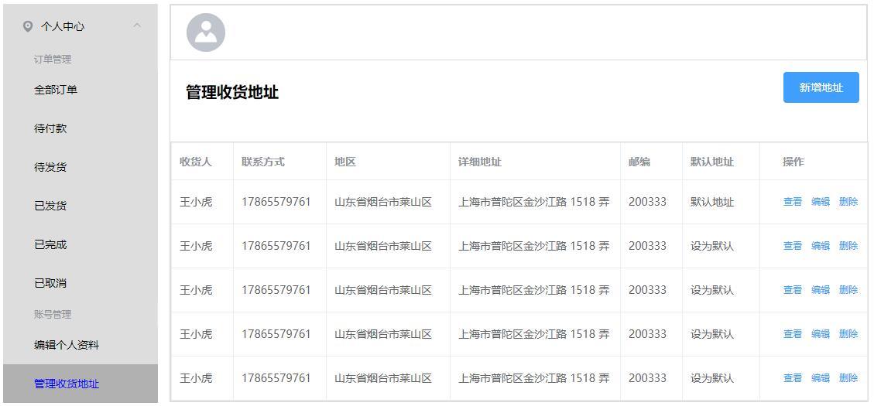

图 3.7管理收货地址视图

**3.1.7.4 数据来源：**系统输出。

**3.1.7.5 数据项描述：**见表 3.7。

表 3.7查看收货地址数据项描述

|  |  |  |  |  |  |  |  |  |  |  |
| --- | --- | --- | --- | --- | --- | --- | --- | --- | --- | --- |
| **名称** | **类型** | **精度** | **有效范围** | **格式** | **长度限制** | **度量单位** | **缺省**  **值** | **是否**  **可为空** | **输入/输出** | **备注** |
| 收货人 | String | NA | NA | /^[a-zA-Z0-9_\-\u4e00-\u9fa5]{4,12}$/ | NA | NA |  | 否 | 系统输出 |  |
| 地区 | String | NA | NA | /^[\u4e00-\u9fa5]{3,100}$/ | NA | NA |  | 否 | 系统输出 |  |
| 详细地址 | String | NA | NA | 任意字符1-100 | 1-100 | NA |  | 否 | 系统输出 |  |
| 联系方式 | String | NA | NA | /^[1](([3][0-9])|([4][5-9])|([5][0-3,5-9])|([6][5,6])|([7][0-8])|([8][0-9])|([9][1,8,9]))[0-9]{8}$/ | 11 | NA |  | 否 | 系统输出 |  |
| 邮编 | String | NA | NA | /^[0-9]{4,6}$/ | 6 | NA |  | 是 | 系统输出 |  |
| 默认地址 | String | NA | NA | /^[\u4e00-\u9fa5]{4}$/ | 4 | NA |  | 否 | 系统输出 |  |

**3.1.7.6 数据项之间的关系：**无。

**3.1.7.7 窗口有效性：**用户在个人中心视图（PersonInfoView）中点击管理收货地址（ManagerReceivingAdderss）按钮开始，点击“返回”或 切换其他视图结束界面。

**3.1.7.8 与其它输入/输出关系：**是添加收货地址的输入信息。

**3.1.7.9 窗口布局：**平行切换。

**3.1.7.10 反馈信息：**1.成功提示：无；2.失败提示：获取失败请重新尝试；

**3.1.7.11 命令执行方式：**个人中心视图（PersonInfoView）中点击管理收货地址（ManagerReceivingAdderss）按钮开始执行。

### 添加收货地址

**3.1.8.1 窗口标题：**新增收货地址。

**窗口标识符：**AddReceivingAddress。

**3.1.8.2 目的：**用户添加收货地址。

**3.1.8.3 界面布局：**图 3.8。



图 3.8管理收货地址视图

**3.1.8.4 数据来源：**用户输入。

**3.1.8.5 数据项描述：**见表 3.8。

表 3.8添加收货地址数据项描述

|  |  |  |  |  |  |  |  |  |  |  |
| --- | --- | --- | --- | --- | --- | --- | --- | --- | --- | --- |
| **名称** | **类型** | **精度** | **有效范围** | **格式** | **长度限制** | **度量单位** | **缺省**  **值** | **是否**  **可为空** | **输入/输出** | **备注** |
| 收货人 | String | NA | NA | /^[a-zA-Z0-9_\-\u4e00-\u9fa5]{4,12}$/ | NA | NA |  | 否 | 用户输入 |  |
| 地区 | String | NA | NA | /^[\u4e00-\u9fa5]{3,100}$/ | NA | NA |  | 否 | 用户输入 |  |
| 详细地址 | String | NA | NA | 任意字符1-100 | 1-100 | NA |  | 否 | 用户输入 |  |
| 联系方式 | String | NA | NA | /^[1](([3][0-9])|([4][5-9])|([5][0-3,5-9])|([6][5,6])|([7][0-8])|([8][0-9])|([9][1,8,9]))[0-9]{8}$/ | 11 | NA |  | 否 | 用户输入 |  |
| 邮编 | String | NA | NA | /^[0-9]{4,6}$/ | 6 | NA |  | 是 | 用户输入 |  |
| 默认地址 | String | NA | NA | /^[\u4e00-\u9fa5]{4}$/ | 4 | NA |  | 否 | 用户输入 |  |

**3.1.8.6 数据项之间的关系：**无。

**3.1.8.7 窗口有效性：**用户在个人中心的管理收货地址视图（ManagerReceivingAddress）中点击新增地址（AddAddressButton）按钮开始，点击“取消”或 “退出”结束。

**3.1.8.8 与其它输入/输出关系：**是查看收货地址的输出信息。

**3.1.8.9 窗口布局：**平行切换。

**3.1.8.10 反馈信息：**1.成功提示：添加成功；2.失败提示：添加失败请重新尝试；

**3.1.8.11 命令执行方式：**用户在管理收货地址视图（ManagerReceivingAddress）中点击新增地址（AddAddressButton）按钮开始执行。

### 修改收货地址

**3.1.9.1 窗口标题：**修改收货地址。

**窗口标识符：**EditReceivingAddress。

**3.1.9.2 目的：**用户修改收货地址。

**3.1.9.3 界面布局：**图 3.9。



图 3.9管理收货地址视图

**3.1.9.4 数据来源：**用户输入。

**3.1.9.5 数据项描述：**见表 3.9。

表 3.9修改收货地址数据项描述

|  |  |  |  |  |  |  |  |  |  |  |
| --- | --- | --- | --- | --- | --- | --- | --- | --- | --- | --- |
| **名称** | **类型** | **精度** | **有效范围** | **格式** | **长度限制** | **度量单位** | **缺省**  **值** | **是否**  **可为空** | **输入/输出** | **备注** |
| 收货人 | String | NA | NA | /^[a-zA-Z0-9_\-\u4e00-\u9fa5]{4,12}$/ | NA | NA |  | 否 | 系统输出 |  |
| 地区 | String | NA | NA | /^[\u4e00-\u9fa5]{3,100}$/ | NA | NA |  | 否 | 系统输出 |  |
| 详细地址 | String | NA | NA | 任意字符1-100 | 1-100 | NA |  | 否 | 系统输出 |  |
| 联系方式 | String | NA | NA | /^[1](([3][0-9])|([4][5-9])|([5][0-3,5-9])|([6][5,6])|([7][0-8])|([8][0-9])|([9][1,8,9]))[0-9]{8}$/ | 11 | NA |  | 否 | 系统输出 |  |
| 邮编 | String | NA | NA | /^[0-9]{4,6}$/ | 6 | NA |  | 是 | 系统输出 |  |
| 默认地址 | String | NA | NA | /^[\u4e00-\u9fa5]{4}$/ | 4 | NA |  | 否 | 系统输出 |  |

**3.1.9.6 数据项之间的关系：**无。

**3.1.9.7 窗口有效性：**用户在个人中心的管理收货地址视图（ManagerReceivingAddress）中点击编辑（EditButton）按钮开始，点击“取消”或 “退出”结束。

**3.1.9.8 与其它输入/输出关系：**是查看收货地址的输出信息。

**3.1.9.9 窗口布局：**平行切换。

**3.1.9.10 反馈信息：**1.成功提示：修改成功；2.失败提示：修改失败请重新尝试；

**3.1.9.11 命令执行方式：**用户在管理收货地址视图（ManagerReceivingAddress）中点击编辑（EditButton）按钮开始执行。

### 删除收货地址

**3.1.10.1 窗口标题：**删除收货地址。

**窗口标识符：**ManagerReceivingAddress。

**3.1.10.2 目的：**用户删除收货地址。

**3.1.10.3 界面布局：**图 3.10。



图 3.10管理收货地址视图

**3.1.10.4 数据来源：**无。

**3.1.10.5 数据项描述：**见表 3.10。

表 3.10删除收货地址数据项描述

|  |  |  |  |  |  |  |  |  |  |  |
| --- | --- | --- | --- | --- | --- | --- | --- | --- | --- | --- |
| **名称** | **类型** | **精度** | **有效范围** | **格式** | **长度限制** | **度量单位** | **缺省**  **值** | **是否**  **可为空** | **输入/输出** | **备注** |
| 收货人 | String | NA | NA | /^[a-zA-Z0-9_\-\u4e00-\u9fa5]{4,12}$/ | NA | NA |  | 否 | 系统输出 |  |
| 地区 | String | NA | NA | /^[\u4e00-\u9fa5]{3,100}$/ | NA | NA |  | 否 | 系统输出 |  |
| 详细地址 | String | NA | NA | 任意字符1-100 | 1-100 | NA |  | 否 | 系统输出 |  |
| 联系方式 | String | NA | NA | /^[1](([3][0-9])|([4][5-9])|([5][0-3,5-9])|([6][5,6])|([7][0-8])|([8][0-9])|([9][1,8,9]))[0-9]{8}$/ | 11 | NA |  | 否 | 系统输出 |  |
| 邮编 | String | NA | NA | /^[0-9]{4,6}$/ | 6 | NA |  | 是 | 系统输出 |  |
| 默认地址 | String | NA | NA | /^[\u4e00-\u9fa5]{4}$/ | 4 | NA |  | 否 | 系统输出 |  |

**3.1.10.6 数据项之间的关系：**无。

**3.1.10.7 窗口有效性：**用户在个人中心的管理收货地址视图（ManagerReceivingAddress）中点击“删除”（DeleteButton）按钮开始，点击“取消”、“退出”或“确认”结束。

**3.1.10.8 与其它输入/输出关系：**无。

**3.1.10.9 窗口布局：**平行切换。

**3.1.10.10 反馈信息：**1.成功提示：删除成功；2.失败提示：删除失败请重新尝试或当前是默认地址不能删除；

**3.1.10.11 命令执行方式：**用户在管理收货地址视图（ManagerReceivingAddress）中点击“删除”（DeleteButton）按钮开始执行。

### 默认收货地址

**3.1.11.1 窗口标题：**默认收货地址。

**窗口标识符：**DefaultReceivingAddress。

**3.1.11.2 目的：**用户设置默认收货地址。

**3.1.11.3 界面布局：**图 3.11。



图 3.11管理收货地址视图

**3.1.11.4 数据来源：**系统输出。

**3.1.11.5 数据项描述：**见表 3.11。

表 3.11默认收货地址数据项描述

|  |  |  |  |  |  |  |  |  |  |  |
| --- | --- | --- | --- | --- | --- | --- | --- | --- | --- | --- |
| **名称** | **类型** | **精度** | **有效范围** | **格式** | **长度限制** | **度量单位** | **缺省**  **值** | **是否**  **可为空** | **输入/输出** | **备注** |
| 收货人 | String | NA | NA | /^[a-zA-Z0-9_\-\u4e00-\u9fa5]{4,12}$/ | NA | NA |  | 否 | 系统输出 |  |
| 地区 | String | NA | NA | /^[\u4e00-\u9fa5]{3,100}$/ | NA | NA |  | 否 | 系统输出 |  |
| 详细地址 | String | NA | NA | 任意字符1-100 | 1-100 | NA |  | 否 | 系统输出 |  |
| 联系方式 | String | NA | NA | /^[1](([3][0-9])|([4][5-9])|([5][0-3,5-9])|([6][5,6])|([7][0-8])|([8][0-9])|([9][1,8,9]))[0-9]{8}$/ | 11 | NA |  | 否 | 系统输出 |  |
| 邮编 | String | NA | NA | /^[0-9]{4,6}$/ | 6 | NA |  | 是 | 系统输出 |  |
| 默认地址 | String | NA | NA | /^[\u4e00-\u9fa5]{4}$/ | 4 | NA |  | 否 | 系统输出 |  |

**3.1.11.6 数据项之间的关系：**无。

**3.1.11.7 窗口有效性：**用户在个人中心的管理收货地址视图（ManagerReceivingAddress）中点击设为默认（SetDefaultButton）按钮开始，点击“取消”或 “退出”结束。

**3.1.11.8 与其它输入/输出关系：**是查看收货地址的输出信息。

**3.1.11.9 窗口布局：**平行切换。

**3.1.11.10 反馈信息：**1.成功提示：设置成功；2.失败提示：设置失败请重新尝试；

**3.1.11.11 命令执行方式：**用户在管理收货地址视图（ManagerReceivingAddress）中点击设为默认（SetDefaultButton）按钮开始执行。

### 加入购物车

**3.1.12.1 窗口标题：**商品详情。

**窗口标识符：**GoodsDetailView。

**3.1.12.2 目的：**用户将商品加入购物车。

**3.1.12.3 界面布局：**图 3.12。

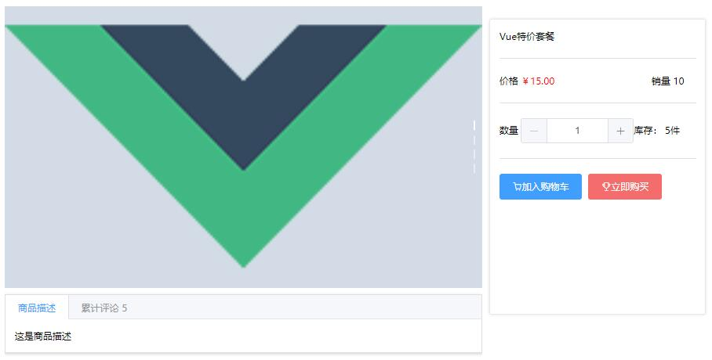

图 3.12商品详情视图

**3.1.12.4 数据来源：**系统输出。

**3.1.12.5 数据项描述：**见表 3.12。

表 3.12加入购物车数据项描述

|  |  |  |  |  |  |  |  |  |  |  |
| --- | --- | --- | --- | --- | --- | --- | --- | --- | --- | --- |
| **名称** | **类型** | **精度** | **有效**  **范围** | **格式** | **长度限制** | **度量单位** | **缺省**  **值** | **是否**  **可为空** | **输入/输出** | **备注** |
| 名称 | String | NA | NA | 任意字符，1-50 | 1-50 | NA |  | 否 | 系统输出 |  |
| 描述 | String | NA | NA | 任意字符，1-300 | 1-300 | NA |  | 是 | 系统输出 |  |
| 图片 | String | NA | NA | /\w(\.jpeg|\.png|\.jpg)/i | NA | NA |  | 否 | 系统输出 |  |
| 单价 | String | NA | NA | /^\d+\.{0,1}?[0-9]{0,2}$/ | NA | 元 |  | 否 | 系统输出 |  |
| 购买数量 | Int | 整数 | NA | /^\d+$/ | NA | NA |  | 否 | 系统输出 |  |
| 销量 | Int | 整数 | NA | /^\d+$/ | NA | NA |  | 否 | 系统输出 |  |
| 单位 | String | NA | NA | /^[a-zA-Z\u4e00-\u9fa5]{1,2}$/ | 1-2 | NA |  | 否 | 系统输出 |  |
| 库存 | Int | 整数 | NA | /^\d+$/ | NA | 件 |  | 否 | 系统输出 |  |
| 评论数量 | Int | 整数 | NA | /^\d+$/ | NA | NA |  | 否 | 系统输出 |  |

**3.1.12.6 数据项之间的关系：**无。

**3.1.12.7 窗口有效性：**用户点击商品图标开始，点击“返回”按钮结束。

**3.1.12.8 与其它输入/输出关系：**用户上架的输入信息和查询商品的输出信息。

**3.1.12.9 窗口布局：**平行切换。

**3.1.12.10 反馈信息：**1.成功提示：无；2.失败提示：加入购物车失败请重新尝试；

**3.1.12.11 命令执行方式：**用户在商品列表点击商品图标（GoodsIcon）开始执行。

### 查看购物车

**3.1.13.1 窗口标题：**我的购物车。

**窗口标识符：**MyBusView。

**3.1.13.2 目的：**用户查看购物车商品列表。

**3.1.13.3 界面布局：**图 3.13。

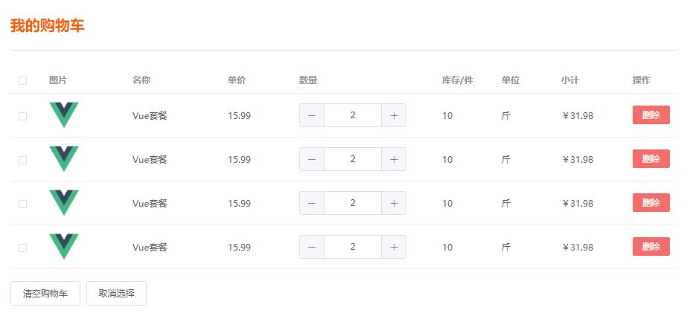

图 3.13我的购物车视图

**3.1.13.4 数据来源：**系统输出。

**3.1.13.5 数据项描述：**见表 3.13。

表 3.13查看购物车数据项描述

|  |  |  |  |  |  |  |  |  |  |  |
| --- | --- | --- | --- | --- | --- | --- | --- | --- | --- | --- |
| **名称** | **类型** | **精度** | **有效**  **范围** | **格式** | **长度限制** | **度量单位** | **缺省**  **值** | **是否**  **可为空** | **输入/输出** | **备注** |
| 名称 | String | NA | NA | 任意字符，1-50 | 1-50 | NA |  | 否 | 系统输出 |  |
| 图片 | String | NA | NA | /\w(\.jpeg|\.png|\.jpg)/i | NA | NA |  | 否 | 系统输出 |  |
| 单价 | String | NA | NA | /^\d+\.{0,1}?[0-9]{0,2}$/ | NA | 元 |  | 否 | 系统输出 |  |
| 数量 | Int | 整数 | NA | /^\d+$/ | NA | NA |  | 否 | 系统输出 |  |
| 单位 | String | NA | NA | /^[a-zA-Z\u4e00-\u9fa5]{1,2}$/ | 1-2 | NA |  | 否 | 系统输出 |  |
| 库存 | Int | 整数 | NA | /^\d+$/ | NA | NA |  | 否 | 系统输出 |  |
| 小计 | String | NA | NA | /^\d+\.{0,1}?[0-9]{0,2}$/ | NA | 元 |  | 否 | 系统输出 |  |

**3.1.13.6 数据项之间的关系：**小计=购买数量*商品单价。

**3.1.13.7 窗口有效性：**用户在用户主界面（MainView）中点击“购物车”（BusButton）按钮开始，点击“返回”或 切换其他视图结束界面。

**3.1.13.8 与其它输入/输出关系：**是添加商品的输入信息。

**3.1.13.9 窗口布局：**平行切换。

**3.1.13.10 反馈信息：**1.成功提示：无；2.失败提示：（404）获取失败请重新尝试；

**3.1.13.11 命令执行方式：**用户在用户主界面（MainView）中点击“购物车”（BusButton）按钮开始执行。

### 删除购物车商品

**3.1.14.1 窗口标题：**我的购物车。

**窗口标识符：**MyBusView。

**3.1.14.2 目的：**用户删除购物车商品。

**3.1.14.3 界面布局：**图 3.16。



图 3.14我的购物车视图

**3.1.14.4 数据来源：**无。

**3.1.14.5 数据项描述：**见表 3.14。

表 3.14删除购物车商品数据项描述

|  |  |  |  |  |  |  |  |  |  |  |
| --- | --- | --- | --- | --- | --- | --- | --- | --- | --- | --- |
| **名称** | **类型** | **精度** | **有效**  **范围** | **格式** | **长度限制** | **度量单位** | **缺省**  **值** | **是否**  **可为空** | **输入/输出** | **备注** |
| 名称 | String | NA | NA | 任意字符，1-50 | 1-50 | NA |  | 否 | 系统输出 |  |
| 图片 | String | NA | NA | /\w(\.jpeg|\.png|\.jpg)/i | NA | NA |  | 否 | 系统输出 |  |
| 单价 | String | NA | NA | /^\d+\.{0,1}?[0-9]{0,2}$/ | NA | 元 |  | 否 | 系统输出 |  |
| 数量 | Int | 整数 | NA | /^\d+$/ | NA | NA |  | 否 | 系统输出 |  |
| 单位 | String | NA | NA | /^[a-zA-Z\u4e00-\u9fa5]{1,2}$/ | 1-2 | NA |  | 否 | 系统输出 |  |
| 库存 | Int | 整数 | NA | /^\d+$/ | NA | NA |  | 否 | 系统输出 |  |
| 小计 | String | NA | NA | /^\d+\.{0,1}?[0-9]{0,2}$/ | NA | 元 |  | 否 | 系统输出 |  |

**3.1.14.6 数据项之间的关系：**无。

**3.1.14.7 窗口有效性：**用户在用户主界面（MainView）中点击“购物车”（BusButton）按钮开始，点击“返回”或 切换其他视图结束界面。

**3.1.14.8 与其它输入/输出关系：**是添加商品的输入信息。

**3.1.14.9 窗口布局：**平行切换。

**3.1.14.10 反馈信息：**1.成功提示：删除成功；2.失败提示：删除失败请重新尝试；

**3.1.14.11 命令执行方式：**用户在我的购物车（MyBusView）中点击“删除”或“清空购物车”按钮开始执行。

### 购物车结算

**3.1.15.1 窗口标题：**我的购物车。

**窗口标识符：**MyBusView。

**3.1.15.2 目的：**用户结算购物车部分或全部商品。

**3.1.15.3 界面布局：**图 3.15。

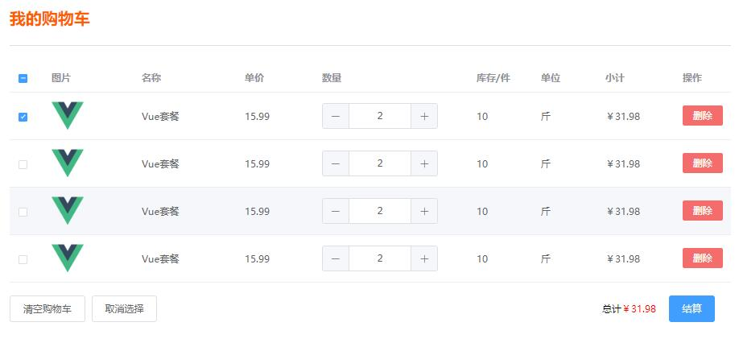

图 3.15我的购物车视图

**3.1.15.4 数据来源：**系统输出。

**3.1.15.5 数据项描述：**见表 3.15。

表 3.15购物车结算数据项描述

|  |  |  |  |  |  |  |  |  |  |  |
| --- | --- | --- | --- | --- | --- | --- | --- | --- | --- | --- |
| **名称** | **类型** | **精度** | **有效**  **范围** | **格式** | **长度限制** | **度量单位** | **缺省**  **值** | **是否**  **可为空** | **输入/输出** | **备注** |
| 名称 | String | NA | NA | 任意字符，1-50 | 1-50 | NA |  | 否 | 系统输出 |  |
| 图片 | String | NA | NA | /\w(\.jpeg|\.png|\.jpg)/i | NA | NA |  | 否 | 系统输出 |  |
| 单价 | String | NA | NA | /^\d+\.{0,1}?[0-9]{0,2}$/ | NA | 元 |  | 否 | 系统输出 |  |
| 数量 | Int | 整数 | NA | /^\d+$/ | NA | NA |  | 否 | 系统输出 |  |
| 单位 | String | NA | NA | /^[a-zA-Z\u4e00-\u9fa5]{1,2}$/ | 1-2 | NA |  | 否 | 系统输出 |  |
| 库存 | Int | 整数 | NA | /^\d+$/ | NA | NA |  | 否 | 系统输出 |  |
| 小计 | Float | NA | NA | /^\d+\.{0,1}?[0-9]{0,2}$/ | NA | 元 |  | 否 | 系统输出 |  |
| 总计 | Float | NA | NA | /^\d+\.{0,1}?[0-9]{0,2}$/ | NA | 元 |  | 否 | 系统输出 |  |

**3.1.15.6 数据项之间的关系：**小计=购买数量*商品单价。

**3.1.15.7 窗口有效性：**用户在用户主界面（MainView）中点击“购物车”（BusButton）按钮开始，点击“结算”结束界面。

**3.1.15.8 与其它输入/输出关系：**是添加商品的输入信息。

**3.1.15.9 窗口布局：**平行切换。

**3.1.15.10 反馈信息：**1.成功提示：无；2.失败提示：（404）结算失败请重新尝试；

**3.1.15.11 命令执行方式：**用户在我的购物车视图（MyBusView）中点击“结算”（PayButton）按钮开始执行。

### 查询商品

**3.1.16.1 窗口标题：**商品列表。

**窗口标识符：**GoodsListView。

**3.1.16.2 目的：**用户查询商品。

**3.1.16.3 界面布局：**图 3.16。

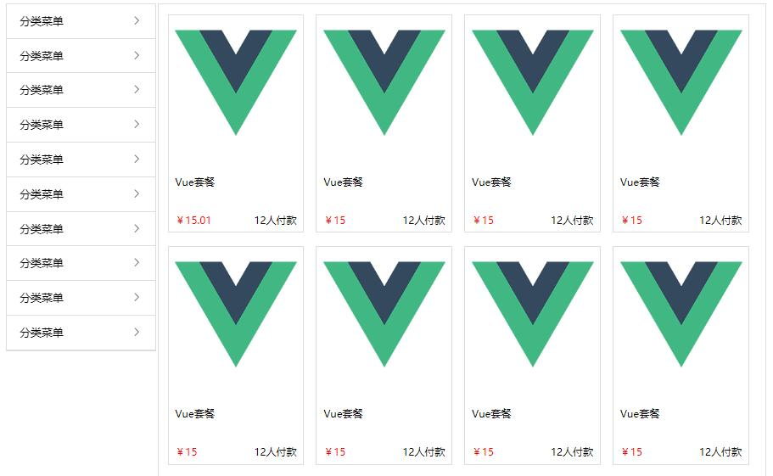

图 3.16商品列表视图

**3.1.16.4 数据来源：**用户输入/系统输出。

**3.1.16.5 数据项描述：**见表 3.16。

表 3.16查询商品数据项描述

|  |  |  |  |  |  |  |  |  |  |  |
| --- | --- | --- | --- | --- | --- | --- | --- | --- | --- | --- |
| **名称** | **类型** | **精度** | **有效**  **范围** | **格式** | **长度限制** | **度量单位** | **缺省**  **值** | **是否**  **可为空** | **输入/输出** | **备注** |
| 名称 | String | NA | NA | 任意字符，1-50 | 1-50 | NA |  | 否 | 系统输出 |  |
| 图片 | String | NA | NA | /\w(\.jpeg|\.png|\.jpg)/i | NA | NA |  | 否 | 系统输出 |  |
| 单价 | String | 0.01 | NA | /^\d+\.{0,1}?[0-9]{0,2}$/ | NA | 元 |  | 否 | 系统输出 |  |
| 销量 | Int | 整数 | NA | /^\d+$/ | NA | NA |  | 否 | 系统输出 |  |

**3.1.16.6 数据项之间的关系：**无。

**3.1.16.7 窗口有效性：**用户在用户主界面（MainView）中点击“搜索”（QueryButton）按钮开始，点击商品图标或切换其他视图结束界面。

**3.1.16.8 与其它输入/输出关系：**是添加商品的输入信息。

**3.1.16.9 窗口布局：**平行切换。

**3.1.16.10 反馈信息：**1.成功提示：无；2.失败提示：（404）获取失败请重新尝试；

**3.1.16.11 命令执行方式：**用户在用户主界面（MainView）中点击“购物车”（QueryButton）按钮开始执行。

### 购买商品

**3.1.17.1 窗口标题：**商品详情。

**窗口标识符：**GoodsDetailView。

**3.1.17.2 目的：**用户购买商品。

**3.1.17.3 界面布局：**图 3.17。



图 3.17商品详情视图

**3.1.17.4 数据来源：**系统输出。

**3.1.17.5 数据项描述：**见表 3.17。

表 3.17购买商品数据项描述

|  |  |  |  |  |  |  |  |  |  |  |
| --- | --- | --- | --- | --- | --- | --- | --- | --- | --- | --- |
| **名称** | **类型** | **精度** | **有效**  **范围** | **格式** | **长度限制** | **度量单位** | **缺省**  **值** | **是否**  **可为空** | **输入/输出** | **备注** |
| 名称 | String | NA | NA | 任意字符，1-50 | 1-50 | NA |  | 否 | 系统输出 |  |
| 描述 | String | NA | NA | 任意字符，1-300 | 1-300 | NA |  | 是 | 系统输出 |  |
| 图片 | String | NA | NA | /\w(\.jpeg|\.png|\.jpg)/i | NA | NA |  | 否 | 系统输出 |  |
| 单价 | String | NA | NA | /^\d+\.{0,1}?[0-9]{0,2}$/ | NA | 元 |  | 否 | 系统输出 |  |
| 购买数量 | Int | 整数 | NA | /^\d+$/ | NA | NA |  | 否 | 系统输出 |  |
| 销量 | Int | 整数 | NA | /^\d+$/ | NA | NA |  | 否 | 系统输出 |  |
| 单位 | String | NA | NA | /^[a-zA-Z\u4e00-\u9fa5]{1,2}$/ | 1-2 | NA |  | 否 | 系统输出 |  |
| 库存 | Int | 整数 | NA | /^\d+$/ | NA | 件 |  | 否 | 系统输出 |  |
| 评论数量 | Int | 整数 | NA | /^\d+$/ | NA | NA |  | 否 | 系统输出 |  |

**3.1.17.6 数据项之间的关系：**无。

**3.1.17.7 窗口有效性：**用户在商品列表视图（GoodsLitView）中点击“商品图标”开始，点击“立即购买”结束界面。

**3.1.17.8 与其它输入/输出关系：**商品信息表是添加商品的输入信息。

**3.1.17.9 窗口布局：**平行切换。

**3.1.17.10 反馈信息：**1.成功提示：无；2.失败提示：（404）购买失败请重新尝试；

**3.1.17.11 命令执行方式：**用户在商品详情视图（GoodsDetailView）中点击“立即购买”（BuyButton）按钮开始执行。

### 查看订单列表

**3.1.18.1 窗口标题：**订单管理。

**窗口标识符：**OrderManagerView。

**3.1.18.2 目的：**用户查看订单列表。

**3.1.18.3 界面布局：**图 3.18。

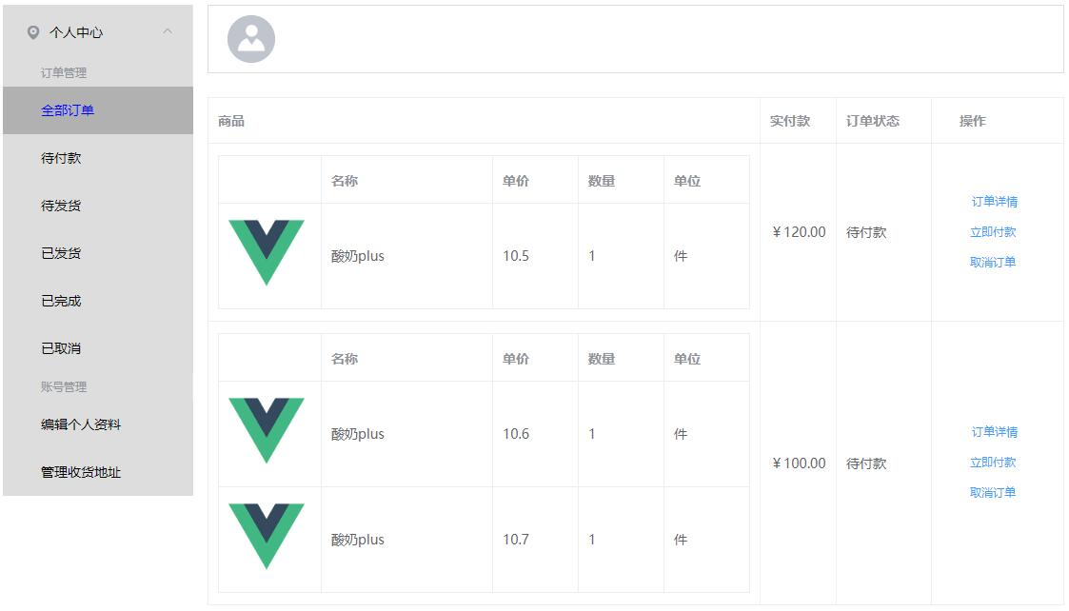

图 3.18订单管理视图

**3.1.18.4 数据来源：**系统输出。

**3.1.18.5 数据项描述：**见表 3.18。

表 3.18查看订单列表数据项描述

|  |  |  |  |  |  |  |  |  |  |  |
| --- | --- | --- | --- | --- | --- | --- | --- | --- | --- | --- |
| **名称** | **类型** | **精度** | **有效**  **范围** | **格式** | **长度限制** | **度量单位** | **缺省**  **值** | **是否**  **可为空** | **输入/输出** | **备注** |
| 名称 | String | NA | NA | 任意字符，1-50 | 1-50 | NA |  | 否 | 系统输出 |  |
| 图片 | String | NA | NA | /\w(\.jpeg|\.png|\.jpg)/i | NA | NA |  | 否 | 系统输出 |  |
| 单价 | String | NA | NA | /^\d+\.{0,1}?[0-9]{0,2}$/ | NA | 元 |  | 否 | 系统输出 |  |
| 数量 | Int | 整数 | NA | /^\d+$/ | NA | NA |  | 否 | 系统输出 |  |
| 单位 | String | NA | NA | /^[a-zA-Z\u4e00-\u9fa5]{1,2}$/ | 1-2 | NA |  | 否 | 系统输出 |  |
| 订单状态 | String | NA | NA | /^\d+$/ | NA | 元 |  | 否 | 系统输出 |  |
| 实付款 | Float | NA | NA | /^\d+\.{0,1}?[0-9]{0,2}$/ | NA | 元 |  | 否 | 系统输出 |  |

**3.1.18.6 数据项之间的关系：**实付款= $\sum_{id}^{商品}{单价*购买数量}$。

**3.1.18.7 窗口有效性：**用户在个人中心视图（PersonCenterView）中点击“订单管理”（OrderButton）按钮开始，点击“返回”或 切换其他视图结束界面。

**3.1.18.8 与其它输入/输出关系：**是添加商品的输入信息。

**3.1.18.9 窗口布局：**平行切换。

**3.1.18.10 反馈信息：**1.成功提示：无；2.失败提示：（404）获取失败请重新尝试；

**3.1.18.11 命令执行方式：**用户在个人中心视图（PersonCenterView）中点击“订单管理”（OrderButton）按钮开始执行。

### 查看订单详情

**3.1.19.1 窗口标题：**订单详情。

**窗口标识符：**OrderDetailView。

**3.1.19.2 目的：**用户查看订单详情。

**3.1.19.3 界面布局：**图 3.19。

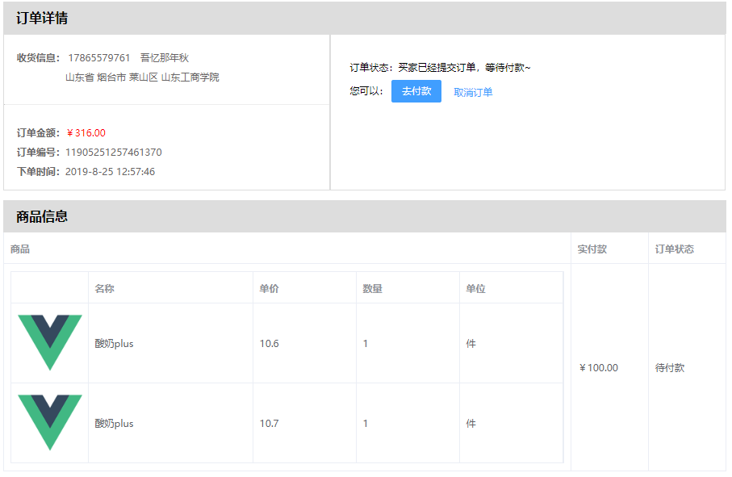

图 3.19订单详情视图

**3.1.19.4 数据来源：**系统输出。

**3.1.19.5 数据项描述：**见表 3.19。

表 3.19查看订单详情数据项描述

|  |  |  |  |  |  |  |  |  |  |  |
| --- | --- | --- | --- | --- | --- | --- | --- | --- | --- | --- |
| **名称** | **类型** | **精度** | **有效**  **范围** | **格式** | **长度限制** | **度量单位** | **缺省**  **值** | **是否**  **可为空** | **输入/输出** | **备注** |
| 名称 | String | NA | NA | 任意字符，1-50 | 1-50 | NA |  | 否 | 系统输出 |  |
| 图片 | String | NA | NA | /\w(\.jpeg|\.png|\.jpg)/i | NA | NA |  | 否 | 系统输出 |  |
| 单价 | String | NA | NA | /^\d+\.{0,1}?[0-9]{0,2}$/ | NA | 元 |  | 否 | 系统输出 |  |
| 数量 | Int | 整数 | NA | /^\d+$/ | NA | NA |  | 否 | 系统输出 |  |
| 单位 | String | NA | NA | /^[a-zA-Z\u4e00-\u9fa5]{1,2}$/ | 1-2 | NA |  | 否 | 系统输出 |  |

|  |  |  |  |  |  |  |  |  |  |  |
| --- | --- | --- | --- | --- | --- | --- | --- | --- | --- | --- |
| **名称** | **类型** | **精度** | **有效范围** | **格式** | **长度限制** | **度量单位** | **缺省**  **值** | **是否**  **可为空** | **输入/输出** | **备注** |
| 收货人 | String | NA | NA | /^[a-zA-Z0-9_\-\u4e00-\u9fa5]{4,12}$/ | NA | NA |  | 否 | 系统输出 |  |
| 地区 | String | NA | NA | /^[\u4e00-\u9fa5]{3,100}$/ | NA | NA |  | 否 | 系统输出 |  |
| 详细地址 | String | NA | NA | 任意字符1-100 | 1-100 | NA |  | 否 | 系统输出 |  |
| 联系方式 | String | NA | NA | /^[1](([3][0-9])|([4][5-9])|([5][0-3,5-9])|([6][5,6])|([7][0-8])|([8][0-9])|([9][1,8,9]))[0-9]{8}$/ | 11 | NA |  | 否 | 系统输出 |  |

|  |  |  |  |  |  |  |  |  |  |  |
| --- | --- | --- | --- | --- | --- | --- | --- | --- | --- | --- |
| **名称** | **类型** | **精度** | **有效范围** | **格式** | **长度限制** | **度量单位** | **缺省**  **值** | **是否**  **可为空** | **输入/输出** | **备注** |
| 订单编号 | String | NA | NA | String | NA | NA |  | 否 | 系统输出 |  |
| 订单金额 | Float | NA | NA | /^\d+\.{0,1}?[0-9]{0,2}$/ | NA | 元 |  | 否 | 系统输出 |  |
| 实付款 | Float | NA | NA | /^\d+\.{0,1}?[0-9]{0,2}$/ | NA | 元 |  | 否 | 系统输出 |  |
| 下单时间 | String | NA | NA | Date | 1-100 | NA |  | 否 | 系统输出 |  |
| 订单状态 | String | NA | NA | /^[\u4e00-\u9fa5]{3,3 }$/ | NA | NA |  | 否 | 系统输出 |  |

**3.1.19.6 数据项之间的关系：**无。

**3.1.19.7 窗口有效性：**用户在订单管理视图（OrderManagerView）中点击“订单详情”（DetailButton）按钮开始，点击“返回”或 切换其他视图结束界面。

**3.1.19.8 与其它输入/输出关系：**无。

**3.1.19.9 窗口布局：**平行切换。

**3.1.19.10 反馈信息：**1.成功提示：无；2.失败提示：（404）获取失败请重新尝试；

**3.1.19.11 命令执行方式：**用户在订单号管理视图（OrderManagerView）中点击“订单详情”（DetailButton）按钮开始执行。

### 订单结算

**3.1.20.1 窗口标题：**订单管理。

**窗口标识符：**OrderManagerView。

**3.1.20.2 目的：**用户结算现已有订单。

**3.1.20.3 界面布局：**图 3.18。



图 3.20订单管理视图

**3.1.20.4 数据来源：**系统输出。

**3.1.20.5 数据项描述：**见表 3.20。

表 3.20订单结算数据项描述

|  |  |  |  |  |  |  |  |  |  |  |
| --- | --- | --- | --- | --- | --- | --- | --- | --- | --- | --- |
| **名称** | **类型** | **精度** | **有效**  **范围** | **格式** | **长度限制** | **度量单位** | **缺省**  **值** | **是否**  **可为空** | **输入/输出** | **备注** |
| 名称 | String | NA | NA | 任意字符，1-50 | 1-50 | NA |  | 否 | 系统输出 |  |
| 图片 | String | NA | NA | /\w(\.jpeg|\.png|\.jpg)/i | NA | NA |  | 否 | 系统输出 |  |
| 单价 | String | NA | NA | /^\d+\.{0,1}?[0-9]{0,2}$/ | NA | 元 |  | 否 | 系统输出 |  |
| 数量 | Int | 整数 | NA | /^\d+$/ | NA | NA |  | 否 | 系统输出 |  |
| 单位 | String | NA | NA | /^[a-zA-Z\u4e00-\u9fa5]{1,2}$/ | 1-2 | NA |  | 否 | 系统输出 |  |
| 订单状态 | String | NA | NA | /^\d+$/ | NA | 元 |  | 否 | 系统输出 |  |
| 实付款 | Float | NA | NA | /^\d+\.{0,1}?[0-9]{0,2}$/ | NA | 元 |  | 否 | 系统输出 |  |

**3.1.20.6 数据项之间的关系：**无。

**3.1.20.7 窗口有效性：**用户在用户主界面（MainView）中点击“订单管理”（OrderButton）按钮开始，点击“返回”或 切换其他视图结束界面。

**3.1.20.8 与其它输入/输出关系：**无。

**3.1.20.9 窗口布局：**平行切换。

**3.1.20.10 反馈信息：**1.成功提示：无；2.失败提示：（404）获取失败请重新尝试；

**3.1.20.11 命令执行方式：**用户在订单号管理视图（OrderManagerView）中点击“立即付款”（PayButton）按钮开始执行。

### 取消订单

**3.1.21.1 窗口标题**:订单管理。

**窗口标识符**:OrderManagerView。

**3.1.21.2 目的:** 取消订单。

**3.1.21.3 界面布局:**图 3.21。



图 3.21订单管理视图

**3.1.21.4 数据来源**:系统输出。

**3.1.21.5 数据项描述:**见表 3.21。

表 3.21订单管理视图数据项描述

|  |  |  |  |  |  |  |  |  |  |  |
| --- | --- | --- | --- | --- | --- | --- | --- | --- | --- | --- |
| **名称** | **类型** | **精度** | **有效**  **范围** | **格式** | **长度限制** | **度量单位** | **缺省**  **值** | **是否**  **可为空** | **输入/输出** | **备注** |
| 名称 | String | NA | NA | /^\u4e00-\u9fa5$/ | 1-50 | NA |  | 否 | 系统输出 |  |
| 图片 | String | NA | NA | /\w(\.jpeg|\.png|\.jpg)/i | NA | NA |  | 否 | 系统输出 |  |
| 单价 | String | NA | NA | /^\d+\.{0,1}?[0-9]{0,2}$/ | NA | 元 |  | 否 | 系统输出 |  |
| 数量 | Int | NA | NA | /^\d+$/ | 1-3 | NA |  | 否 | 系统输出 |  |
| 单位 | String | NA | NA | /^[a-zA-Z\u4e00-\u9fa5]{1,2}$/ | 1-2 | NA |  | 否 | 系统输出 |  |
| 订单  状态 | String | NA | NA | /^[a-zA-Z\u4e00-\u9fa5]{1,3}$/ | 1-3 | NA |  | 否 | 系统输出 |  |
| 实付款 | Float | NA | NA | /^\d+\.{0,1}?[0-9]{0,2}$/ | NA | 元 |  | 否 | 系统输出 |  |

**3.1.21.6 数据项之间的关系：**无。

**3.1.21.7 窗口有效性：**从用户点击“订单管理”按钮开始，到点击“返回”按钮结束。

**3.1.21.8 与其它输入/输出的关系：**用到查看订单列表的信息。

**3.1.21.9 窗口布局：**层叠。

**3.1.21.10 反馈信息：**1.用进度条显示进度。

**3.1.21.11 命令的执行方式：**从用户点击“取消订单”按钮开始。

### 删除订单

**3.1.22.1 窗口标题**:订单管理。

**窗口标识符**:OrderManagerView。

**3.1.22.2 目的:** 删除订单。

**3.1.22.3 界面布局:**图 3.22。

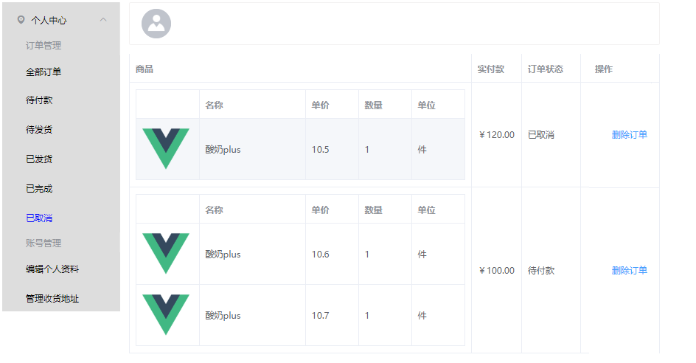

图 3.22订单管理视图

**3.1.22.4 数据来源**:系统输出。

**3.1.22.5 数据项描述:**见表 3.22。

表 3.22订单管理视图数据项描述

|  |  |  |  |  |  |  |  |  |  |  |
| --- | --- | --- | --- | --- | --- | --- | --- | --- | --- | --- |
| **名称** | **类型** | **精度** | **有效**  **范围** | **格式** | **长度限制** | **度量单位** | **缺省**  **值** | **是否**  **可为空** | **输入/输出** | **备注** |
| 名称 | String | NA | NA | /^\u4e00-\u9fa5$/ | 1-50 | NA |  | 否 | 系统输出 |  |
| 图片 | String | NA | NA | /\w(\.jpeg|\.png|\.jpg)/i | NA | NA |  | 否 | 系统输出 |  |
| 单价 | String | NA | NA | /^\d+\.{0,1}?[0-9]{0,2}$/ | NA | 元 |  | 否 | 系统输出 |  |
| 数量 | Int | NA | NA | /^\d+$/ | 1-3 | NA |  | 否 | 系统输出 |  |
| 单位 | String | NA | NA | /^[a-zA-Z\u4e00-\u9fa5]{1,2}$/ | 1-2 | NA |  | 否 | 系统输出 |  |
| 订单  状态 | String | NA | NA | /^[a-zA-Z\u4e00-\u9fa5]{1,3}$/ | 1-3 | NA |  | 否 | 系统输出 |  |
| 实付款 | Float | NA | NA | /^\d+\.{0,1}?[0-9]{0,2}$/ | NA | 元 |  | 否 | 系统输出 |  |

**3.1.22.6 数据项之间的关系：**无。

**3.1.22.7 窗口有效性：**从用户点击“订单管理”按钮开始，到点击“返回”按钮结束。

**3.1.22.8 与其它输入/输出的关系：**用到查看订单列表的信息。

**3.1.22.9 窗口布局：**层叠。

**3.1.22.10 反馈信息：**1.用进度条显示进度。

**3.1.22.11 命令的执行方式：**从用户点击“删除订单”按钮开始。

### 查看评论列表

**3.1.23.1 窗口标题**: 评论列表视图。

**窗口标识符**: CommentsListView。

**3.1.23.2 目的:**查看商品的评论。

**3.1.23.3 界面布局:**图 3.23。

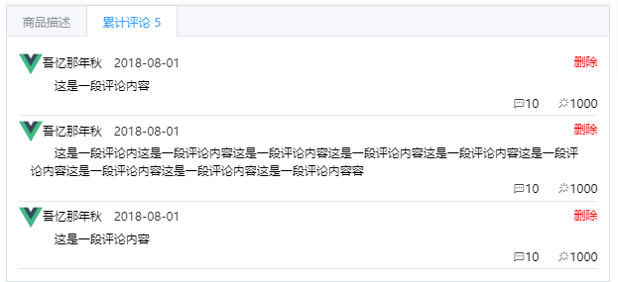

图 3.23评论列表视图

**3.1.23.4 数据来源**:系统输出。

**3.1.23.5 数据项描述:**见表 3.23。

表 3.23查看评论列表数据项描述

|  |  |  |  |  |  |  |  |  |  |  |
| --- | --- | --- | --- | --- | --- | --- | --- | --- | --- | --- |
| **名称** | **类型** | **精度** | **有效范围** | **格式** | **长度**  **限制** | **度量单位** | **缺省值** | **是否可为空** | **输入**  **/输出** | **备注** |
| 昵称 | String | NA | NA | /^[a-zA-Z0-9_\-\u4e00-\u9fa5]{4,12}$/ | 4-12 | NA | 手机号 | 否 | 系统  输出 |  |
| 头像 | String | NA | NA | /\w(\.jpeg|\.png|\.jpg)/i | NA | NA |  | 否 | 系统  输出 |  |
| 评论 | String | NA | NA | /^\u4e00-\u9fa5$/ | 1-300 | NA |  | 否 | 系统  输出 |  |
| 评论时间 | String | NA | NA | /^[1-9]\d{3}-(0[1-9]|1[0-2])-(0[1-9]|[1-2][0-9]|3[0-1])$/ | NA | NA |  | 否 | 系统  输出 |  |
| 回复数量 | Int | NA | NA | /^\d+$/ | NA | NA |  | 否 | 系统  输出 |  |
| 点赞数量 | Int | NA | NA | /^\d+$/ | NA | NA |  | 否 | 系统  输出 |  |

**3.1.23.6 数据项之间的关系：**无。

**3.1.23.7 窗口有效性：**从用户点击“累计评论”按钮开始，到点击“返回”按钮结束。

**3.1.23.8 与其它输入/输出的关系：**用到评论的信息。

**3.1.23.9 窗口布局：**层叠。

**3.1.23.10 反馈信息：**1.用进度条显示进度。

**3.1.23.11 命令的执行方式：**从用户点击“评论”按钮开始。

### 评论商品

**3.1.24.1 窗口标题**:评论商品。

**窗口标识符**:CommentGoodsView。

**3.1.24.2 目的:**对已经购买的商品进行评价。

**3.1.24.3 界面布局:**图 3.24。

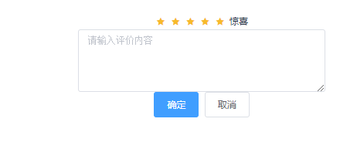

图 3.24评论商品视图

**3.1.24.4 数据来源**:用户输入。

**3.1.24.5 数据项描述:**见表 3.24。

表 3.24评论商品数据项描述

|  |  |  |  |  |  |  |  |  |  |  |
| --- | --- | --- | --- | --- | --- | --- | --- | --- | --- | --- |
| **名称** | **类型** | **精度** | **有效范围** | **格式** | **长度限制** | **度量单位** | **缺省值** | **是否可为空** | **输入/输出** | **备注** |
| 评论 | String | NA | NA | 任意字符，1-300 | 1-300 | NA |  | 否 | 输入 |  |
| 分数 | Int | NA | 大于1小于等于5 | /^[0-5]{1,1}$/ | 1 | NA |  | 否 | 输入 |  |

**3.1.24.6 数据项之间的关系：**无。

**3.1.24.7 窗口有效性：**从用户点击“评价”按钮开始，到评价提交成功结束。

**3.1.24.8 与其它输入/输出的关系：**用到订单详情里面的商品信息。

**3.1.24.9 窗口布局：**层叠。

**3.1.24.10 反馈信息：**1.用进度条显示进度。

**3.1.24.11 命令的执行方式：**从用户点击“评价”按钮开始。

### 追评

**3.1.25.1 窗口标题**:追评。

**窗口标识符**:AddCommentView。

**3.1.25.2 目的:**对已经购买的商品进行追评。

**3.1.25.3 界面布局:**图 3.25。

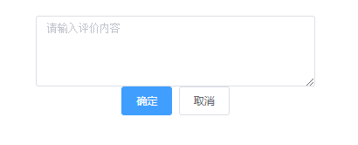

图 3.25追评视图

**3.1.25.4 数据来源**:用户输入。

**3.1.25.5 数据项描述:**见表 3.25。

表 3.25追评数据项描述

|  |  |  |  |  |  |  |  |  |  |  |
| --- | --- | --- | --- | --- | --- | --- | --- | --- | --- | --- |
| **名称** | **类型** | **精度** | **有效范围** | **格式** | **长度限制** | **度量单位** | **缺省值** | **是否可为空** | **输入/输出** | **备注** |
| 评论 | String | NA | NA | 任意字符，1-300 | 1-300 | NA |  | 否 | 输入 |  |

**3.1.25.6 数据项之间的关系：**无。

**3.1.25.7 窗口有效性：**从用户点击“追评”按钮开始，到评价提交成功结束。

**3.1.25.8 与其它输入/输出的关系：**用到评价信息。

**3.1.25.9 窗口布局：**层叠。

**3.1.25.10 反馈信息：**1.用进度条显示进度。

**3.1.25.11 命令的执行方式：**从用户点击“追评”按钮开始。

### 删除评论

**3.1.26.1 窗口标题**: 评论列表视图。

**窗口标识符**: CommentsListView。

**3.1.26.2 目的:**删除评论。

**3.1.26.3 界面布局:**图 3.26。



图 3.26评论列表视图

**3.1.26.4 数据来源**:系统输出。

**3.1.26.5 数据项描述:**见表 3.26删除评论数据项描述。

表 3.26删除评论数据项描述

|  |  |  |  |  |  |  |  |  |  |  |
| --- | --- | --- | --- | --- | --- | --- | --- | --- | --- | --- |
| **名称** | **类型** | **精度** | **有效范围** | **格式** | **长度**  **限制** | **度量单位** | **缺省值** | **是否可为空** | **输入**  **/输出** | **备注** |
| 昵称 | String | NA | NA | /^[a-zA-Z0-9_\-\u4e00-\u9fa5]{4,12}$/ | 4-12 | NA | 手机号 | 否 | 系统  输出 |  |
| 头像 | String | NA | NA | /\w(\.jpeg|\.png|\.jpg)/i | NA | NA |  | 否 | 系统  输出 |  |
| 评论 | String | NA | NA | 任意字符，1-300 | 1-300 | NA |  | 否 | 系统  输出 |  |
| 评论时间 | String | NA | NA | /^[1-9]\d{3}-(0[1-9]|1[0-2])-(0[1-9]|[1-2][0-9]|3[0-1])$/ | NA | NA |  | 否 | 系统  输出 |  |
| 回复数量 | Int | NA | NA | /^\d+$/ | NA | NA |  | 否 | 系统  输出 |  |
| 点赞数量 | Int | NA | NA | /^\d+$/ | NA | NA |  | 否 | 系统  输出 |  |

**3.1.26.6 数据项之间的关系：**无。

**3.1.26.7 窗口有效性：**从用户点击“删除评价”按钮开始，到点击“返回”按钮结束。

**3.1.26.8 与其它输入/输出的关系：**用到评价的信息。

**3.1.26.9 窗口布局：**层叠。

**3.1.26.10 反馈信息：**1.用进度条显示进度。

**3.1.26.11 命令的执行方式：**从用户点击“删除评价”按钮开始。

### 点赞

**3.1.27.1 窗口标题**:查看评论列表。

**窗口标识符**:QueryCommentsView。

**3.1.27.2目的:** 对赞同的评论点赞。

**3.1.27.3界面布局:** 图 3.27。



图 3.27评论列表视图

**3.1.27.4 数据来源**:系统输出。

**3.1.27.5 数据项描述:**见表 3.27。

表 3.27点赞数据项描述

|  |  |  |  |  |  |  |  |  |  |  |
| --- | --- | --- | --- | --- | --- | --- | --- | --- | --- | --- |
| **名称** | **类型** | **精度** | **有效范围** | **格式** | **长度**  **限制** | **度量单位** | **缺省值** | **是否可为空** | **输入**  **/输出** | **备注** |
| 昵称 | String | NA | NA | /^[a-zA-Z0-9_\-\u4e00-\u9fa5]{4,12}$/ | 4-12 | NA | 手机号 | 否 | 系统  输出 |  |
| 头像 | String | NA | NA | /\w(\.jpeg|\.png|\.jpg)/i | NA | NA |  | 否 | 系统  输出 |  |
| 评论 | String | NA | NA | 任意字符，1-300 | 1-300 | NA |  | 否 | 系统  输出 |  |
| 评论时间 | String | NA | NA | /^[1-9]\d{3}-(0[1-9]|1[0-2])-(0[1-9]|[1-2][0-9]|3[0-1])$/ | NA | NA |  | 否 | 系统  输出 |  |
| 回复数量 | Int | NA | NA | /^\d+$/ | NA | NA |  | 否 | 系统  输出 |  |
| 点赞数量 | Int | NA | NA | /^\d+$/ | NA | NA |  | 否 | 系统  输出 |  |

**3.1.27.6 数据项之间的关系：**无。

**3.1.27.7窗口有效性：**从用户点击“累计评论”按钮开始，到点击“返回”按钮结束。

**3.1.27.8 与其它输入/输出的关系：**用到评论的信息，用于评论详情。

**3.1.27.9 窗口布局：**层叠。

**3.1.27.10 反馈信息：**1.用进度条显示进度。

**3.1.27.11 命令的执行方式：**从用户点击“评论”按钮开始。

### 回复评论

**3.1.28.1 窗口标题**:回复详情。

**窗口标识符**:RespondDetailView。

**3.1.28.2 目的:**对评论进行回复。

**3.1.28.3 界面布局:**图 3.28。



图 3.28回复评论视图

**3.1.28.4 数据来源**:用户输入。

**3.1.28.5 数据项描述:**见表 3.28。

表 3.28回复评论数据项描述

|  |  |  |  |  |  |  |  |  |  |  |
| --- | --- | --- | --- | --- | --- | --- | --- | --- | --- | --- |
| **名称** | **类型** | **精度** | **有效范围** | **格式** | **长度限制** | **度量单位** | **缺省值** | **是否可为空** | **输入/输出** | **备注** |
| 评论 | String | NA | NA | 任意字符，1-300 | 1-300 | NA |  | 否 | 输入 |  |

**3.1.28.6 数据项之间的关系：**无。

**3.1.28.7 窗口有效性：**从用户点击“回复”按钮开始，到评价提交成功结束。

**3.1.28.8 与其它输入/输出的关系：**用到评价信息，用于评论详情。

**3.1.28.9 窗口布局：**层叠。

**3.1.28.10 反馈信息：**1.用进度条显示进度。

**3.1.28.11 命令的执行方式：**从用户点击“回复”按钮开始。

### 查看商品列表

**3.1.29.1 窗口标题**:商品列表视图。

**窗口标识符**:GoodsListView。

**3.1.29.2 目的:**查看商品。

**3.1.29.3 界面布局:**图 3.29。



图 3.29商品列表视图

**3.1.29.4 数据来源**:系统输出。

**3.1.29.5 数据项描述:**见表 3.29。

表 3.29查看商品列表数据项描述

|  |  |  |  |  |  |  |  |  |  |  |
| --- | --- | --- | --- | --- | --- | --- | --- | --- | --- | --- |
| **名称** | **类型** | **精度** | **有效**  **范围** | **格式** | **长度限制** | **度量单位** | **缺省**  **值** | **是否**  **可为空** | **输入/输出** | **备注** |
| 名称 | String | NA | NA | 任意字符，1-50 | 1-50 | NA |  | 否 | 系统输出 |  |
| 图片 | String | NA | NA | /\w(\.jpeg|\.png|\.jpg)/i | NA | NA |  | 否 | 系统输出 |  |
| 单价 | String | NA | NA | /^\d+\.{0,1}?[0-9]{0,2}$/ | NA | 元 |  | 否 | 系统输出 |  |
| 付款  人数 | Int | 整数 | NA | /^\d+$/ | NA | NA |  | 否 | 系统输出 |  |

**3.1.29.6 数据项之间的关系：**无。

**3.1.29.7 窗口有效性：**从点击“商品管理”开始，到点击任意按钮结束。

**3.1.29.8 与其它输入/输出的关系：**用到商品的信息，用云查看商品详情。

**3.1.29.9 窗口布局：**层叠。

**3.1.29.10 反馈信息：**1.用进度条显示进度。

**3.1.29.11 命令的执行方式：**从用户点击“商品管理”按钮开始。

### 商品上架

**3.1.30.1 窗口标题**:商品上架。

**窗口标识符**:AddGoodsView。

**3.1.30.2 目的:**商品上架。

**3.1.30.3 界面布局:**图 3.30。

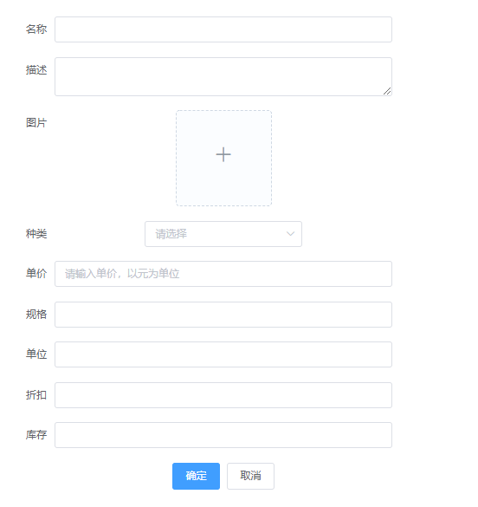

图 3.30商品上架视图

**3.1.30.4 数据来源**:管理员输入。

**3.1.30.5 数据项描述:**见表 3.30。

表 3.30商品上架数据项描述

|  |  |  |  |  |  |  |  |  |  |  |
| --- | --- | --- | --- | --- | --- | --- | --- | --- | --- | --- |
| **名称** | **类型** | **精度** | **有效**  **范围** | **格式** | **长度限制** | **度量单位** | **缺省**  **值** | **是否**  **可为空** | **输入**  **/输出** | **备注** |
| 名称 | String | NA | NA | 任意字符，1-50 | 1-50 | NA |  | 否 | 管理员输入 |  |
| 描述 | String | NA | NA | 任意字符，0-1000 | 0-  1000 | NA |  | 是 | 管理员输入 |  |
| 种类 | String | NA | NA | 任意字符，1-10 | 1-10 | NA |  | 否 | 管理员输入 |  |
| 图片 | String | NA | NA | /\w(\.jpeg|\.png|\.jpg)/i | NA | NA |  | 否 | 管理员输入 |  |
| 单价 | String | NA | NA | /^\d+\.{0,1}?[0-9]{0,2}$/ | NA | 元 |  | 否 | 管理员输入 |  |
| 规格 | String | NA | NA | /^[0-9a-zA-Z\u4e00-\u9fa5]{0,100}$/ | 1-2 | NA |  | 否 | 管理员输入 |  |
| 单位 | String | NA | NA | /^[a-zA-Z\u4e00-\u9fa5]{1,2}$/ | 1-2 | NA |  | 否 | 管理员输入 |  |
| 折扣 | Float | 0.01 | 0.00-1.00 | /^[0]+\.[0-9]{0,2}$/ | NA | 折 |  | 否 | 管理员输入 |  |
| 库存 | Int | 整数 | NA | /^\d+$/ | NA | 件 |  | 否 | 管理员输入 |  |

**3.1.30.6 数据项之间的关系：**无。

**3.1.30.7 窗口有效性：**从用户点击“商品上架”按钮开始，到完成上架操作结束。

**3.1.30.8 与其它输入/输出的关系：**用于商品列表里信息。

**3.1.30.9 窗口布局：**层叠。

**3.1.30.10 反馈信息：**1.用进度条显示进度。

**3.1.30.11 命令的执行方式：**从用户点击“商品上架”按钮开始。

### 商品下架

**3.1.31.1 窗口标题**:商品列表视图。

**窗口标识符**:GoodsListView。

**3.1.31.2 目的:**商品下架。

**3.1.31.3 界面布局:** 图 3.31。

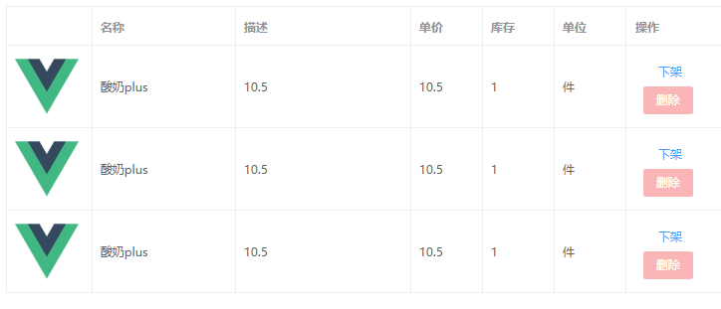

图 3.31商品管理视图

**3.1.31.4 数据来源**:系统输出。

**3.1.31.5 数据项描述:**见表 3.31。

表 3.31商品下架数据项描述

|  |  |  |  |  |  |  |  |  |  |  |
| --- | --- | --- | --- | --- | --- | --- | --- | --- | --- | --- |
| **名称** | **类型** | **精度** | **有效**  **范围** | **格式** | **长度限制** | **度量单位** | **缺省**  **值** | **是否**  **可为空** | **输入/输出** | **备注** |
| 名称 | String | NA | NA | 任意字符，1-50 | 1-50 | NA |  | 否 | 系统输出 |  |
| 描述 | String | NA | NA | 任意字符，1-300 | 1-300 | NA |  | 是 | 系统输出 |  |
| 图片 | String | NA | NA | /\w(\.jpeg|\.png|\.jpg)/i | NA | NA |  | 否 | 系统输出 |  |
| 单价 | String | NA | NA | /^\d+\.{0,1}?[0-9]{0,2}$/ | NA | 元 |  | 否 | 系统输出 |  |
| 单位 | String | NA | NA | /^[a-zA-Z\u4e00-\u9fa5]{1,2}$/ | 1-2 | NA |  | 否 | 系统输出 |  |
| 库存 | Int | 整数 | NA | /^\d+$/ | NA | 件 |  | 否 | 系统输出 |  |

**3.1.31.6 数据项之间的关系：**无。

**3.1.31.7 窗口有效性：**从点击“下架”开始，到点击任意按钮结束。

**3.1.31.8 与其它输入/输出的关系：**用到商品的信息。

**3.1.31.9 窗口布局：**层叠。

**3.1.31.10 反馈信息：**1.用进度条显示进度。

**3.1.31.11 命令的执行方式：**从用户点击“下架”按钮开始。

### 修改商品信息

**3.1.32.1 窗口标题**: 修改商品信息视图。

**窗口标识符**: ModifyGoodsView。

**3.1.32.2 目的:**修改商品信息。

**3.1.32.3 界面布局:**图 3.32。



图 3.32修改商品信息视图

**3.1.32.4 数据来源**:系统输出。

**3.1.32.5 数据项描述:**见表 3.32。

表 3.32修改商品信息数据项描述

|  |  |  |  |  |  |  |  |  |  |  |
| --- | --- | --- | --- | --- | --- | --- | --- | --- | --- | --- |
| **名称** | **类型** | **精度** | **有效**  **范围** | **格式** | **长度限制** | **度量单位** | **缺省**  **值** | **是否**  **可为空** | **输入/输出** | **备注** |
| 名称 | String | NA | NA | 任意字符，1-50 | 1-50 | NA |  | 否 | 系统输出 |  |
| 描述 | String | NA | NA | 任意字符，1-300 | 0-  1000 | NA |  | 是 | 系统输出 |  |
| 种类 | String | NA | NA | /^[\u4e00-\u9fa5]{1,10}$/ | 1-10 | NA |  | 否 | 系统输出 |  |
| 图片 | String | NA | NA | /\w(\.jpeg|\.png|\.jpg)/i | NA | NA |  | 否 | 系统输出 |  |
| 单价 | String | NA | NA | /^\d+\.{0,1}?[0-9]{0,2}$/ | NA | 元 |  | 否 | 系统输出 |  |
| 规格 | String | NA | NA | /^[0-9a-zA-Z\u4e00-\u9fa5]{0,100}$/ | 1-2 | NA |  | 否 | 系统输出 |  |
| 单位 | String | NA | NA | /^[a-zA-Z\u4e00-\u9fa5]{1,2}$/ | 1-2 | NA |  | 否 | 系统输出 |  |
| 折扣 | Float | 0.01 | 0.00-1.00 | /^[0]+\.[0-9]{0,2}$/ | NA | 折 |  | 否 | 系统输出 |  |
| 库存 | Int | 整数 | NA | /^\d+$/ | NA | 件 |  | 否 | 系统输出 |  |
| 评论数量 | Int | 整数 | NA | /^\d+$/ | NA | NA |  | 否 | 系统输出 |  |

**3.1.32.6 数据项之间的关系：**无。

**3.1.32.7 窗口有效性：**从点击“修改”开始，到“确定”按钮结束。

**3.1.32.8 与其它输入/输出的关系：**用到商品的信息，用于相片详情。

**3.1.32.9 窗口布局：**层叠。

**3.1.32.10 反馈信息：**1.用进度条显示进度。

**3.1.32.11 命令的执行方式：**从用户点击“修改”按钮开始。

### 删除下架商品

**3.1.33.1 窗口标题**:商品列表视图。

**窗口标识符**:GoodsListView。

**3.1.33.2 目的:**删除下架商品。

**3.1.33.3 界面布局:**图 3.33。



图 3.33商品管理视图

**3.1.33.4 数据来源**:系统输出。

**3.1.33.5 数据项描述:**见表 3.33。

表 3.33删除下架商品数据项描述

|  |  |  |  |  |  |  |  |  |  |  |
| --- | --- | --- | --- | --- | --- | --- | --- | --- | --- | --- |
| **名称** | **类型** | **精度** | **有效**  **范围** | **格式** | **长度限制** | **度量单位** | **缺省**  **值** | **是否**  **可为空** | **输入/输出** | **备注** |
| 名称 | String | NA | NA | 任意字符，1-50 | 1-50 | NA |  | 否 | 系统输出 |  |
| 描述 | String | NA | NA | 任意字符，1-300 | 0-1000 | NA |  | 是 | 系统输出 |  |
| 图片 | String | NA | NA | /\w(\.jpeg|\.png|\.jpg)/i | NA | NA |  | 否 | 系统输出 |  |
| 单价 | String | NA | NA | /^\d+\.{0,1}?[0-9]{0,2}$/ | NA | 元 |  | 否 | 系统输出 |  |
| 单位 | String | NA | NA | /^[a-zA-Z\u4e00-\u9fa5]{1,2}$/ | 1-2 | NA |  | 否 | 系统输出 |  |
| 库存 | Int | 整数 | NA | /^\d+$/ | NA | 件 |  | 否 | 系统输出 |  |

**3.1.33.6 数据项之间的关系：**无。

**3.1.33.7 窗口有效性：**从点击“删除”开始，到点击任意按钮结束。

**3.1.33.8 与其它输入/输出的关系：**用到商品的信息。

**3.1.33.9 窗口布局：**层叠。

**3.1.33.10 反馈信息：**1.用进度条显示进度。

**3.1.33.11 命令的执行方式：**从用户点击“删除”按钮开始。

### 查看商品详情

**3.1.34.1 窗口标题**:商品详情视图。

**窗口标识符**:GoodsDetailView。

**3.1.34.2 目的:**查看商品详情。

**3.1.34.3 界面布局:**图 3.34。

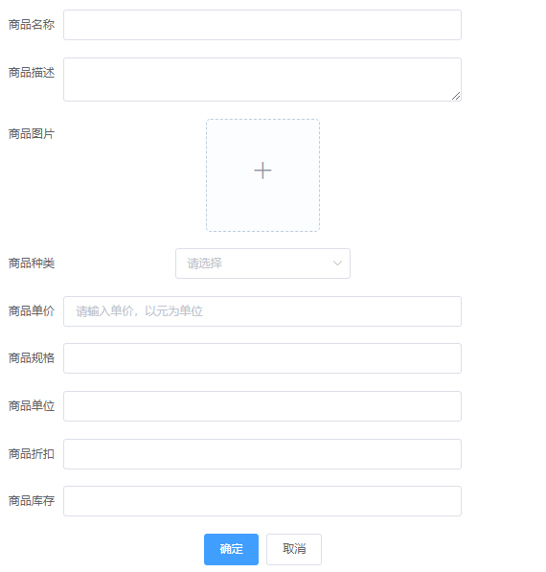

图 3.34查看商品详情视图

**3.1.34.4 数据来源**:系统输出。

**3.1.34.5 数据项描述:**见表 3.34。

表 3.34查看商品详情数据项描述

|  |  |  |  |  |  |  |  |  |  |  |
| --- | --- | --- | --- | --- | --- | --- | --- | --- | --- | --- |
| **名称** | **类型** | **精度** | **有效**  **范围** | **格式** | **长度限制** | **度量单位** | **缺省**  **值** | **是否**  **可为空** | **输入/输出** | **备注** |
| 名称 | String | NA | NA | 任意字符，1-50 | 1-50 | NA |  | 否 | 系统输出 |  |
| 描述 | String | NA | NA | 任意字符，1-300 | 0-1000 | NA |  | 是 | 系统输出 |  |
| 种类 | String | NA | NA | /^[\u4e00-\u9fa5]{1,10}$/ | 1-10 | NA |  | 否 | 系统输出 |  |
| 图片 | String | NA | NA | /\w(\.jpeg|\.png|\.jpg)/i | NA | NA |  | 否 | 系统输出 |  |
| 单价 | String | NA | NA | /^\d+\.{0,1}?[0-9]{0,2}$/ | NA | 元 |  | 否 | 系统输出 |  |
| 规格 | String | NA | NA | /^[0-9a-zA-Z\u4e00-\u9fa5]{0,100}$/ | 1-2 | NA |  | 否 | 系统输出 |  |
| 单位 | String | NA | NA | /^[a-zA-Z\u4e00-\u9fa5]{1,2}$/ | 1-2 | NA |  | 否 | 系统输出 |  |
| 折扣 | Float | 0.01 | 0.00-1.00 | /^[0]+\.[0-9]{0,2}$/ | NA | 折 |  | 否 | 系统输出 |  |
| 库存 | Int | 整数 | NA | /^\d+$/ | NA | 件 |  | 否 | 系统输出 |  |
| 评论数量 | Int | 整数 | NA | /^\d+$/ | NA | NA |  | 否 | 系统输出 |  |

**3.1.34.6 数据项之间的关系：**无。

**3.1.34.7 窗口有效性：**从点击“商品详情”开始，到点击任意按钮结束。

**3.1.34.8 与其它输入/输出的关系：**用到商品的信息。

**3.1.34.9 窗口布局：**层叠。

**3.1.34.10 反馈信息：**1.用进度条显示进度。

**3.1.34.11 命令的执行方式：**从用户点击“商品详情”按钮开始。

### 查看已支付订单

**3.1.35.1 窗口标题**:查看已支付订单。

**窗口标识符**:QueryPaymentedView。

**3.1.35.2 目的:**查看已支付订单。

**3.1.35.3 界面布局:**图 3.35。



图 3.35订单管理视图

**3.1.35.4 数据来源**:系统输出。

**3.1.35.5 数据项描述:**见表 3.35。

表 3.35查看已支付订单

|  |  |  |  |  |  |  |  |  |  |  |
| --- | --- | --- | --- | --- | --- | --- | --- | --- | --- | --- |
| **名称** | **类型** | **精度** | **有效**  **范围** | **格式** | **长度限制** | **度量单位** | **缺省**  **值** | **是否**  **可为空** | **输入/输出** | **备注** |
| 名称 | String | NA | NA | 任意字符，1-50 | 1-50 | NA |  | 否 | 系统输出 |  |
| 图片 | String | NA | NA | /\w(\.jpeg|\.png|\.jpg)/i | NA | NA |  | 否 | 系统输出 |  |
| 单价 | String | NA | NA | /^\d+\.{0,1}?[0-9]{0,2}$/ | NA | 元 |  | 否 | 系统输出 |  |
| 数量 | Int | NA | NA | /^\d+$/ | 1-3 | NA |  | 否 | 系统输出 |  |
| 单位 | String | NA | NA | /^[a-zA-Z\u4e00-\u9fa5]{1,2}$/ | 1-2 | NA |  | 否 | 系统输出 |  |
| 订单  状态 | String | NA | NA | /^[a-zA-Z\u4e00-\u9fa5]{1,3}$/ | 1-3 | NA |  | 否 | 系统输出 |  |
| 实付款 | Float | NA | NA | /^\d+\.{0,1}?[0-9]{0,2}$/ | NA | 元 |  | 否 | 系统输出 |  |

**3.1.35.6 数据项之间的关系：**无。

**3.1.35.7 窗口有效性：**从点击“已支付”开始，到点击任意按钮结束。

**3.1.35.8 与其它输入/输出的关系：**用到商品的信息。

**3.1.35.9 窗口布局：**层叠。

**3.1.35.10 反馈信息：**1.用进度条显示进度。

**3.1.35.11 命令的执行方式：**从用户点击“已支付”按钮开始。

### 查看已完成订单

**3.1.36.1 窗口标题**:查看已完成订单。

**窗口标识符**:QueryCompletedView。

**3.1.36.2 目的:**查看已完成订单。

**3.1.36.3 界面布局:**图 3.36。



图 3.36订单管理视图

**3.1.36.4 数据来源**:系统输出。

**3.1.36.5 数据项描述:**见表 3.36。

表 3.36查看已完成订单数据项描述

|  |  |  |  |  |  |  |  |  |  |  |
| --- | --- | --- | --- | --- | --- | --- | --- | --- | --- | --- |
| **名称** | **类型** | **精度** | **有效**  **范围** | **格式** | **长度限制** | **度量单位** | **缺省**  **值** | **是否**  **可为空** | **输入/输出** | **备注** |
| 名称 | String | NA | NA | 任意字符，1-50 | 1-50 | NA |  | 否 | 系统输出 |  |
| 图片 | String | NA | NA | /\w(\.jpeg|\.png|\.jpg)/i | NA | NA |  | 否 | 系统输出 |  |
| 单价 | String | NA | NA | /^\d+\.{0,1}?[0-9]{0,2}$/ | NA | 元 |  | 否 | 系统输出 |  |
| 数量 | Int | NA | NA | /^\d+$/ | 1-3 | NA |  | 否 | 系统输出 |  |
| 单位 | String | NA | NA | /^[a-zA-Z\u4e00-\u9fa5]{1,2}$/ | 1-2 | NA |  | 否 | 系统输出 |  |
| 订单  状态 | String | NA | NA | /^[a-zA-Z\u4e00-\u9fa5]{1,3}$/ | 1-3 | NA |  | 否 | 系统输出 |  |
| 实付款 | Float | NA | NA | /^\d+\.{0,1}?[0-9]{0,2}$/ | NA | 元 |  | 否 | 系统输出 |  |

**3.1.36.6 数据项之间的关系：**无。

**3.1.36.7 窗口有效性：**从点击“已完成”开始，到点击任意按钮结束。

**3.1.36.8 与其它输入/输出的关系：**用到商品的信息。

**3.1.36.9 窗口布局：**层叠。

**3.1.36.10 反馈信息：**1.用进度条显示进度。

**3.1.36.11 命令的执行方式：**从用户点击“已完成”按钮开始。

### 确认发货

**3.1.37.1 窗口标题**:订单管理。

**窗口标识符**:OrderManagerView。

**3.1.37.2 目的:** 确认发货。

**3.1.37.3 界面布局:**图 3.37。

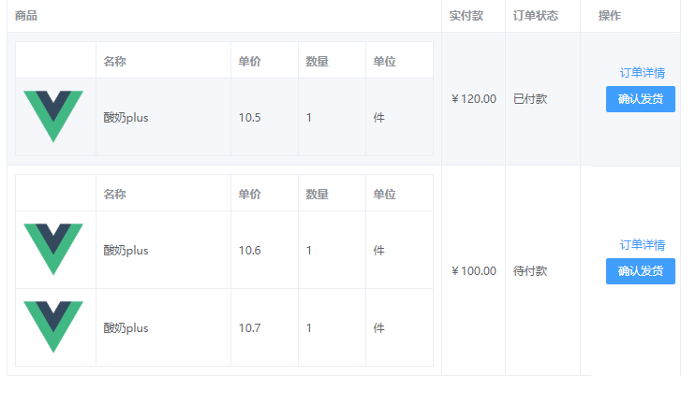

图 3.37订单列表视图

**3.1.37.4 数据来源**:系统输出。

**3.1.37.5 数据项描述:**见表 3.37。

表 3.37确认发货数据项描述

|  |  |  |  |  |  |  |  |  |  |  |
| --- | --- | --- | --- | --- | --- | --- | --- | --- | --- | --- |
| **名称** | **类型** | **精度** | **有效**  **范围** | **格式** | **长度限制** | **度量单位** | **缺省**  **值** | **是否**  **可为空** | **输入/输出** | **备注** |
| 名称 | String | NA | NA | 任意字符，1-50 | 1-50 | NA |  | 否 | 系统输出 |  |
| 图片 | String | NA | NA | /\w(\.jpeg|\.png|\.jpg)/i | NA | NA |  | 否 | 系统输出 |  |
| 单价 | String | NA | NA | /^\d+\.{0,1}?[0-9]{0,2}$/ | NA | 元 |  | 否 | 系统输出 |  |
| 数量 | Int | NA | NA | /^\d+$/ | 1-3 | NA |  | 否 | 系统输出 |  |
| 单位 | String | NA | NA | /^[a-zA-Z\u4e00-\u9fa5]{1,2}$/ | 1-2 | NA |  | 否 | 系统输出 |  |
| 订单  状态 | String | NA | NA | /^[a-zA-Z\u4e00-\u9fa5]{1,3}$/ | 1-3 | NA |  | 否 | 系统输出 |  |
| 实付款 | Float | NA | NA | /^\d+\.{0,1}?[0-9]{0,2}$/ | NA | 元 |  | 否 | 系统输出 |  |

**3.1.37.6 数据项之间的关系：**无。

**3.1.37.7 窗口有效性：**从用户点击“订单管理”按钮开始，到点击“返回”按钮结束。

**3.1.37.8 与其它输入/输出的关系：**用到查看订单列表的信息。

**3.1.37.9 窗口布局：**层叠。

**3.1.37.10 反馈信息：**1.用进度条显示进度。

**3.1.37.11 命令的执行方式：**从用户点击“确认发货”按钮开始。

### 基于用户偏好推荐商品

**3.1.38.1 窗口标题：**用户主界面。

**窗口标识符：**MainView。

**3.1.38.2 目的：**给新注册的用户推荐商品。

**3.1.38.3 界面布局：**图 3.38。

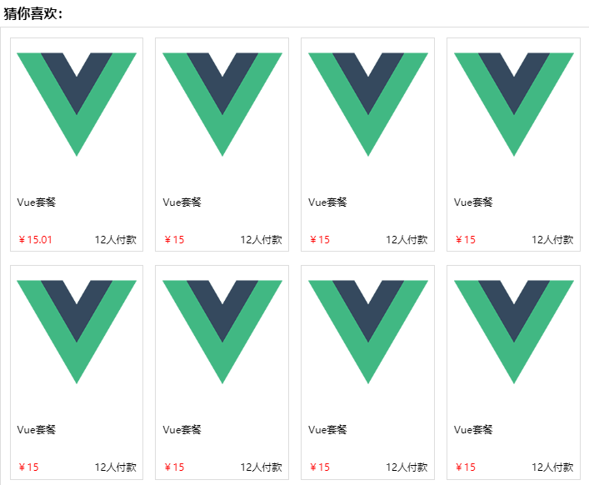

图 3.38商品推荐视图

**3.1.38.4 数据来源：**系统输出。

**3.1.38.5 数据项描述：**见表 3.38。

表 3.38商品信息数据项描述

|  |  |  |  |  |  |  |  |  |  |  |
| --- | --- | --- | --- | --- | --- | --- | --- | --- | --- | --- |
| **名称** | **类型** | **精度** | **有效**  **范围** | **格式** | **长度限制** | **度量单位** | **缺省**  **值** | **是否**  **可为空** | **输入/输出** | **备注** |
| 名称 | String | NA | NA | 任意字符，1-50 | 1-50 | NA |  | 否 | 系统输出 |  |
| 图片 | String | NA | NA | /\w(\.jpeg|\.png|\.jpg)/i | NA | NA |  | 否 | 系统输出 |  |
| 单价 | String | 0.01 | NA | /^\d+\.{0,1}?[0-9]{0,2}$/ | NA | 元 |  | 否 | 系统输出 |  |
| 销量 | Int | 整数 | NA | /^\d+$/ | NA | NA |  | 否 | 系统输出 |  |

**3.1.38.6 数据项之间的关系：**无。

**3.1.38.7 窗口有效性：**用户登录成功开始，点击切换其他视图结束界面。

**3.1.38.8 与其它输入/输出关系：**是添加商品的输入信息。

**3.1.38.9 窗口布局：**平行切换。

**3.1.38.10 反馈信息：**1.成功提示：无；2.失败提示：无；

**3.1.38.11 命令执行方式：**用户登录成功开始执行。

### 基于用户的协同过滤推荐

**3.1.39.1 窗口标题：**用户主界面。

**窗口标识符：**MainView。

**3.1.39.2 目的：**给用户推荐商品。

**3.1.39.3 界面布局：**图 3.39。



图 3.39商品推荐视图

**3.1.39.4 数据来源：**系统输出。

**3.1.39.5 数据项描述：**见表 3.39。

表 3.39商品信息数据项描述

|  |  |  |  |  |  |  |  |  |  |  |
| --- | --- | --- | --- | --- | --- | --- | --- | --- | --- | --- |
| **名称** | **类型** | **精度** | **有效**  **范围** | **格式** | **长度限制** | **度量单位** | **缺省**  **值** | **是否**  **可为空** | **输入/输出** | **备注** |
| 名称 | String | NA | NA | 任意字符，1-50 | 1-50 | NA |  | 否 | 系统输出 |  |
| 图片 | String | NA | NA | /\w(\.jpeg|\.png|\.jpg)/i | NA | NA |  | 否 | 系统输出 |  |
| 单价 | String | 0.01 | NA | /^\d+\.{0,1}?[0-9]{0,2}$/ | NA | 元 |  | 否 | 系统输出 |  |
| 销量 | Int | 整数 | NA | /^\d+$/ | NA | NA |  | 否 | 系统输出 |  |

**3.1.39.6 数据项之间的关系：**无。

**3.1.39.7 窗口有效性：**用户登录成功开始，点击切换其他视图结束界面。

**3.1.39.8 与其它输入/输出关系：**是添加商品的输入信息。

**3.1.39.9 窗口布局：**平行切换。

**3.1.39.10 反馈信息：**1.成功提示：无；2.失败提示：无；

**3.1.39.11 命令执行方式：**用户登录成功开始执行。

### 基于物品的协同过滤推荐

**3.1.40.1 窗口标题：**用户主界面。

**窗口标识符：**MainView。

**3.1.40.2 目的：**给新注册的用户推荐商品。

**3.1.40.3 界面布局：**图 3.40。



图 3.40商品推荐视图

**3.1.40.4 数据来源：**系统输出。

**3.1.40.5 数据项描述：**见表 3.40。

表 3.40商品信息数据项描述

|  |  |  |  |  |  |  |  |  |  |  |
| --- | --- | --- | --- | --- | --- | --- | --- | --- | --- | --- |
| **名称** | **类型** | **精度** | **有效**  **范围** | **格式** | **长度限制** | **度量单位** | **缺省**  **值** | **是否**  **可为空** | **输入/输出** | **备注** |
| 名称 | String | NA | NA | 任意字符，1-50 | 1-50 | NA |  | 否 | 系统输出 |  |
| 图片 | String | NA | NA | /\w(\.jpeg|\.png|\.jpg)/i | NA | NA |  | 否 | 系统输出 |  |
| 单价 | String | 0.01 | NA | /^\d+\.{0,1}?[0-9]{0,2}$/ | NA | 元 |  | 否 | 系统输出 |  |
| 销量 | Int | 整数 | NA | /^\d+$/ | NA | NA |  | 否 | 系统输出 |  |

**3.1.40.6 数据项之间的关系：**无。

**3.1.40.7 窗口有效性：**用户登录成功开始，点击切换其他视图结束界面。

**3.1.40.8 与其它输入/输出关系：**是添加商品的输入信息。

**3.1.40.9 窗口布局：**平行切换。

**3.1.40.10 反馈信息：**1.成功提示：无；2.失败提示：无；

**3.1.40.11 命令执行方式：**用户登录成功开始执行。

## 功能需求

由于本项目组采用面向对象的方法进行二号小店系统的开发，因此利用 Use case 描述系统的功能需求。



图 3.41User case用例图

表 3.41Use case用例表

|  |  |  |
| --- | --- | --- |
| NO | 用例名称 | 用例标识符 |
| 1 | 注册 | UserRegister |
| 2 | 登录 | UserLogin |
| 3 | 获取个人信息 | GetInfo |
| 4 | 上传/更换头像 | UploadAvatar |
| 5 | 修改个人信息 | EditInfo |
| 6 | 修改密码 | EditPassword |
| 7 | 查看收货地址 | GetAddress |
| 8 | 增加收货地址 | AddAddress |
| 9 | 修改收货地址 | EditAddress |
| 10 | 删除收货地址 | DeleteAddress |
| 11 | 默认收货地址 | DefaultAddress |
| 12 | 加入购物车 | AddCars |
| 13 | 查看购物车 | QueryCar |
| 14 | 删除购物车商品 | DeleteCar |
| 15 | 购物车结算 | PayCar |
| 16 | 查询商品 | QueryGoods |
| 17 | 购买商品 | BuyGoods |
| 18 | 查看订单列表 | QueryOrder |
| 19 | 查看订单详情 | OrderDetail |
| 20 | 订单结算 | PayOrder |
| 21 | 取消订单 | CancelOrder |
| 22 | 删除订单 | DeleteOrder |
| 23 | 查看评论列表 | QueryComments |
| 24 | 评论商品 | CommentGoods |
| 25 | 追评 | AddComment |
| 26 | 删除评论 | DeleteComment |
| 27 | 点赞 | ClickNice |
| 28 | 回复评论 | ResponseComment |
| 29 | 查看商品列表 | GoodsList |
| 30 | 商品上架 | AddGoods |
| 31 | 商品下架 | ShelvesGoods |
| 32 | 修改商品信息 | ModifyGoods |
| 33 | 删除下架商品 | DeleteGoods |
| 34 | 查看商品详情 | GoodsInfo |
| 35 | 查看已支付订单 | QueryPaymented |
| 36 | 查看已完成订单 | QueryCompleted |
| 37 | 确认发货 | OkOrder |
| 38 | 基于用户偏好推荐 | ColdRecomment |
| 39 | 基于用户的协同过滤推荐 | UserRecomment |
| 40 | 基于物品的协同过滤推荐 | GoodsRecomment |

### 用户注册

表 3.42注册用例表

|  |  |  |  |  |
| --- | --- | --- | --- | --- |
| 用例标识符 | UserRegister | | | |
| 用例名称 | 用户注册 | | | |
| 用例创建者 | 陈乾坤 | 用例最后修改者 | | 陈乾坤 |
| 用例创建时间 | 2019/8/13 | 用例最后修改时间 | | 2019/9/10 |
| 操作者 | 用户 | | | |
| 描述 | 用户注册唯一账号。 | | | |
| 前置条件 | 用户成功进入用户主界面 (UserMain)或登录视图（LoginView）。 | | | |
| 后置条件 | 在用户信息集合中（users）成功添加了一条用户信息，跳转至登录视图（LoginView）。 | | | |
| 主事件流 | 用户 | | 系统 | |
| 1. 点击“注册”按钮。 | | 2.切换至注册视图（RegisterView）。 | |
| 3.用户输入注册信息。 | | 4.系统验证数据是否合法，若合法，则不提示；不合法，执行子事件流a。 | |
| 5.用户点击“提交”按钮。 | | 6.系统将注册信息保存到用户信息集合（users）中，若保存成功，执行子事件流b；若账号已存在，执行子事件流c；若保存失败，执行异常处理。 | |
|  | | 7.系统切换登录视图 (LoginView)。 | |
| 子事件流a | 数据不合法提示（RegisterSuccessDialog）,提示数据不合法，见图 3.42，点击“确认”返回主事件流7。 | | | |
| 子事件流b | 弹出注册成功提示（RegisterSuccessDialog）,提示注册成功，见图 3.43，点击“确认”返回主事件流7。 | | | |
| 子事件流c | 弹出注册失败提示（RegisterFailDialog）,提示账号已存在，见图 3.44，点击“确认”返回主事件流2。 | | | |
| 异常处理 | 跳转404界面 | | | |

注：主事件流4输入验证的合法条件见数据项描述3.1.1.5。

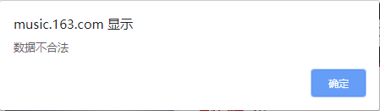

图 3.42数据不合法提示

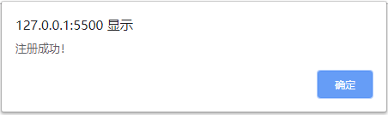

图 3.43注册成功提示

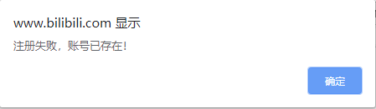

图 3.44注册失败提示

### 用户登录

表 3.43登录用例表

|  |  |  |  |
| --- | --- | --- | --- |
| 用例标识符 | UserLogin | | |
| 用例名称 | 用户登录 | | |
| 用例创建者 | 王月 | 用例最后修改者 | 王月 |
| 用例创建时间 | 2019/08/09 | 用例最后修改时间 | 2019/08/27 |
| 操作者 | 用户 | | |
| 描述 | 用户登录。 | | |
| 前置条件 | 系统检测到用户未登录。 | | |
| 后置条件 | 用户登录成功，进入到需要操作的模块。 | | |
| 主事件流 | 用户 | 系统 | |
| 1．在任意界面点击界面上方“登录”按钮或者进入需要登录才能使用的功能。 | 2.跳转登录视图（UserLoginView）。 | |
| 3.输入手机号和密码。 | 4.系统检测输入数据的合法性，若不合法，则执行子事件流a。 | |
| 5.点击“重置”按钮。 | 6.清空输入框中所有的数据。 | |
| 7.点击“提交”按钮。 | 8.若数据全部合法，则根据输入的手机号密码在个人信息集合（users）查询账号和密码是否正确一致，若有误，执行子事件流b；若正确，则刷新个人中心视图（PersonCenterView）和用户主界面（MainView）。 | |
| 子事件流a | 弹出输入内容不合法提示（infoUnlegal），请重新输入，见图 3.45，返回主事件流3。 | | |
| 子事件流b | 弹出用户信息查训失败界面(FindUserFail)见图 3.46，返回主事件流2。 | | |
| 异常处理 | 跳转404界面 | | |

注：主事件流4输入验证的合法条件见数据项描述3.1.2.5

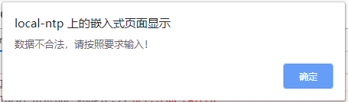

图 3.45数据不合法提示

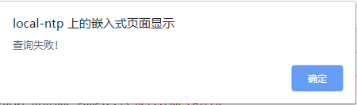

图 3.46查询失败提示

### 获取个人信息

表 3.44获取个人信息用例表

|  |  |  |  |  |
| --- | --- | --- | --- | --- |
| 用例标识符 | GetInfo | | | |
| 用例名称 | 获取个人信息 | | | |
| 用例创建者 | 陈乾坤 | | 用例最后修改者 | 陈乾坤 |
| 用例创建时间 | 2019/8/15 | | 用例最后修改时间 | 2019/9/2 |
| 操作者 | 用户 | | | |
| 描述 | 用户获取个人信息。 | | | |
| 前置条件 | 用户保持登录状态，成功进入个人中心视图（PersonCenterView）。 | | | |
| 后置条件 | 用户在用户信息集合中（users）成功获取了用户个人信息，处于编辑信息视图（EditInfoView）。 | | | |
| 主事件流 | 用户 | 系统 | | |
| 1.点击个人中心的编辑信息（EditButton）按钮。 | 2.系统根据用户id（userID）在用户信息集合（users）查询个人信息，若查询成功，则返回个人信息，显示在编辑信息视图（EditInfoView）上；若查询失败，则执行子事件流a。 | | |
|  | 3.系统处于编辑信息视图（EditInfoView）。 | | |
| 子事件流a | 弹出获取失败提示（GetFailMessage）,提示获取失败，见图 3.47，显示3s或点击任意区域返回主事件流3。 | | | |
| 异常处理 | 跳转404界面 | | | |

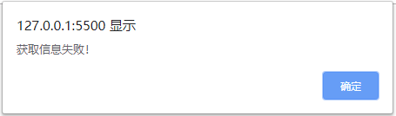

图 3.47获取信息失败提示

### 上传/更换头像

表 3.45上传头像用例表

|  |  |  |  |  |
| --- | --- | --- | --- | --- |
| 用例标识符 | UploadAvatar | | | |
| 用例名称 | 上传头像 | | | |
| 用例创建者 | 陈乾坤 | 用例最后修改者 | | 陈乾坤 |
| 用例创建时间 | 2019/8/13 | 用例最后修改时间 | | 2019/9/2 |
| 操作者 | 用户 | | | |
| 描述 | 用户上传或更改头像。 | | | |
| 前置条件 | 用户保持登录状态，成功进入个人中心视图（PersonCenterView）。 | | | |
| 后置条件 | 头像成功保存在服务器本地，并在用户信息集合（users）中更新了个人信息的头像（avatar）字段地址。 | | | |
| 主事件流 | 用户 | | 系统 | |
| 1.点击个人中心的信息“编辑”（edit）按钮。 | | 2.切换至编辑信息视图（EditInfoView）。 | |
| 3. 点击编辑信息视图（EditInfoView）中的头像框，选择图片点击“确认”按钮。 | | 4.图片保存在本地，若保存失败，执行子事件流a；若保存成功，根据用户id（userID）在用户信息集合（users）中更新个人信息的头像（avatar）字段，若更新成功，执行子事件流b；更新失败，则执行子事件流a。 | |
| 子事件流a | 弹出上传失败提示（UploadFailMessage）,提示上传失败，见图 3.48，显示3s或点击任意区域返回主事件流2。 | | | |
| 子事件流b | 弹出上传成功提示（UploadSuccessMessage）,提示上传成功，见图 3.49，显示3s或点击任意区域返回主事件流2。 | | | |
| 异常处理 | 跳转404界面 | | | |

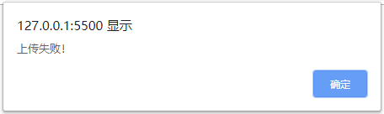

图 3.48上传失败提示

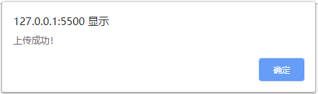

图 3.49上传成功提示

### 编辑个人信息

表 3.46编辑个人信息用例表

|  |  |  |  |  |
| --- | --- | --- | --- | --- |
| 用例标识符 | EditInfo | | | |
| 用例名称 | 编辑个人信息 | | | |
| 用例创建者 | 陈乾坤 | | 用例最后修改者 | 陈乾坤 |
| 用例创建时间 | 2019/8/13 | | 用例最后修改时间 | 2019/9/2 |
| 操作者 | 用户 | | | |
| 描述 | 用户编辑个人信息。 | | | |
| 前置条件 | 用户保持登录状态，成功进入个人中心视图（PersonCenterView）。 | | | |
| 后置条件 | 用户信息集合中（users）成功更新了用户个人信息。 | | | |
| 主事件流 | 用户 | 系统 | | |
| 1.点击个人中心的编辑信息（EditButton）按钮。 | 2.切换至编辑信息视图（EditInfoView）。 | | |
| 3.点击信息“编辑”（edit）按钮，输入更新信息。 | 4.系统则验证数据是否合法，若合法，则不提示；不合法，则执行子事件流a。 | | |
| 5.用户点击“保存”按钮。 | 6.系统将更新后的信息保存到用户信息集合（users）中，若保存成功，执行子事件流b；若保存失败，执行子事件流c。 | | |
| 子事件流a | 弹出数据不合法提示（DataWrongfulMessage）,提示数据不合法，见图 3.50，显示3s或点击任意区域返回主事件流3。 | | | |
| 子事件流b | 弹出更新成功提示（UpdateSuccessMessage）,提示更新成功，见图 3.51，显示3s或点击任意区域返回主事件流2。 | | | |
| 子事件流c | 弹出更新失败提示（UpdateFailMessage）,提示更新失败，见图 3.52，点击“确认”返回主事件流2。 | | | |
| 异常处理 | 跳转404界面 | | | |

注：主事件流4输入验证的合法条件见数据项描述3.1.5.5。



图 3.50数据不合法提示

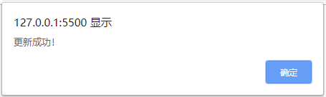

图 3.51更新成功提示

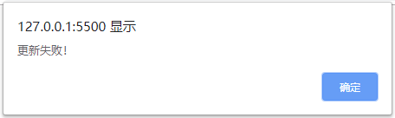

图 3.52更新失败提示

### 修改密码

表 3.47修改密码用例表

|  |  |  |  |  |
| --- | --- | --- | --- | --- |
| 用例标识符 | UpdatePassword | | | |
| 用例名称 | 修改密码 | | | |
| 用例创建者 | 陈乾坤 | 用例最后修改者 | | 陈乾坤 |
| 用例创建时间 | 2019/8/13 | 用例最后修改时间 | | 2019/9/2 |
| 操作者 | 用户 | | | |
| 描述 | 用户修改密码。 | | | |
| 前置条件 | 用户保持登录状态，成功进入个人中心视图（PersonCenterView）。 | | | |
| 后置条件 | 在用户信息集合中（users）成功更新了用户密码，跳转至登录视图（LoginView）。 | | | |
| 主事件流 | 用户 | | 系统 | |
| 1. 点击个人中心的编辑信息（EditButton）按钮。 | | 2.切换至编辑信息视图（EditInfoView）。 | |
| 3.点击密码“编辑”（edit）按钮，输入更新信息。 | | 4.系统验证数据是否合法，若合法，则不提示；不合法，则执行子事件流a。 | |
| 5.用户点击“保存”按钮。 | | 6.系统将更新后的信息保存到用户信息集合（users）中，若保存成功，执行子事件流b；若保存失败，执行子事件流c。 | |
|  | | 7.系统切换登录视图 (LoginView)。 | |
| 子事件流a | 弹出数据不合法提示（DataWrongfulMessage）,提示数据不合法，见图 3.53，显示3s或点击任意区域返回主事件流3。 | | | |
| 子事件流b | 弹出更新成功提示（UpdateSuccessDialog）,提示密码更新成功，见图 3.54，点击“确认”返回主事件流7。 | | | |
| 子事件流c | 弹出更新失败提示（UpdateFailDialog）,提示密码更新失败，见图 3.55，点击“确认”返回主事件流2。 | | | |
| 异常处理 | 跳转404界面 | | | |

注：主事件流4输入验证的合法条件见数据项描述3.1.6.5。



图 3.53数据不合法提示



图 3.54更新成功提示



图 3.55更新失败提示

### 查看收货地址

表 3.48查看收货地址用例表

|  |  |  |  |  |
| --- | --- | --- | --- | --- |
| 用例标识符 | GetAddress | | | |
| 用例名称 | 获取收货地址 | | | |
| 用例创建者 | 陈乾坤 | | 用例最后修改者 | 陈乾坤 |
| 用例创建时间 | 2019/8/15 | | 用例最后修改时间 | 2019/9/2 |
| 操作者 | 用户 | | | |
| 描述 | 用户获取收货地址。 | | | |
| 前置条件 | 用户保持登录状态，成功进入个人中心视图（PersonCenterView）。 | | | |
| 后置条件 | 用户在收货地址集合中（addresses）成功获取了地址信息，处于管理收货地址视图（ManagerReceivingAddress）。 | | | |
| 主事件流 | 用户 | 系统 | | |
| 1.点击个人中心管理收货地址（ManagerReceivingAdderss）按钮。 | 2.系统根据用户ID（userId）去收货地址集合（addresses）查询收货地址，若查询成功，则返回收货地址集合（List<AddressInfo>），显示在管理收货地址视图（ManagerReceivingAddress）；若查询失败，则执行子事件流a。 | | |
|  | 3.系统处于编辑信息视图（EditInfoView）。 | | |
| 子事件流a | 弹出获取失败提示（GetFailMessage）,提示获取失败，见图 3.56，显示3s或点击任意区域返回主事件流3。 | | | |
| 异常处理 | 跳转404界面 | | | |

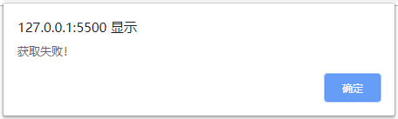

图 3.56获取失败提示

### 添加收货地址

表 3.49添加收货地址用例表

|  |  |  |  |  |
| --- | --- | --- | --- | --- |
| 用例标识符 | AddAddress | | | |
| 用例名称 | 添加收货地址 | | | |
| 用例创建者 | 陈乾坤 | 用例最后修改者 | | 陈乾坤 |
| 用例创建时间 | 2019/8/13 | 用例最后修改时间 | | 2019/9/2 |
| 操作者 | 用户 | | | |
| 描述 | 用户添加收货地址。 | | | |
| 前置条件 | 用户保持登录状态，成功进入管理收货地址视图（ManagerReceivingAddress）。 | | | |
| 后置条件 | 用户收货地址集合中（addresses）成功添加了一条收货地址信息。 | | | |
| 主事件流 | 用户 | | 系统 | |
| 1.点击新增地址（addAddress）按钮。 | | 2.切换至新增收货地址视图（AddReceivingAddress）。 | |
| 3.输入信息。 | | 4.光标离开后系统验证数据是否合法，若不合法，则执行子事件流a；若合法，则不提示。 | |
|  | 5.点击“保存”按钮。 | | 6.若数据全部合法，则在用户收货地址集合（addresses）中添加一条收货地址，若添加成功，执行子事件流b；若添加失败，执行子事件流c。 | |
| 子事件流a | 弹出数据不合法提示（DataWrongfulMessage）,提示添加成功，见图 3.57，显示3s或点击“确定”返回主事件流3。 | | | |
| 子事件流b | 弹出添加成功提示（AddSuccessMessage）,提示添加成功，见图 3.58，显示3s或点击“确定”返回主事件流2。 | | | |
| 子事件流c | 弹出添加失败提示（AddFailMessage）,提示添加失败，见图 3.59，点击“确认”返回主事件流2。 | | | |
| 异常处理 | 跳转404界面 | | | |

注：主事件流4输入验证的合法条件见数据项描述3.1.8.5。



图 3.57数据不合法提示

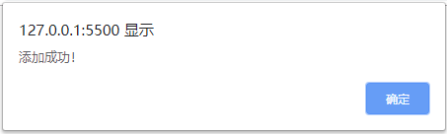

图 3.58添加成功提示

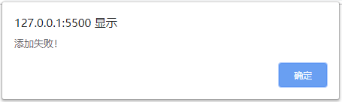

图 3.59添加失败提示

### 修改收货地址

表 3.50修改收货地址用例表

|  |  |  |  |  |
| --- | --- | --- | --- | --- |
| 用例标识符 | EditAddress | | | |
| 用例名称 | 修改收货地址 | | | |
| 用例创建者 | 陈乾坤 | 用例最后修改者 | | 陈乾坤 |
| 用例创建时间 | 2019/8/14 | 用例最后修改时间 | | 2019/9/2 |
| 操作者 | 用户 | | | |
| 描述 | 用户编辑收货地址。 | | | |
| 前置条件 | 用户保持登录状态，成功进入管理收货地址视图（ManagerReceivingAddress）。 | | | |
| 后置条件 | 用户收货地址集合中（addresses）成功更新了一条收货地址信息。 | | | |
| 主事件流 | 用户 | | 系统 | |
| 1.点击“编辑”（Edit）按钮。 | | 2.切换至编辑收货地址视图（EditReceivingAddress）。 | |
| 3.输入更新后的信息。 | | 4.光标离开后系统验证数据是否合法，若不合法，则给执行子事件流a；若合法，则不提示。 | |
|  | 5.点击“保存”按钮。 | | 6.若数据全部合法，则在用户收货地址集合（addresses）中更新一条收货地址，若更新成功，执行子事件流b；若更新失败，执行子事件流c。 | |
| 子事件流a | 弹出数据不合法提示（DataWrongfulMessage）,提示添加成功，见图 3.60，显示3s或点击“确定”返回主事件流3。 | | | |
| 子事件流b | 弹出修改成功提示（EditSuccessMessage）,提示修改成功，见图 3.61，显示3s或点击“确定”返回主事件流2。 | | | |
| 子事件流c | 弹出修改失败提示（AddFailMessage）,提示修改失败，见图 3.62，点击“确认”返回主事件流2。 | | | |
| 异常处理 | 跳转404界面 | | | |

注：主事件流4输入验证的合法条件见数据项描述3.1.9.5。



图 3.60数据不合法提示

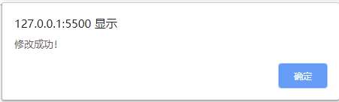

图 3.61修改成功提示

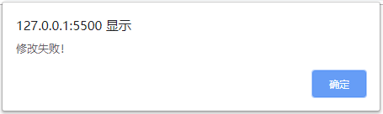

图 3.62修改失败提示

### 删除收货地址

表 3.51删除收货地址用例表

|  |  |  |  |  |
| --- | --- | --- | --- | --- |
| 用例标识符 | DeleteAddress | | | |
| 用例名称 | 删除收货地址 | | | |
| 用例创建者 | 陈乾坤 | 用例最后修改者 | | 陈乾坤 |
| 用例创建时间 | 2019/8/14 | 用例最后修改时间 | | 2019/9/2 |
| 操作者 | 用户 | | | |
| 描述 | 用户删除收货地址。 | | | |
| 前置条件 | 用户保持登录状态，成功进入管理收货地址视图（ManagerReceivingAddress）。 | | | |
| 后置条件 | 用户收货地址集合中（addresses）成功删除了一条收货地址信息。 | | | |
| 主事件流 | 用户 | | 系统 | |
| 1.点击“删除”（Delete）按钮。 | | 2.切换至选择是否删除对话框（DeleteReceivingAddress）。 | |
| 3.点击“确认”按钮继续，点击“取消”或“退出”按钮终止。 | | 4.系统根据默认地址字段判断当前地址是否为默认地址（DefaultAddress），如果是默认地址，执行子事件流a；若不是默认地址，从用户收货地址集合（addresses）中删除当前收货地址，若删除成功，执行子事件流b；若删除失败，执行子事件流c。 | |
|  |  | | 5.刷新管理收货地址视图（ManagerReceivingAddress）。 | |
| 子事件流a | 弹出拒绝删除提示（RefuseDeleteMessage）,提示因为是默认收货地址不能删除，见图 3.63，显示3s或点击“确定”结束操作。 | | | |
| 子事件流b | 弹出删除成功提示（DeleteSuccessMessage）,提示删除成功，见图 3.64，显示3s或点击“确定”返回主事件流5。 | | | |
| 子事件流c | 弹出删除失败提示（DeleteFailMessage）,提示删除失败，见图 3.65，点击“确认”返回管理收货地址视图（ManagerReceivingAddress）。 | | | |
| 异常处理 | 跳转404界面 | | | |

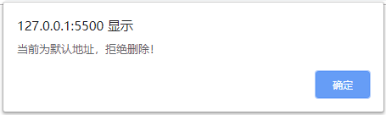

图 3.63拒绝删除提示

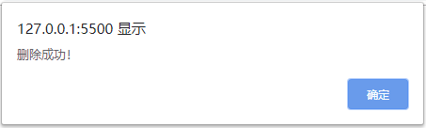

图 3.64删除成功提示

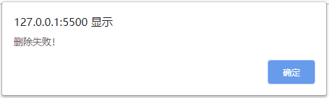

图 3.65删除失败提示

### 默认收货地址

表 3.52默认收货地址用例表

|  |  |  |  |  |
| --- | --- | --- | --- | --- |
| 用例标识符 | DefaultAddress | | | |
| 用例名称 | 默认收货地址 | | | |
| 用例创建者 | 陈乾坤 | 用例最后修改者 | | 陈乾坤 |
| 用例创建时间 | 2019/8/14 | 用例最后修改时间 | | 2019/9/2 |
| 操作者 | 用户 | | | |
| 描述 | 用户设置默认收货地址。 | | | |
| 前置条件 | 用户保持登录状态，成功进入管理收货地址视图（ManagerReceivingAddress）。 | | | |
| 后置条件 | 用户收货地址集合中（addresses）成功更新了默认收货地址信息。 | | | |
| 主事件流 | 用户 | | 系统 | |
| 1.点击设为默认（SetDefaultButton）按钮。 | | 2. 切换至选择是否设置默认地址对话框（DefaultReceivingAddress）。 | |
| 3.点击“确认”按钮继续，点击“取消”或“退出”按钮终止。 | | 4.系统根据收货地址ID（addressId）在收货地址集合（addresses）设置为默认地址（DefaultAddress），其他地址设置为非默认；若设置成功，执行子事件流a；若设置失败，执行子事件流b。 | |
|  |  | | 5.返回管理收货地址视图（ManagerReceivingAddress）。 | |
| 子事件流a | 弹出设置成功提示（SetSuccessMessage）,提示设置成功，见图 3.66，显示3s或点击“确定”返回主事件流5。 | | | |
| 子事件流b | 弹出设置失败提示（SetFailMessage）,提示设置失败，见图 3.67，点击“确认”返回主事件流5。 | | | |
| 异常处理 | 跳转404界面 | | | |

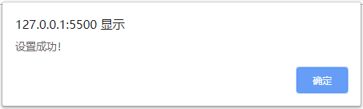

图 3.66设置成功提示

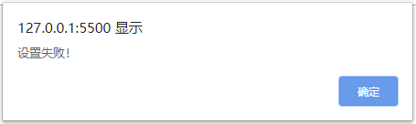

图 3.67设置失败提示

### 加入购物车

表 3.53加入购物车用例表

|  |  |  |  |  |
| --- | --- | --- | --- | --- |
| 用例标识符 | AddCar | | | |
| 用例名称 | 加入购物车 | | | |
| 用例创建者 | 陈乾坤 | 用例最后修改者 | | 陈乾坤 |
| 用例创建时间 | 2019/8/14 | 用例最后修改时间 | | 2019/9/2 |
| 操作者 | 用户 | | | |
| 描述 | 用户将商品加入购物车。 | | | |
| 前置条件 | 用户保持登录状态，成功进入商品展示视图（GoodsDisplayView）。 | | | |
| 后置条件 | 用户购物车集合中（cars）成功添加了一条商品信息。 | | | |
| 主事件流 | 用户 | | 系统 | |
| 1.点击商品图标。 | | 2. 切换至商品详情视图（GoodsDetailView）。 | |
| 3.点击“加入购物车”按钮。 | | 4.系统在购物车集合（cars）中添加一条商品信息（GoodsInfo）和更新用户信息集合（users）的购物车商品数量（busNum），若添加成功，执行子事件流a；若添加失败，执行子事件流b。 | |
| 子事件流a | 弹出添加成功提示（AddSuccessMessage）,提示添加成功，见图 3.68，显示2s返回主事件流2。 | | | |
| 子事件流b | 弹出添加失败提示（AddFailMessage）,提示添加失败，见图 3.69，显示2s返回主事件流2。 | | | |
| 异常处理 | 跳转404界面 | | | |

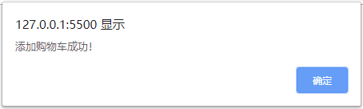

图 3.68添加购物车成功提示

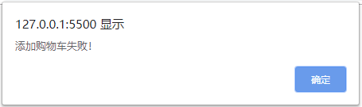

图 3.69添加购物车失败提示

### 查看购物车

表 3.54查看购物车用例表

|  |  |  |  |  |
| --- | --- | --- | --- | --- |
| 用例标识符 | QueryCar | | | |
| 用例名称 | 查看购物车 | | | |
| 用例创建者 | 陈乾坤 | 用例最后修改者 | | 陈乾坤 |
| 用例创建时间 | 2019/8/16 | 用例最后修改时间 | |  |
| 操作者 | 用户 | | | |
| 描述 | 用户查看购物车。 | | | |
| 前置条件 | 用户保持登录状态，成功进入用户主界面（MainView）。 | | | |
| 后置条件 | 用户在购物车集合中（cars）和商品信息集合（goods）成功获取了购物车商品信息，处于我的购物车视图（MyBusView）。 | | | |
| 主事件流 | 用户 | | 系统 | |
| 1.点击用户主界面（MainView）的“购物车”按钮。 | | 2.切换我的购物车视图（MyBusView），执行主事件流3。 | |
|  |  | | 3.系统根据用户ID（userId）在购物车集合中（cars）和商品信息集合（goods）查询购物车商品信息，若查询成功，则返回购物车商品信息（BusInfo）集合，显示在我的购物车视图（MyBusView）；若查询失败，则执行子事件流a。 | |
| 子事件流a | 弹出获取失败提示（GetFailMessage）,提示获取失败，见图 3.70，点击“确定”终止操作。 | | | |
| 异常处理 | 跳转404界面。 | | | |

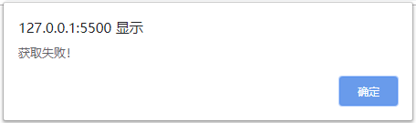

图 3.70获取失败提示

### 删除购物车商品

表 3.55删除购物车商品用例表

|  |  |  |  |  |
| --- | --- | --- | --- | --- |
| 用例标识符 | DeleteBus | | | |
| 用例名称 | 删除购物车商品 | | | |
| 用例创建者 | 陈乾坤 | | 用例最后修改者 | 陈乾坤 |
| 用例创建时间 | 2019/8/16 | | 用例最后修改时间 | 2019/9/2 |
| 操作者 | 用户 | | | |
| 描述 | 用户删除购物车商品。 | | | |
| 前置条件 | 用户保持登录状态，成功进入我的购物车视图（MyBusView）。 | | | |
| 后置条件 | 用户购物车集合中（cars）成功删除了一条购物车信息，返回我的购物车视图（MyBusView）。 | | | |
| 主事件流 | 用户 | 系统 | | |
| 1.点击“删除”（Delete）按钮。 | 2.切换至选择是否删除视图（DeleteBusView）。 | | |
| 3.点击“确认”按钮继续，点击“取消”按钮终止。 | 4.系统根据购物车中商品id（goodSID）字段从购物车集合（car）中删除当前商品并在用户信息集合（users）修改购物车商品数量，若操作成功，执行子事件流a；若操作失败，执行子事件流b。 | | |
|  |  | 5.刷新我的购物车视图（MyBusView）。 | | |
| 子事件流a | 弹出删除成功提示（DeleteSuccessMessage）,提示删除成功，见图 3.71，显示3s或点击“确定”返回主事件流5。 | | | |
| 子事件流b | 弹出删除失败提示（DeleteFailMessage）,提示删除失败，见图 3.72，点击“确认”返回我的购物车视图（MyBusView）。 | | | |
| 异常处理 | 跳转404视图。 | | | |

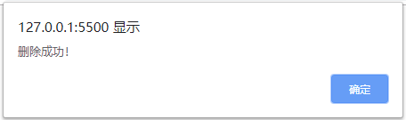

图 3.71删除成功提示



图 3.72删除失败提示

### 购物车结算

表 3.56购物车结算用例表.

|  |  |  |  |  |
| --- | --- | --- | --- | --- |
| 用例标识符 | PayCar | | | |
| 用例名称 | 结算购物车 | | | |
| 用例创建者 | 陈乾坤 | 用例最后修改者 | | 陈乾坤 |
| 用例创建时间 | 2019/8/17 | 用例最后修改时间 | | 2019/9/2 |
| 操作者 | 用户 | | | |
| 描述 | 用户结算购物车商品。 | | | |
| 前置条件 | 用户保持登录状态，成功进入我的购物车视图（MyBusView）。 | | | |
| 后置条件 | 用户在订单集合（orders）中添加了一条订单信息，更新了购物车集合（cars）中的orderId和status，更新了商品信息集合（goods）的sales和inventoryNum，更新了用户集合（users）的busNum和money。 | | | |
| 主事件流 | 用户 | | 系统 | |
| 1.选中需要结算的商品，点击我的购物车视图（MyBusView）的“结算”按钮。 | | 2.切换选择收货地址视图（ChooseAddressView）。 | |
|  | 3.选择收货地址，点击“去付款”按钮。 | | 4.切换订单支付视图（OrderPayView），系统在订单集合（orders）中添加一条订单信息，在购物车集合（cars）更新相应商品的orderId和status，更新用户集合（users）的购物车商品数量（busNum），若操作成功，执行主事件流5；若操作失败，异常处理。 | |
|  | 5.点击“确认支付”按钮。 | | 6.切换是否确认视图（IsPayView），点击“确认”，在订单集合（orders）中更新订单信息为“待发货”，在用户集合（users）中更新余额（money），在商品集合（goods）中更新相应的库存（inventory）和销量（sales），若支付成功，则执行子事件流a；支付失败，执行子事件流b。 | |
| 子事件流a | 弹出支付成功提示（PaySuccessMessage）,提示支付成功，见图 3.73，点击“确定”终止操作。 | | | |
| 子事件流b | 弹出支付失败提示（PayFailMessage）,提示支付失败信息，见图 3.74，点击“确定”返回支付视图（OrderPayView）。 | | | |
| 异常处理 | 跳转404界面。 | | | |

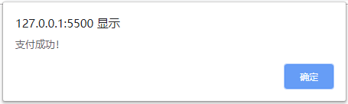

图 3.73支付成功提示

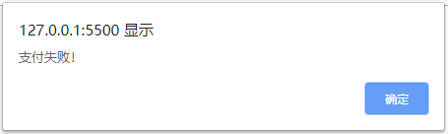

图 3.74支付失败提示

### 查询商品

表 3.57查询商品用例表

|  |  |  |  |  |
| --- | --- | --- | --- | --- |
| 用例标识符 | QueryGoods | | | |
| 用例名称 | 查询商品 | | | |
| 用例创建者 | 陈乾坤 | 用例最后修改者 | | 陈乾坤 |
| 用例创建时间 | 2019/8/17 | 用例最后修改时间 | | 2019/9/2 |
| 操作者 | 用户 | | | |
| 描述 | 用户查看购物车。 | | | |
| 前置条件 | 成功进入用户主界面（MainView）。 | | | |
| 后置条件 | 用户在商品信息集合（goods）成功获取了商品信息，处于商品列表视图（GoodsListView）。 | | | |
| 主事件流 | 用户 | | 系统 | |
| 1.点击用户主界面（MainView）的“分类菜单”按钮。 | | 2.切换商品列表视图（GoodsListView），执行主事件流3。 | |
|  |  | | 3.系统根据“分类关键字”在商品集合（goods）中查询商品信息，若查询成功，则返回商品信息（GoodsInfo）集合；若查询失败，则执行子事件流a。 | |
| 子事件流a | 弹出获取失败提示（GetFailMessage）,提示获取失败，见图 3.75。 | | | |
| 异常处理 | 跳转404界面。 | | | |

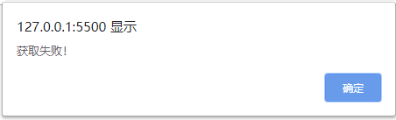

图 3.75获取失败提示

### 购买商品

表 3.58购买商品用例表

|  |  |  |  |  |
| --- | --- | --- | --- | --- |
| 用例标识符 | BuyGoods | | | |
| 用例名称 | 购买商品 | | | |
| 用例创建者 | 陈乾坤 | 用例最后修改者 | | 陈乾坤 |
| 用例创建时间 | 2019/8/17 | 用例最后修改时间 | | 2019/9/2 |
| 操作者 | 用户 | | | |
| 描述 | 用户购买商品。 | | | |
| 前置条件 | 用户保持登录状态，成功进入商品详情视图（GoodsDetailView）。 | | | |
| 后置条件 | 用户在订单集合（orders）中添加了一条订单信息，在购物车集合（cars）中添加了一条商品信息，更新了商品信息集合（goods）的sales和inventoryNum，更新了用户集合（users）的余额（money）。 | | | |
| 主事件流 | 用户 | | 系统 | |
| 1.选择购买数量，点击“立即购买”按钮。 | | 2.系统根据商品ID在购物车集合（cars）中添加一条购物车信息，若添加失败，则异常处理；若添加成功，则切换购物车视图（MyBusView）。 | |
| 3.选择结算商品，点击“结算”按钮。 | | 4.切换选择收货地址视图（ChooseAddressView）。 | |
|  | 5.选择收货地址，点击“去付款”按钮。 | | 6.切换订单支付视图（OrderPayView），系统根据用户ID（userId）和商品ID（goodsId）在订单集合（orders）中添加一条订单信息，在购物车集合（cars）添加了一条商品信息，若添加成功，执行主事件流5；若添加失败，异常处理。 | |
|  | 7.点击“确认支付”按钮。 | | 8.切换是否确认视图（IsPayView），点击“确认”，在订单集合（orders）中更新订单信息为“待发货”，在用户集合（users）中更新余额（money），在商品集合（goods）中更新相应的库存（inventory）和销量（sales），若支付成功，则执行子事件流a；支付失败，执行子事件流b。 | |
| 子事件流a | 弹出支付成功提示（PaySuccessMessage）,提示支付成功，见图 3.76，点击“确定”终止操作。 | | | |
| 子事件流b | 弹出支付失败提示（PayFailMessage）,提示支付失败信息，见图 3.77，点击“确定”返回支付视图（OrderPayView）。 | | | |
| 异常处理 | 跳转404界面。 | | | |

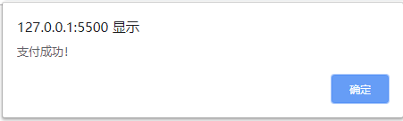

图 3.76支付成功提示

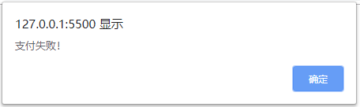

图 3.77支付失败提示

### 查看订单列表

表 3.59查看订单列表用例表

|  |  |  |  |  |
| --- | --- | --- | --- | --- |
| 用例标识符 | QueryOrder | | | |
| 用例名称 | 查看订单列表 | | | |
| 用例创建者 | 陈乾坤 | 用例最后修改者 | | 陈乾坤 |
| 用例创建时间 | 2019/8/18 | 用例最后修改时间 | | 2019/9/2 |
| 操作者 | 用户 | | | |
| 描述 | 用户查看订单列表。 | | | |
| 前置条件 | 用户保持登录状态，成功进入个人中心视图（PersonCenterView）。 | | | |
| 后置条件 | 用户在订单集合集合中（orders）和商品信息集合（goods）成功获取了订单相关信息，处于订单管理视图（OrderManagerView）。 | | | |
| 主事件流 | 用户 | | 系统 | |
| 1.点击个人中心视图（PersonCenterView）的“订单管理”按钮。 | | 2.切换订单管理视图（OrderManagerView），执行主事件流3。 | |
|  |  | | 3.系统根据userId在订单集合中（orders）查询订单信息，若查询成功，则返回订单信息（OrderInfo）集合，显示在订单管理视图（OrderManagerView）；若查询失败，则执行子事件流a。 | |
| 子事件流a | 弹出获取失败提示（GetFailMessage）,提示获取失败，见图 3.78，点击“确定”终止操作。 | | | |
| 异常处理 | 跳转404界面。 | | | |

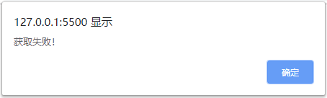

图 3.78获取失败提示

### 查看订单详情

表 3.60查看订单详情用例表

|  |  |  |  |  |
| --- | --- | --- | --- | --- |
| 用例标识符 | OrderDetail | | | |
| 用例名称 | 查看订单详情 | | | |
| 用例创建者 | 陈乾坤 | 用例最后修改者 | | 陈乾坤 |
| 用例创建时间 | 2019/8/18 | 用例最后修改时间 | | 2019/9/2 |
| 操作者 | 用户 | | | |
| 描述 | 用户查看订单详情。 | | | |
| 前置条件 | 用户保持登录状态，成功进入订单管理视图（OrderManagerView）。 | | | |
| 后置条件 | 用户根据orderId在订单集合（orders）获取了订单信息，在商品信息集合（goods）和收货地址集合（addresses）获取了相关信息。 | | | |
| 主事件流 | 用户 | | 系统 | |
| 1.在订单管理视图（OrderManagerView）点击“订单详情”按钮。 | | 2.切换订单详情视图（OrderDetailView），执行主事件流3。 | |
|  |  | | 3.系统根据订单ID（orderId）查询订单集合（orders）获取订单信息（OrderInfoSchema），在商品信息集合（goods）和收货地址集合（addresses）获取商品和收货地址信息，获取成功则显示在订单管理视图（OrderManagerView），失败则执行子事件流a。 | |
| 子事件流a | 弹出获取订单详情失败提示（GetFailMessage）,提示获取失败，见图 3.79，点击“确定”终止操作。 | | | |
| 异常处理 | 跳转404界面。 | | | |

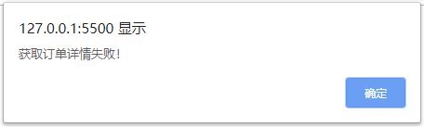

图 3.79获取订单详情失败提示

### 订单结算

表 3.61订单结算用例表

|  |  |  |  |  |
| --- | --- | --- | --- | --- |
| 用例标识符 | PayOrder | | | |
| 用例名称 | 支付订单 | | | |
| 用例创建者 | 陈乾坤 | 用例最后修改者 | | 陈乾坤 |
| 用例创建时间 | 2019/8/17 | 用例最后修改时间 | | 2019/9/2 |
| 操作者 | 用户 | | | |
| 描述 | 用户查看购物车。 | | | |
| 前置条件 | 用户保持登录状态，成功进入订单管理视图（OrderManagerView）。 | | | |
| 后置条件 | 用户在订单集合（orders）中更新了一条订单状态，更新了商品信息集合（goods）的sales和inventoryNum，更新了用户集合（users）的余额（money）。 | | | |
| 主事件流 | 用户 | | 系统 | |
| 1.在订单管理视图（OrderManagerView）点击“待付款”按钮。 | | 2.系统根据用户ID（userId）查询订单集合（orders）获取待付款订单，获取成功则显示在订单管理视图（OrderManagerView），失败则执行子事件流a。 | |
|  | 3.点击“立即付款”按钮 | | 4.切换订单支付视图（OrderPayView），系统根orderId在订单集合（orders）中查找订单信息，获取成功则显示在订单支付视图（OrderPayView），失败则执行子事件流b。 | |
|  | 5.点击“确认支付”按钮。 | | 6.切换是否确认视图（IsPayView），点击“确认”，在订单集合（orders）中更新订单信息为“待发货”，在用户集合（users）中更新余额（money），在商品集合（goods）中更新相应的库存（inventory）和销量（sales），若支付成功，则执行子事件流c；支付失败，执行子事件流d。 | |
| 子事件流a | 弹出获取订单列表失败提示（GetFailMessage）,提示获取失败，见图 3.80，点击“确定”终止操作。 | | | |
| 子事件流b | 弹出获取订单信息失败提示（GetFailMessage）,提示获取失败，见图 3.81，点击“确定”终止操作。 | | | |
| 子事件流c | 弹出支付成功提示（PaySuccessMessage）,提示支付成功，见图 3.82，点击“确定”终止操作。 | | | |
| 子事件流d | 弹出支付失败提示（PayFailMessage）,提示支付失败信息，见图 3.83，点击“确定”返回支付视图（OrderPayView）。 | | | |
| 异常处理 | 跳转404界面。 | | | |

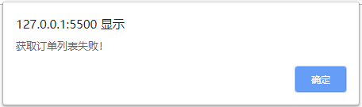

图 3.80获取订单列表失败提示

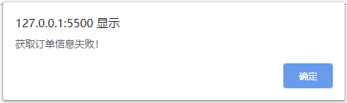

图 3.81获取订单信息失败提示

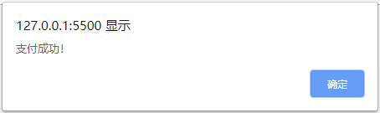

图 3.82支付成功提示

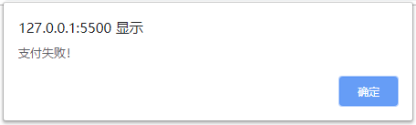

图 3.83支付失败提示

### 取消订单

表 3.62取消订单用例表

|  |  |  |  |
| --- | --- | --- | --- |
| 用例标识符 | CancelOrder | | |
| 用例名称 | 取消订单 | | |
| 用例创建者 | 王月 | 用例最后修改者 | 王月 |
| 用例创建时间 | 2019/08/18 | 用例最后修改时间 | 2019/08/28 |
| 操作者 | 用户 | | |
| 描述 | 用户取消订单。 | | |
| 前置条件 | 用户处于登录状态，成功进入订单管理视图(OrderManagerView)。 | | |
| 后置条件 | 成功修改订单集合（orders）中该记录的状态，系统处于订单管理视图(OrderManagerView)。 | | |
| 主事件流 | 用户 | 系统 | |
| 1.点击“取消订单”按钮。 | 2.跳转是否取消订单视图（CancelOrderView）,若选择否，则终止操作，若选择是，系统根据选中的该订单id去订单集合（comments）里修改此订单的状态，若修改成功，弹出取消订单成功提示（CancelSuccessMessage）,提示取消订单成功，见图 3.84；若失败，则执行子事件流a。 | |
|  | 3.点击取消订单成功提示（CancelSuccessMessage）中的“确定”按钮。 | 3.返回订单管理视图(OrderManagerView)。 | |
| 子事件流a | 弹出取消订单失败提示（CancelFailMessage）,提示取消订单失败，见图 3.85，点击“确定”按钮，返回主事件流4。 | | |
| 异常处理 | 跳转404界面 | | |

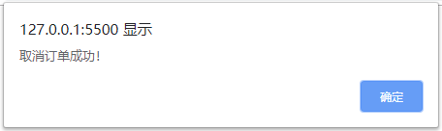

图 3.84取消订单成功提示

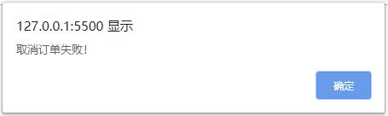

图 3.85取消订单失败提示

### 删除订单

表 3.63删除订单用例表

|  |  |  |  |
| --- | --- | --- | --- |
| 用例标识符 | DeleteOrder | | |
| 用例名称 | 删除订单 | | |
| 用例创建者 | 王月 | 用例最后修改者 | 王月 |
| 用例创建时间 | 2019/08/18 | 用例最后修改时间 | 2019/08/28 |
| 操作者 | 用户 | | |
| 描述 | 用户删除订单。 | | |
| 前置条件 | 用户处于登录状态，成功进入订单管理视图（OrderManagerView）。 | | |
| 后置条件 | 成功在订单集合（orders）和购物车集合（cars）分别删除一条记录，系统返回订单管理视图（OrderManagerView）。 | | |
| 主事件流 | 用户 | 系统 | |
| 1.点击“删除订单”按钮。 | 2.跳转是否删除订单视图（DeleteOrderView），若选择否，则终止操作，若选择是，系统根据选中的订单id去订单集合（orders）中删除该条订单信息，根据该订单id在购物车集合（cars）中删除该订单的相关记录，若成功，弹出删除订单成功提示（DeleteSuccessMessage）,提示删除评论成功，见图 3.86；若删除失败，则执行子事件流a。 | |
|  | 3.点击删除订单成功提示（DeleteSuccessMessage）中的“确定”按钮。 | 4.返回订单管理视图（OrderManagerView）。 | |
| 子事件流a | 弹出删除订单失败提示（DeleteFailMessage）,提示删除评价失败，见图 3.87，点击“确定”按钮，执行主事件流4。 | | |
| 异常处理 | 跳转404界面 | | |

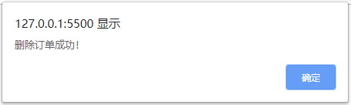

图 3.86删除订单成功提示

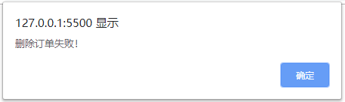

图 3.87删除订单失败提示

### 查看评论列表

表 3.64查看评论列表用例表

|  |  |  |  |
| --- | --- | --- | --- |
| 用例标识符 | QueryComments | | |
| 用例名称 | 查看评论列表 | | |
| 用例创建者 | 王月 | 用例最后修改者 | 王月 |
| 用例创建时间 | 2019/08/15 | 用例最后修改时间 | 2019/08/24 |
| 操作者 | 用户 | | |
| 描述 | 用户查看对商品的评论。 | | |
| 前置条件 | 用户处于登录状态，成功进入商品详情视图（GoodsDetailView）。 | | |
| 后置条件 | 用户完成查看评论列表操作，系统返回商品详情视图（GoodsDetailView）。 | | |
| 主事件流 | 用户 | 系统 | |
| 1.点击商品详情视图（GoodsDetailView）中的“累计评论”按钮。 | 2.系统根据选中的商品id去评论集合（comments），评论回复集合（answers）中查找该商品的所有评论信息以及回复评论信息，并将获取信息返回，显示到评论列表视图(CommentsListView)，若失败，则执行子事件流a。 | |
| 3.点击“返回”按钮。 | 4. 返回商品详情视图（GoodsDetailView）。 | |
| 子事件流a | 弹出获取评论失败提示（QueryFailMessage）,提示获取评论失败，见图 3.88，点击“确定”按钮，返回主事件流1。 | | |
| 异常处理 | 跳转404界面 | | |

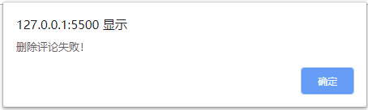

图 3.88获取评论失败提示

### 评论商品

表 3.65评论商品用例表

|  |  |  |  |
| --- | --- | --- | --- |
| 用例标识符 | CommentGoods | | |
| 用例名称 | 评论商品 | | |
| 用例创建者 | 王月 | 用例最后修改者 | 王月 |
| 用例创建时间 | 2019/08/14 | 用例最后修改时间 | 2019/08/28 |
| 操作者 | 用户 | | |
| 描述 | 用户评论商品。 | | |
| 前置条件 | 用户处于登录状态，成功进入订单管理视图（OrderManagerView）。 | | |
| 后置条件 | 成功在评论集合（comments）中添加了一条评论，系统处于订单管理视图（OrderManagerView）。 | | |
| 主事件流 | 用户 | 系统 | |
| 1.点击订单管理视图（OrderManagerView）中商品的“评价”按钮。 | 2.跳转评论商品视图（CommentGoodsView）。 | |
| 3．输入评论的信息。 | 4. 光标离开时验证输入信息的合法性，若不合法 ，则执行子事件流a。 | |
| 5. 点击“提交”按钮 | 6. 将输入的信息,用户id以及该商品的id添加到评论集合（comments）中，若保存成功，弹出评论成功视图（CommentSuccessMessage）,提示评论成功，见图 3.90；若保存失败，执行子事件流b。 | |
|  | 7.点击评价成功视图（CommentSuccessMessage）中的“确定”按钮。 | 7．返回订单管理视图（OrderManagerView）。 | |
| 子事件流a | 弹出输入内容不合法提示（infoUnlegal），请重新输入，见图 3.89,返回主事件流3。 | | |
| 子事件流b | 弹出评论失败提示（CommentFailMessage）,提示评论失败，见图 3.91，点击“确定”按钮，返回主事件流2。 | | |
| 异常处理 | 跳转404界面 | | |

注：主事件流4输入验证的合法条件见数据项描述3.1.24.5



图 3.89数据不合法提示

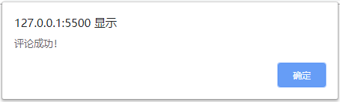

图 3.90评论成功提示

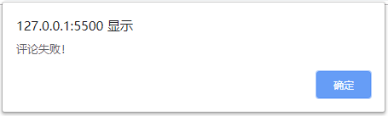

图 3.91评论失败提示

### 追评

表 3.66追评用例表

|  |  |  |  |
| --- | --- | --- | --- |
| 用例标识符 | AddComment | | |
| 用例名称 | 追评 | | |
| 用例创建者 | 王月 | 用例最后修改者 | 王月 |
| 用例创建时间 | 2019/08/15 | 用例最后修改时间 | 2019/08/28 |
| 操作者 | 用户 | | |
| 描述 | 用户追加评论。 | | |
| 前置条件 | 用户处于登录状态，成功进入订单管理视图（OrderManagerView）。 | | |
| 后置条件 | 成功在评论集合（comments）中添加了一条评论，系统处于订单管理视图（OrderManagerView）。 | | |
| 主事件流 | 用户 | 系统 | |
| 1.点击订单管理视图（OrderManagerView）中商品的“评论”按钮。 | 2.跳转追评视图（AddCommentView）。 | |
| 3．输入评论的信息。 | 4. 光标离开时验证输入信息的合法性，若不合法 ，则执行子事件流a。 | |
| 5. 点击“提交”按钮 | 6. 将输入的信息添加到评论集合（comments）中，若保存成功，弹出评论成功视图（CommentSuccessMessage）,提示评论成功，见图 3.93，提示评论成功；若保存失败，执行子事件流b. | |
|  | 7.点击评论成功视图（CommentSuccessMessage）的“确定”按钮。 | 8.返回订单管理视图（OrderManagerView）。 | |
| 子事件流a | 弹出输入内容不合法提示（infoUnlegal），请重新输入，见图 3.92返回主事件流3。 | | |
| 子事件流b | 弹出评论失败视图（CommentFailMessage）,提示评论失败，见图 3.94，点击“确定”按钮，返回主事件流2。 | | |
| 异常处理 | 跳转404界面 | | |

注：主事件流4输入验证的合法条件见数据项描述3.1.25.5



图 3.92数据不合法提示



图 3.93评论成功提示



图 3.94评论失败提示

### 删除评论

表 3.67删除评论用例表

|  |  |  |  |
| --- | --- | --- | --- |
| 用例标识符 | DeleteComment | | |
| 用例名称 | 删除评论 | | |
| 用例创建者 | 王月 | 用例最后修改者 | 王月 |
| 用例创建时间 | 2019/08/15 | 用例最后修改时间 | 2019/08/28 |
| 操作者 | 用户 | | |
| 描述 | 用户删除评论。 | | |
| 前置条件 | 用户处于登录状态，成功进入评论列表视图（CommentsListView）。 | | |
| 后置条件 | 成功在评论集合（comments），评论回复集合（answers）及中删除相关记录，并在商品信息集合（goods）中修改评论数量，系统返回评论列表视图（CommentsListView）。 | | |
| 主事件流 | 用户 | 系统 | |
| 1.点击“删除评论”按钮。 | 2.跳转是否删除评论视图（DeleteCommentView），若选择否，则终止操作，若选择是，系统根据选中的评论id去评论集合（comments）中删除该条评论信息，若删除成功，则根据该评论id在评论回复集合（answers）中删除有关的评论回复信息，若成功，则根据该评论的commentId在商品信息集合（goods）将评论数量（commentNum）减一，若成功，弹出删除评论成功视图（DeleteSuccessMessage）,提示删除评论成功，见图 3.95；若删除失败，则执行子事件流a。 | |
|  | 3.点击评论成功视图（DeleteSuccessMessage）中的“确定”按钮。 | 4. 返回评论列表视图（CommentsListView）。 | |
| 子事件流a | 弹出删除评价失败提示（DeleteFailMessage）,提示删除评价失败，见图 3.96，点击“确定”按钮，执行主事件流4。 | | |
| 异常处理 | 跳转404界面 | | |

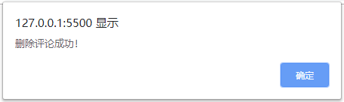

图 3.95删除评论提示

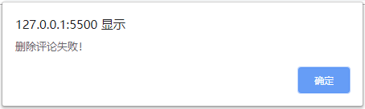

图 3.96删除评论失败

### 点赞

表 3.68点赞用例表

|  |  |  |  |
| --- | --- | --- | --- |
| 用例标识符 | ClickNice | | |
| 用例名称 | 点赞 | | |
| 用例创建者 | 王月 | 用例最后修改者 | 王月 |
| 用例创建时间 | 2019/08/16 | 用例最后修改时间 | 2019/08/24 |
| 操作者 | 用户 | | |
| 描述 | 用户对赞同的评论点赞。 | | |
| 前置条件 | 用户处于登录状态，成功进入评论列表视图(CommentsListView)。 | | |
| 后置条件 | 评论集合（comments）中成功修改一条记录，系统处于评论列表视图(CommentsListView)。 | | |
| 主事件流 | 用户 | 系统 | |
| 1.点击评论列表视图(CommentslistView)中的“点赞”标志。 | 2.系统根据点赞的评论id去评论集合（comments）里修改此评论的点赞数量，若点赞成功，则将点赞标志修改为红色；若失败，则执行子事件流a。 | |
|  |  | 3.返回评论列表视图(CommentsListView)。 | |
| 子事件流a | 弹出点赞失败提示（ClickFailMessage）,提示点赞失败，见图 3.97，点击“确定”按钮，返回主事件流3。 | | |
| 异常处理 | 跳转404界面 | | |

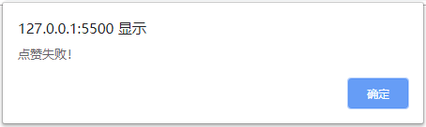

图 3.97点赞失败提示

### 回复评论

表 3.69回复评论用例表

|  |  |  |  |
| --- | --- | --- | --- |
| 用例标识符 | RespondComment | | |
| 用例名称 | 回复评论 | | |
| 用例创建者 | 王月 | 用例最后修改者 | 王月 |
| 用例创建时间 | 2019/08/16 | 用例最后修改时间 | 2019/08/28 |
| 操作者 | 用户 | | |
| 描述 | 用户回复评论。 | | |
| 前置条件 | 用户处于登录状态，成功进入评论列表视图(CommentsListView)。 | | |
| 后置条件 | 成功在评论回复集合（answers）中添加了一条评论，系统处于评论列表视图(CommentsListView)。 | | |
| 主事件流 | 用户 | 系统 | |
| 1.点击评论列表视图(CommentsListView)中的“回复”按钮。 | 2.跳转回复详情视图（RespondDetailView）。 | |
| 3．输入回复评论的信息。 | 4. 光标离开时验证输入信息的合法性，若不合法 ，则执行子事件流a。 | |
| 5. 点击“提交”按钮 | 6. 将输入的信息，用户id及评论id添加到评论回复集合（answers）中，若保存成功，弹出评论成功视图（CommentSuccessMessage）,提示评论成功，见图 3.99；若保存失败，执行子事件流b. | |
|  | 7.点击评论成功视图（CommentSuccessMessage）中“确定”按钮 | 8.返回评论列表视图(CommentsListView)。 | |
| 子事件流a | 弹出输入内容不合法提示（infoUnlegal），请重新输入，见图 3.98，返回主事件流2。 | | |
| 子事件流b | 弹出评价失败提示（CommentFailMessage）,提示评价失败，见图 3.100，点击“确定”按钮，返回主事件流2。 | | |
| 异常处理 | 跳转404界面 | | |

注：主事件流4输入验证的合法条件见数据项描述3.1.28 .5



图 3.98数据不合法提示



图 3.99评论成功提示



图 3.100评论失败提示

### 查看商品列表

表 3.70查看商品列表用例表

|  |  |  |  |
| --- | --- | --- | --- |
| 用例标识符 | GoodsList | | |
| 用例名称 | 查看商品列表 | | |
| 用例创建者 | 王月 | 用例最后修改者 | 王月 |
| 用例创建时间 | 2019/08/16 | 用例最后修改时间 | 2019/08/28 |
| 操作者 | 管理员 | | |
| 描述 | 管理员查看商品列表。 | | |
| 前置条件 | 管理员处于登录状态，处于管理员主界面（ManagerView）。 | | |
| 后置条件 | 管理员完成查看商品列表操作，系统返回商品列表视图（GoodsListView）。 | | |
| 主事件流 | 管理员 | 系统 | |
| 1.点击管理员主界面（ManagerView）中的“商品管理”按钮。 | 2.跳转商品列表视图（GoodsListView），执行主事件流3。 | |
|  | 3.系统在商品集合（goods）中查看所有的商品信息，并将获取信息返回，显示到商品列表视图（GoodsListView），若失败，则执行子事件流a。 | |
| 子事件流a | 弹出获取信息失败提示（QueryFailMessage）,提示获取信息失败，见图 3.101，点击“确定”按钮，返回主事件流1。 | | |
| 异常处理 | 跳转404界面。 | | |

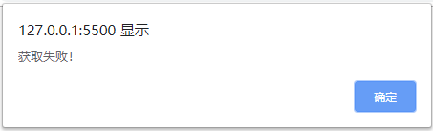

图 3.101获取信息失败提示

### 商品上架

表 3.71商品上架用例表

|  |  |  |  |
| --- | --- | --- | --- |
| 用例标识符 | AddGoods | | |
| 用例名称 | 商品上架 | | |
| 用例创建者 | 王月 | 用例最后修改者 | 王月 |
| 用例创建时间 | 2019/08/16 | 用例最后修改时间 | 2019/08/28 |
| 操作者 | 管理员 | | |
| 描述 | 管理员上架商品。 | | |
| 前置条件 | 管理员处于登录状态，处于管理员主界面（ManagerView）。 | | |
| 后置条件 | 成功在商品集合（goods）中添加了一条商品记录，返回管理员主界面（ManagerView）。 | | |
| 主事件流 | 用户 | 系统 | |
| 1.点击管理员主界面（ManagerView）的“商品上架”按钮。 | 2.跳转商品上架视图（AddGoodsView）。 | |
| 3．输入要上架商品的信息。 | 4.光标离开时验证输入信息的合法性，若不合法 ，则执行子事件流a。 | |
| 5. 点击“提交”按钮 | 6. 根据输入的商品名称查询商品集合（goods）里面是否已存在该商品信息，若存在，则执行子事件流b，若不存在，将输入的信息添加到商品集合（goods）中，若保存成功，执行子事件流d；若保存失败，执行子事件流c。 | |
|  | 7.点击上架成功视图（AddSuccessMessage）中的“确定”按钮。 | 7. 返回管理员主界面（ManagerView）。 | |
| 子事件流a | 弹出输入内容不合法提示（infoUnlegal），请重新输入，见图 3.102，返回主事件流3。 | | |
| 子事件流b | 弹出商品已存在界面（goodsIsExit）见图 3.103，提示上架的商品已存在。点击“确定”按钮，返回主事件流2。 | | |
| 子事件流c | 弹出上架失败提示（AddFailMessage）,提示评价失败，见图 3.104，点击“确定”按钮，返回主事件流2。 | | |
| 子事件流d | 弹出上架成功提示（AddSuccessMessage）,提示上架成功，见图 3.105，点击“确定”按钮，返回主事件流2。 | | |
| 异常处理 | 跳转404界面。 | | |

注：主事件流4输入验证的合法条件见数据项描述3.1.30.5



图 3.102数据不合法提示

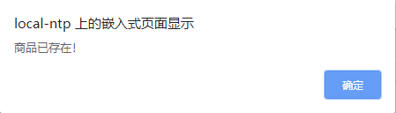

图 3.103商品已存在提示

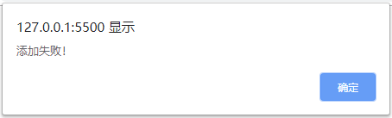

图 3.104添加失败提示

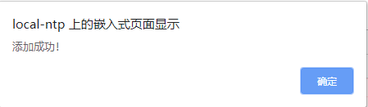

图 3.105添加成功提示

### 商品下架

表 3.72商品下架用例表

|  |  |  |  |
| --- | --- | --- | --- |
| 用例标识符 | ShelvesGoods | | |
| 用例名称 | 商品下架 | | |
| 用例创建者 | 王月 | 用例最后修改者 | 王月 |
| 用例创建时间 | 2019/08/17 | 用例最后修改时间 | 2019/08/24 |
| 操作者 | 管理员 | | |
| 描述 | 管理员对商品下架。 | | |
| 前置条件 | 管理员处于登录状态，成功进入商品列表视图（GoodsListView）。 | | |
| 后置条件 | 成功在商品集合（goods）中修改商品状态，系统返回商品列表视图（GoodsListView）。 | | |
| 主事件流 | 管理员 | 系统 | |
| 1.点击“下架”按钮。 | 2.跳转是否下架商品视图（ShelvesGoodsView），若选择否，则终止操作，若选择是，系统根据选中的商品id去商品集合（goods）中修改该商品的状态，并修改购物车集合（cars）中该商品的状态，若下架成功，弹出商品下架成功视图（ShelvesSuccessMessage）,提示商品下架成功，见图 3.106；若下架失败，则执行子事件流a。 | |
|  | 3.点击商品下架成功视图（ShelvesSuccessMessage）的“确定”按钮。 | 4. 返回商品列表视图（GoodsListView）。 | |
| 子事件流a | 弹出商品下架失败提示（ShelvesFailMessage）,提示商品下架失败，见图 3.107，点击“确定”按钮，执行主事件流4。 | | |
| 异常处理 | 跳转404界面。 | | |

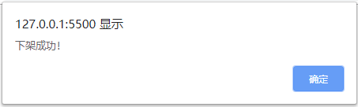

图 3.106上架成功提示

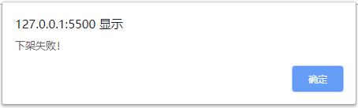

图 3.107上架失败提示

### 修改商品信息

表 3.73修改商品信息用例表

|  |  |  |  |
| --- | --- | --- | --- |
| 用例标识符 | ModifyGoods | | |
| 用例名称 | 修改商品信息 | | |
| 用例创建者 | 王月 | 用例最后修改者 | 王月 |
| 用例创建时间 | 2019/08/17 | 用例最后修改时间 | 2019/08/28 |
| 操作者 | 管理员 | | |
| 描述 | 管理员修改商品信息。 | | |
| 前置条件 | 管理员处于登录状态，成功进入商品列表视图（GoodsListView）。 | | |
| 后置条件 | 成功在商品集合（goods）中修改商品信息，系统返回商品列表视图（GoodsListView）。 | | |
| 主事件流 | 管理员 | 系统 | |
| 1.点击“修改”按钮。 | 2.跳转修改商品信息视图（ModifyGoodsView），执行主事件流3。 | |
|  |  | 3.根据商品id去商品集合（goods）中获取该商品信息，若查询成功，显示到修改商品信息视图（ModifyGoodsView）；若查询失败，则执行子事件流c。 | |
|  | 4.输入要修改的信息。 | 5. 光标离开时验证输入信息的合法性，若不合法 ，则执行子事件流a。 | |
|  | 6. 点击“确定”按钮。 | 7. 根据要修改的商品id去商品集合（goods）中更新相应的信息，若修改成功，弹出修改商品信息成功提示（ModifySuccessMessage）,提示修改商品信息成功，见图 3.109；若修改失败，则执行子事件流b。 | |
|  | 8.点击修改商品信息成功提示（ModifySuccessMessage）中“确定”按钮。 | 9.返回商品列表视图（GoodsListView） | |
| 子事件流a | 弹出输入内容不合法提示（infoUnlegal），请重新输入，见图 3.108，返回主事件流3。 | | |
| 子事件流b | 弹出修改商品信息失败提示（ModifyFailMessage）,提示修改商品信息失败，见图 3.110，点击“确定”按钮，执行主事件流9。 | | |
| 子事件流c | 弹出信息查找失败提示（QueryFailMessage）见图 3.111，提示信息查找失败，点击“确定”按钮，返回主事件流1。 | | |
| 异常处理 | 跳转404界面。 | | |

注：主事件流4输入验证的合法条件见数据项描述3.1.32.5



图 3.108数据不合法提示

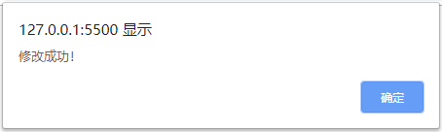

图 3.109修改成功提示

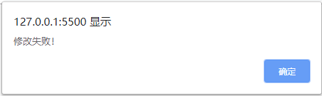

图 3.110修改失败提示

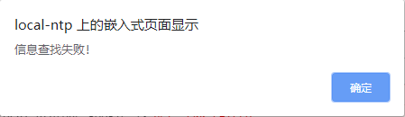

图 3.111信息查找失败提示

### 删除下架商品

表 3.74删除下架商品用例表

|  |  |  |  |
| --- | --- | --- | --- |
| 用例标识符 | DeleteGoods | | |
| 用例名称 | 删除下架商品 | | |
| 用例创建者 | 王月 | 用例最后修改者 | 王月 |
| 用例创建时间 | 2019/08/17 | 用例最后修改时间 | 2019/08/24 |
| 操作者 | 管理员 | | |
| 描述 | 管理员删除下架商品。 | | |
| 前置条件 | 管理员处于登录状态，成功进入商品列表视图（GoodsListView）。 | | |
| 后置条件 | 成功在商品集合（goods）中删除一条商品记录以及在评论集合（comments）和评论回复集合（answer）中删除相应的评论记录和回复评论记录，系统返回商品列表视图（GoodsListView）。 | | |
| 主事件流 | 管理员 | 系统 | |
| 1.点击“删除”按钮。 | 2.跳转是否删除商品视图（DeleteGoodsView），若选择否，则终止操作，若选择是，系统根据选中的商品id去商品集合（goods）中删除该商品的所有信息，根据商品id，在评论集合（comments）中将该商品有关的评论删除，根据删除的评论id在评论回复集合（answers）中将有关的回复评论删除，并修改购物车集合（cars）中该商品的状态，若成功执行子事件流a；若删除失败，则执行子事件流b。 | |
|  |  | 3. 返回商品列表视图（GoodsListView）。 | |
| 子事件流a | 弹出删除下架商品成功提示（DeleteSuccessMessage）,提示删除下架商品成功，见图 3.112，点击“确定”按钮，执行主事件流3。 | | |
| 子事件流b | 弹出删除下架商品失败提示（DeleteFailMessage）,提示删除下架商品失败，见图 3.113，点击“确定”按钮，执行主事件流3。 | | |
| 异常处理 | 跳转404界面。 | | |

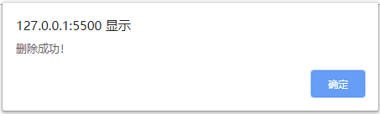

图 3.112删除成功提示

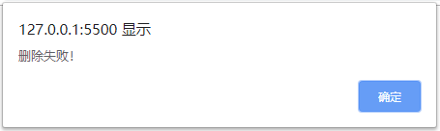

图 3.113删除失败提示

### 查看商品详情

表 3.75查看商品详情用例表

|  |  |  |  |
| --- | --- | --- | --- |
| 用例标识符 | GoodsInfo | | |
| 用例名称 | 查看商品信息 | | |
| 用例创建者 | 王月 | 用例最后修改者 | 王月 |
| 用例创建时间 | 2019/08/17 | 用例最后修改时间 | 2019/08/29 |
| 操作者 | 管理员 | | |
| 描述 | 管理员查看商品详情信息。 | | |
| 前置条件 | 管理员处于登录状态，处于商品列表视图（GoodsListView）。 | | |
| 后置条件 | 管理员完成查看商品详情操作，系统返回商品列表视图（GoodsListView）。 | | |
| 主事件流 | 管理员 | 系统 | |
| 1.点击 “商品详情”按钮。 | 2.跳转商品详情视图（GoodsDetailView），执行主事件流3。 | |
|  | 3.系统根据商品id在商品集合（goods）中查寻商品信息，并将获取信息返回，显示到商品详情视图（GoodsDetailView），若失败，则执行子事件流a。 | |
| 子事件流a | 弹出获取信息失败提示（QueryFailMessage）,提示获取信息失败，见图 3.114，点击“确定”按钮，返回主事件流1。 | | |
| 异常处理 | 跳转404界面。 | | |



图 3.114获取失败提示

### 查看已支付订单

表 3.76查看已支付订单用例表

|  |  |  |  |
| --- | --- | --- | --- |
| 用例标识符 | QueryPaymented | | |
| 用例名称 | 查看已支付订单 | | |
| 用例创建者 | 王月 | 用例最后修改者 | 王月 |
| 用例创建时间 | 2019/08/17 | 用例最后修改时间 | 2019/08/29 |
| 操作者 | 管理员。 | | |
| 描述 | 管理员查看已支付订单。 | | |
| 前置条件 | 管理员处于登录状态，处于管理员主界面（ManagerView）。 | | |
| 后置条件 | 管理员完成查看已支付订单操作，系统处于已支付订单视图（QueryPaymentedView）。 | | |
| 主事件流 | 管理员 | 系统 | |
| 1.点击管理员主界面（ManagerView）中的“已支付”按钮。 | 2.跳转已支付订单视图（QueryPaymentedView），执行主事件流3。 | |
|  | 3.在订单集合（goods）中查看所有状态为已支付的订单信息，并根据订单中的商品id在商品集合（goods）中查询商品信息，并将获取信息返回，显示到已支付订单视图（QueryPaymented View），若失败，则执行子事件流a。 | |
| 子事件流a | 弹出获取信息失败提示（QueryFailMessage）,提示获取信息失败，见图 3.115，点击“确定”按钮，返回主事件流1。 | | |
| 异常处理 | 跳转404界面。 | | |



图 3.115获取失败提示

### 查看已完成订单

表 3.77查看已完成订单用例表

|  |  |  |  |
| --- | --- | --- | --- |
| 用例标识符 | QueryCompleted | | |
| 用例名称 | 查看已完成订单 | | |
| 用例创建者 | 王月 | 用例最后修改者 | 王月 |
| 用例创建时间 | 2019/08/17 | 用例最后修改时间 | 2019/08/29 |
| 操作者 | 管理员。 | | |
| 描述 | 管理员查看已完成订单。 | | |
| 前置条件 | 管理员处于登录状态，处于管理员主界面（ManagerView）。 | | |
| 后置条件 | 管理员完成查看已支付订单操作，系统处于已完成订单视图（QueryCompletedView）。 | | |
| 主事件流 | 管理员 | 系统 | |
| 1.点击管理员主界面（ManagerView）中的“已完成”按钮。 | 2.跳转已完成订单视图（QueryCompletedView），执行主事件流3。 | |
|  | 3.在订单集合（goods）中查看所有状态为已完成的订单信息，并根据订单中的商品id在商品集合（goods）中查询商品信息，并将获取信息返回，显示到已完成订单视图（QueryCompletedView），若失败，则执行子事件流a。 | |
| 子事件流a | 弹出获取信息失败提示（QueryFailMessage）,提示获取信息失败，见图 3.116，点击“确定”按钮，返回主事件流1。 | | |
| 异常处理 | 跳转404界面。 | | |



图 3.116获取失败提示

### 确认发货

表 3.78确认发货用例表

|  |  |  |  |
| --- | --- | --- | --- |
| 用例标识符 | OkOrder | | |
| 用例名称 | 确认发货 | | |
| 用例创建者 | 陈乾坤 | 用例最后修改者 | 陈乾坤 |
| 用例创建时间 | 2019/08/30 | 用例最后修改时间 | 2019/08/30 |
| 操作者 | 管理员 | | |
| 描述 | 管理员确认发货。 | | |
| 前置条件 | 管理员处于登录状态，成功进入订单管理视图(OrderManagerView)。 | | |
| 后置条件 | 成功修改订单集合（orders）中该记录的状态为“已发货”，系统处于订单管理视图(OrderManagerView)。 | | |
| 主事件流 | 用户 | 系统 | |
| 1.点击“确认发货”按钮。 | 2.系统根据订单id去订单集合（comments）里修改此订单的状态，若修改成功，则执行子事件流a；若失败，则执行子事件流b。 | |
|  |  | 3.返回订单管理视图(OrderManagerView)。 | |
| 子事件流a | 弹出发货成功提示（CancelSuccessMessage）,提示发货成功，见图 3.117，点击“确定”按钮，返回主事件流3。 | | |
| 子事件流b | 弹出发货失败提示（CancelFailMessage）,提示发货失败，见图 3.118，点击“确定”按钮，返回主事件流3。 | | |
| 异常处理 | 跳转404界面 | | |

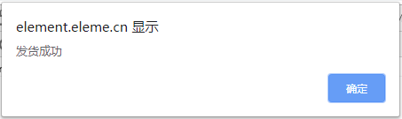

图 3.117发货成功提示

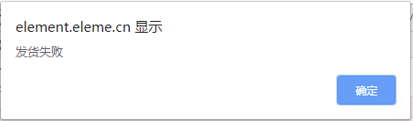

图 3.118发货失败提示

### 基于用户偏好推荐商品

表 3.79冷启动推荐商品

|  |  |  |  |  |
| --- | --- | --- | --- | --- |
| 用例标识符 | ColdRecomment | | | |
| 用例名称 | 冷启动推荐商品 | | | |
| 用例创建者 | 陈乾坤 | | 用例最后修改者 | 陈乾坤 |
| 用例创建时间 | 2019/8/30 | | 用例最后修改时间 | 2019/9/3 |
| 操作者 | 用户 | | | |
| 描述 | 给新用户推荐商品。 | | | |
| 前置条件 | 用户登录成功，进入用户主界面（MainView）。 | | | |
| 后置条件 | 用户在商品信息集合（goods）成功获取了符合用户个性化的推荐商品信息，处于用户主界面（MainView）。 | | | |
| 主事件流 | 用户 | 系统 | | |
| 1.进入用户主界面（MainView）。 | 2.系统根据用户集合（users）的注册信息，在物品-用户倒查表计算与用户相近的K个用户（K为动态数据），计算K个用户最喜欢的前N个商品，若获取成功，则显示在用户主界面（MainView）若获取失败，则跳转404界面。 | | |
| 异常处理 | 跳转404界面。 | | | |

### 基于用户的协同过滤推荐

表 3.80基于用户的协同过滤推荐

|  |  |  |  |  |
| --- | --- | --- | --- | --- |
| 用例标识符 | UserRecomment | | | |
| 用例名称 | 基于用户的协同过滤推荐 | | | |
| 用例创建者 | 王月 | | 用例最后修改者 | 王月 |
| 用例创建时间 | 2019/8/30 | | 用例最后修改时间 | 2019/9/3 |
| 操作者 | 用户 | | | |
| 描述 | 基于用户给用户推荐商品。 | | | |
| 前置条件 | 用户登录成功，进入用户主界面（MainView）。 | | | |
| 后置条件 | 用户在商品信息集合（goods）成功获取了符合用户个性化的推荐商品信息，处于用户主界面（MainView）。 | | | |
| 主事件流 | 用户 | 系统 | | |
| 1.进入用户主界面（MainView）。 | 2.系统在物品-用户倒查表利用余弦相似度计算用户相似度 $w_{uv}$，得出相似度稀疏矩阵，得出用户相似度不为0的三元组，计算出用户相似度前K个用户；计算K中所有的当前用户未购买商品的相似度，获取前N个商品，若获取成功，则显示在用户主界面（MainView）若获取失败，则跳转404界面。 | | |
| 异常处理 | 跳转404界面。 | | | |

### 基于物品的协同过滤推荐

表 3.81基于物品的协同过滤推荐用例表

|  |  |  |  |  |
| --- | --- | --- | --- | --- |
| 用例标识符 | GoodsRecomment | | | |
| 用例名称 | 基于物品的协同过滤推荐 | | | |
| 用例创建者 | 陈乾坤 | | 用例最后修改者 | 陈乾坤 |
| 用例创建时间 | 2019/8/30 | | 用例最后修改时间 | 2019/9/3 |
| 操作者 | 用户 | | | |
| 描述 | 基于物品给用户推荐商品。 | | | |
| 前置条件 | 用户登录成功，进入用户主界面（MainView）。 | | | |
| 后置条件 | 用户在商品信息集合（goods）成功获取了符合用户个性化的推荐商品信息，处于用户主界面（MainView）。 | | | |
| 主事件流 | 用户 | 系统 | | |
| 1.进入用户主界面（MainView）。 | 2.系统在用户-物品倒查表计算商品相似度 $w_{ij}$，得出相似度矩阵C，将矩阵归一化得出商品余弦相似度矩阵，计算出与用户喜欢过的商品相似度前N的商品，获取前N个商品，若获取成功，则显示在用户主界面（MainView）若获取失败，则跳转404界面。 | | |
| 异常处理 | 跳转404界面。 | | | |

## 性能需求

用户操作软件完成，二号小店系统会给出用户反馈，表的增加，删除，更改，查询等操作在两秒内完成。

## 数据库需求

二号小店系统使用的数据库，支持数据库的增加，删除，修改，查询等基本操作，可以对字符串，数字等基本数据类型进行存储。

**数据实体关系图：**



图 3.119数据实体关系图

**数据实体属性如下：**

个人信息users：

{

_id: String,//用户信息id

telephone: String,//手机号/用户名

password: String,//密码

name: String,//用户昵称

sex: String,//性别

money: float,//余额

busNum: int,//购物车商品数量

avatar: String,//头像

perference: String,//偏好分类

createdAt: String//创建时间

}

购物车cars：

{

_id: String,//购物车id

orderId: String,//订单id

userId： String,//用户id

goodId: String,//商品id

status: int,//状态

num: int//数量

}

收货地址addresses：

{

_id: String,//收货地址id

userId: String,//用户id

name: String,//收货人姓名

telephone: String,//收货人电话

post: String,//邮编

address: {

area: String,//地区

details: String//详细地址

},

defaultAddress: int//是否默认

}

订单orders：

{

_id: String,//订单id

userId: String,//用户id

address: {

area: String,//地区 /^[\u4e00-\u9fa5]{3,100}$/

details: String//详细地址 任意字符1-100

},

total: float,//总价

status: int,//状态

createdAt: String,//创建时间

payAt: String//支付时间

}

商品goods：

{

_id: String,//商品id

name: String,//商品姓名

description: String,//商品描述

images: [],//商品图像

types: String,//一级分类

type: String,//二级分类

price: float,//单价

specification: String,

sales: int,//销量

unit: String,//单位

discount: {

status: int,//折扣状态

percent: float//折扣比例

},

inventoryNum: int,//库存

commentNum: int,//评论数量

status: int,//状态

createdAt: String,//创建时间

updatedAt: String//更新时间

}

评价comments：

{

_id: String,//评论id

content: String,//评论内容

againstContent: String,//追评

grade: int,//打分

niceNum: int,//赞数

answerNum: int,//回复数量

userId: String,//用户id

goodsId: String,//商品id

createdAt: String,//创建时间

updatedAt: String//更新时间

}

评论回复answers：

{

_id: String,//评论回复id

selfId: ObjectId,//自己的ID

content: String,//回复内容

userId: String,//用户id

commentId: String,//评论id

niceNum: int,//赞数

createdAt: String//创建时间

}

## 设计约束

二号小店系统使用B/S结构，使用JavaScript语言，数据存储在MongoDB数据库服务器，客户端不存储数据，有数据的安全性比较高，易于扩展等特点。

## 软件系统的质量属性

### 可靠性

二号小店系统的可靠性为99%，运行时漏洞不超过一个。

### 可靠性获得

二号小店系统在维护期间用户无法获得二号小店系统的相关服务，其他时间可正常获得。

### 保密性

二号小店系统进行的购买，评论等操作与商家端的上架与下架等操作必须用账号密码登陆后才能使用。

### 可维护性

大型维护不能超过一天，特殊情况维护时间可能会增强。

# 需求模型

## 静态模型

### 用户静态模型



图 4.1用户静态模型

### 管理员静态模型



图 4.2管理员静态模型

### 二号小店系统静态模型



图 4.3 二号小店系统静态模型

## 动态模型

### 用户注册



图 4.4用户注册序列图

System::userRegister(String telephone,String password,String sex,String perference):Boolean

前置条件：参数约束条件见表 3.1注册数据项描述；

用户数据项其它字段，avatar默认系统头像；

name默认telephone。

后置条件：系统根据参数项（telephone，password，sex）在用户信息集合中（users）添加了一条用户信息，用户数据项其它字段（avatar）添加成功返回true，添加失败返回false。

### 用户登录



图 4.5用户登录序列图

System::loginCheck(String userId,String password):UserInfo

前置条件: userId为用户注册手机，参数约束条件参见表 3.2登录数据项描述。

后置条件:系统根据用户账号（userId）查询用户信息集合，若查找成功，生成用户信息（UserInfo）的实例并返回；若查找失败，则返回null。

### 获取个人信息



图 4.6获取个人信息序列图

System:getUser(String userID):UserInfo

前置条件: userID为用户注册手机，参数约束条件参见表 3.3获取个人信息数据项描述。

后置条件:系统根据userID查询用户信息集合（users），若查找成功，生成用户信息（UserInfo）的实例并返回；查找成功，则返回null。

### 上传/更换头像



图 4.7上传更换头像序列图

System:uploadAvatar(String userId, String image):Boolean

前置条件:userId为用户注册手机，参数约束条件见表 3.4上传头像数据项描述。

后置条件:系统保存图片在服务器本地，根据用户账号（userId）在用户集合（users）更新头像字段，若更新成功则返回true，更新失败，则返回false。

### 编辑个人信息



图 4.8编辑个人信息序列图

System:updateUser(String userId,String name,String sex):Boolean

前置条件:userId为用户注册手机，参数条件约束参照表 3.5编辑个人信息数据项描述。

后置条件:系统根据用户ID（userId）在用户集合（users）更新用户信息，若更新成功则返回true，更新失败，则返回false。

### 修改密码



图 4.9修改密码序列图

System:updatePassword(String userId,String oldPass,String sex):Boolean

前置条件:userId为用户注册手机，参数条件约束参照表 3.6修改密码数据项描述。

后置条件:系统根据用户ID（userId）在用户集合（users）更新用户密码信息，若更新成功则返回true，更新失败，则返回false。

### 查看收货地址



图 4.10查看收货地址序列图

System:getAddress(String userId):List<AddressInfo>

前置条件:用户ID（userId）为注册手机号，参数约束条件见表 3.1注册数据项描述。

后置条件:系统根据用户ID（userId）在收货地址集合（addresses）查找收货地址，若查找成功则返回收货地址实例（AddressInfo）集合；查找失败，则返回null。

### 添加收货地址



图 4.11添加收货地址序列图

System:addAddress(String userId,String name,String telephone,String post,String area,String detail,int defaultAddress):Boolean

前置条件:userId为注册手机，参数约束条件参照表 3.8添加收货地址数据项描述；其他参数约束条件参照表 3.8添加收货地址数据项描述。

后置条件:系统根据用户ID（userId）在收货地址集合（addresses）添加一条收货地址，若添加成功则返回true；添加失败，则返回false。

### 修改收货地址



图 4.12修改收货地址序列图

System:getAddress(String addressId):AddressInfo

前置条件:收货地址ID（addressId），类型String，不为空。

后置条件:系统根据收货地址ID（addressId）在收货地址集合（addresses）获取收货地址信息（AddressInfo），若更新成功则返回获取收货地址信息（AddressInfo）的实例；更新失败，则返回null。

System:updateAddress(String addressId,String name,String telephone,String post,String area,String detail,int defaultAddress):Boolean

前置条件:收货地址ID（addressId），类型String，不为空；其他参数约束条件参照表 3.9修改收货地址数据项描述。

后置条件:系统根据收货地址ID（addressId）在收货地址集合（addresses）更新收货地址信息，若更新成功则返回true；更新失败，则返回false。

### 删除收货地址



图 4.13删除收货地址序列图

System:deleteAddress(String addressId):Boolean

前置条件: 收货地址ID（addressId），类型String，不为空。

后置条件:系统根据收货地址ID（addressId）在收货地址集合（addresses）删除收货地址信息，若删除成功则返回true；删除失败，则返回false。

### 默认收货地址



图 4.14默认收货地址序列图

System:defaultAddress(String addressId):Boolean

前置条件: 收货地址ID（addressId），类型String，不为空。。

后置条件:系统根据收货地址ID（addressId）在收货地址集合（addresses）更新收货地址信息默认字段，其他为非默认；若更新成功则返回true；更新失败，则返回false。

### 加入购物车



图 4.15加入购物车序列图

System:addCar(String userId,String goodId,Int num):Boolean

前置条件:userId为注册手机，参数约束参照表 3.1注册数据项描述；商品ID（goodsId），类型为String，不为空。

后置条件:系统根据参数项信息（购物车其他字段：orderId字段默认null，status字段默认“正常”）在购物车集合（cars）添加一条购物车信息（userId，goodsId，num），若添加成功则返回true；添加失败，则返回false。

### 查看购物车



图 4.16查看购物车序列图

System:getBus(String userId): List< CarsInfo>

前置条件:userId为用书注册手机，参数约束参照表 3.1注册数据项描述。

后置条件:系统根据用户ID（userId）在购物车集合（cars）获取购物车信息实例（CarInfo）集合，若获取成功则返回购物车信息实例（CarInfo）集合；获取失败，则返回false。

### 删除购物车商品



图 4.17删除购物车商品序列图

System:deleteBus(String carId):Boolean

前置条件:购物车ID（cars），类型为String，不为空。

后置条件:系统根据购物车ID（carId）在购物车集合（cars）删除一条购物车信息，若删除成功则返回true；删除失败，则返回false。

### 购物车结算



图 4.18购物车结算序列图

System:getAddress(String userId):List<AddressInfo>

前置条件：userId为注册手机，参数约束参照表 3.1注册数据项描述。

后置条件: 系统根据用户ID（userId）在收货地址集合（addresses）查找收货地址，若查找成功则返回收货地址实例（AddressInfoSchema）集合；查找失败，则返回null。

System:addOrder(String userId,String goodId):OrderInfo

前置条件: userId为注册手机，参数约束参照表 3.1注册数据项描述；商品ID（goodsId），类型为String，不为空。

后置条件:系统根据用户ID（userId）和商品ID（goodsId）在订单集合（orders）添加一条订单信息，更新购物车集合（cars）的orderId和status字段，更新用户集合（users）购物车商品数量，若全部操作成功则返回订单信息实例（OrderInfo）集合；更新失败，则返回null。

System:payOrder(String userId,String orderId):Boolean

前置条件: userId为注册手机，参数约束参照表 3.1注册数据项描述；订单ID（orderId），类型为String，不为空。

后置条件: 系统根据用户ID（userId）和订单ID（orderId）在订单集合（orders）中更新订单信息为“待发货”，在用户集合（users）中更新余额（money），在商品集合（goods）中更新相应的库存（inventory）和销量（sales），若全部更新成功，则返回true；更新失败，返回false。

### 查询商品



图 4.19查询商品

System:getGoods(String type): List<GoodsInfo>

前置条件:参数条件约束参照表 3.30商品上架数据项描述。

后置条件:系统则根据类型关键字（type）在商品集合（goods）查找商品，若查找成功则返回商品信息实例（GoodsInfo）集合；查找失败则返回null。

### 购买商品



图 4.20购买商品序列图

System:getAddress(String userId):List<AddressInfo>

前置条件：userId为注册手机，参数约束参照表 3.1注册数据项描述。

后置条件: 系统根据用户ID（userId）在收货地址集合（addresses）查找收货地址，若查找成功则返回收货地址实例（AddressInfo）集合；查找失败，则返回null。

System:addOrder(String userId,String goodId):OrderInfo

前置条件: userId为注册手机，参数约束参照表 3.1注册数据项描述；商品ID（goodsId），类型为String，不为空。

后置条件:系统根据用户ID（userId）和商品ID（goodsId）在订单集合（orders）添加一条订单信息，更新购物车集合（cars）的orderId和status字段，更新用户集合（users）购物车商品数量，若全部操作成功则返回订单信息实例（OrderInfo）集合；更新失败，则返回null。

System:payOrder(String userId,String orderId):Boolean

前置条件: userId为注册手机，参数约束参照表 3.1注册数据项描述；订单ID（orderId），类型为String，不为空。

后置条件: 系统根据用户ID（userId）和订单ID（orderId）在订单集合（orders）中更新订单信息为“待发货”，在用户集合（users）中更新余额（money），在商品集合（goods）中更新相应的库存（inventory）和销量（sales），若全部更新成功，则返回true；更新失败，返回false。

### 查看订单列表



图 4.21查看订单列表序列图

System:getOrder(String userId):List<OrderInfo>

前置条件:userId为用户注册手机，参数约束条件参照表 3.1注册数据项描述。

后置条件: 系统根据用户ID（cookie.uid）在订单集合（orders）查找订单，若查找成功则返回订单实例（OrderInfo）集合；查找失败，则返回null。

### 查看订单详情



图 4.22查看订单详情序列图

System:getOrderDetail(String orderId):OrderInfo

前置条件:订单ID（orderId），类型为String，不为空。

后置条件:系统根据订单ID（orderId）在订单集合（orders）查找订单信息，若查找成功则返回订单实例（OrderInfo）；查找失败，则返回null。

### 订单结算



图 4.23订单结算序列图

System:getOrder(String userId):List<OrderInfo>

前置条件: userId为注册手机，参数约束参照表 3.1注册数据项描述。

后置条件: 系统根据用户ID（userId）在订单集合（orders）查找订单，若查找成功则返回订单实例（OrderInfo）集合；查找失败，则返回null。

System:getOrderDetail(String orderId):OrderInfo

前置条件:订单ID（orderId），类型为String，不为空。

后置条件: 系统根据订单ID（orderId）在订单集合（orders）查找订单信息，若查找成功则返回订单实例（OrderInfo）；查找失败，则返回null。

System:payOrder(String userId,String orderId):Boolean

前置条件: userId为注册手机，参数约束参照表 3.1注册数据项描述；订单ID（orderId），类型为String，不为空。

后置条件: 系统根据用户ID（userId）和订单ID（orderId）在订单集合（orders）中更新订单信息为“待发货”，在用户集合（users）中更新余额（money），在商品集合（goods）中更新相应的库存（inventory）和销量（sales），若全部更新成功，则返回true；更新失败，返回false。

### 取消订单



图 4.24取消订单序列图

System::modifyOrderStatus(String orderId):Boolean

前置条件：订单ID（orderId），类型String，不为空。

后置条件：系统根据orderId（订单id）去订单集合（comments）里修改此订单的状态，若修改成功，返回true，若失败，返回false。

### 删除订单



图 4.25删除订单序列图

System::deleteOrder(String orderId):Boolean

前置条件：订单ID（orderId），类型String，不为空。

后置条件：系统根据选中的订单Id（orderId）去订单集合（orders）中删除该条订单信息若成功，则返回true，若失败，则返回false。

System::deleteOrderInCar(String OrderId):Boolean

前置条件：订单ID（orderId），类型String，不为空。

后置条件：系统根据该订单Id（orderId）在购物车集合（cars）中删除该订单的相关记录，若成功，则返回true，若失败，则返回false。

### 查看评论列表



图 4.26查看评论列表序列图

System::queryComments(String goodsId):List< CommentInfo>

前置条件：商品ID（goodId），类型String，不为空。

后置条件：根据商品ID（goodsId）去评论集合（comments）及评论回复集合（answers）中查询该商品的所有评论信息及回复评论信息，若查询成功生成CommentInfo实例集合返回；若不成功， 返回null。

### 评论商品



图 4.27评论商品序列图

System::addComment(String goodsId , String userId , String content,int grade):Boolean

前置条件: 商品ID（goodsId）/用户ID（userId），类型String，不为空；其他参数约束条件见表 3.24评论商品数据项描述。

后置条件:将goodsId , userId ,content，grade保存在评论集合（comments）里，若保存成功返回true，失败返回false。

### 追评



图 4.28追评序列图

System::appendComment(String commentId , String content):Boolean

前置条件: 评论ID（commentId），类型String，不为空；其他参数约束条件见表 3.25追评数据项描述。

后置条件:将content（评论内容）保存在评论集合（comments）中评论ID为commentId的记录中，若保存成功返回true，失败返回false。

### 删除评论



图 4.29删除评论序列图

System::deleteComment(String commentId):Boolean

前置条件：评论ID（commentId），类型String，不为空；其他参数约束条件见表 3.26删除评论数据项描述。

后置条件：根据选中的commentId(评论id)去评论集合（comments）中删除该条评论信息，若成功，返回true，若失败返回false。

System::deleteReplyComment(String commentId):Boolean

前置条件：评论ID（commentId），类型String，不为空；其他参数约束条件见表 3.26删除评论数据项描述。

后置条件：根据该评论commentId在评论回复集合（answers）中删除有关的评论回复信息，若成功，返回true，若失败返回false。

System::updateCommentNum(String commentId):Boolean

前置条件：评论ID（commentId），类型String，不为空；其他参数约束条件见表 3.26删除评论数据项描述。

后置条件：根据该评论的commentId在商品信息集合（goods）将该评论的评论数量（commentNum）减一，若成功，返回true，若失败返回false。

### 点赞



图 4.30点赞序列图

System::addNice(String commentId):Boolean

前置条件：评论ID（commentId），类型String，不为空。

后置条件：根据commentId去评论集合（comments）中将该评论的点赞数量（niceNum）加一，若成功返回true，若失败，返回false。

### 回复评论



图 4.31回复评论序列图

System::addRespond (String userId，String commentId , String content):Boolean

前置条件: 评论ID（commentId）/用户ID（userId），类型String，不为空；其他参数约束条件见表 3.28回复评论数据项描述。

后置条件:将userId(用户id) , commentId（评论id）,content(评论内容)保存在评论回复集合（answers）里，若保存成功返回true，失败返回false。

### 查看商品列表



图 4.32查看商品列表序列图

System::queryGoods( int num):List<GoodsInfo>

前置条件：商品数量：num: int，长度：3，不可为空 。

后置条件：在商品集合（goods）中查看前num个商品的所有信息，若查询成功生成GoodstInfo实例集合返回，若不成功，返回null。

### 商品上架



图 4.33商品上架序列图

System::isGoodsExists(String goodsName):Boolean

前置条件: 参数约束条件见表 3.30商品上架数据项描述。

后置条件:根据goodsName（商品名称）在商品集合（goods）里面查询商品是否已存在，若存在，则返回false，若不存在，返回true。

System::addGoods(String name ,String describe,String photo,String type ,float price,String specification, String unit ,float percent ,int num):Boolean

前置条件: 参数约束条件见表 3.30商品上架数据项描述。

后置条件:将name(商品名称)，describe(商品描述)，photo(商品图片), type(商品类型) , price(商品价格), specification(商品规格), unit(商品单位) , percent (商品折扣), num(商品库存)，保存在商品集合（goods）里，若保存成功返回true，失败返回false。

### 商品下架



图 4.34商品下架序列图

System::updateGoodsStatus (String goodsId):Boolean

前置条件：评论ID（commentId），类型String，不为空。

后置条件：系根据goodsId(商品id)去商品集合（goods）中将该商品的状态修改为已下架，若修改成功，则返回true，若修改失败，则返回false。

### 修改商品信息



图 4.35修改商品信息序列图

System::queryGoodsInfoById (String goodsId):GoodsInfo

前置条件：商品编号：goodsId : String 不可为空。

后置条件：系统根据goodsId（商品id）去商品集合（goods）查询该条商品记录，若查询成功，生成一个GoodsInfo实例并返回，若查询失败，返回null。

System::updateGoodsInfo (String name ,String describe,String photo,String type ,float price,String specification, String unit ,float percent ,int num):Boolean

前置条件：参数约束条件见表 3.32修改商品信息数据项描述。

后置条件：系统根据要修改的商品id去商品集合（goods）中修改相应的信息，若修改成功，则返回true，若修改失败，则返回false。

### 删除下架商品



图 4.36删除下架商品序列图

System::deleteGoodsInfo (String goodsId):GoodsInfo

前置条件：商品编号（goodsId），类型为String，不可为空。

后置条件：系统根据goodsId去商品集合（goods）中删除该商品的所有信息，若删除成功，则返回true，若删除失败，则返回false。

System::deleteCommentInfo(String goodsId):Boolean

前置条件：商品编号（goodsId），类型为String，不可为空。

后置条件：系统根据goodsId在评论集合（comments）中将该商品有关的评论删除，若删除成功，则返回true，若删除失败，则返回false。

System::deleteReplyInfo(String commentId):Boolean

前置条件：商品编号（goodsId），类型为String，不可为空。

后置条件：系统根据删除的评论id在评论回复集合（answers）中将有关的回复评论删除，若删除成功，则返回true，若删除失败，则返回false。

System::updateGoodsStatus(String goodsId):Boolean

前置条件：商品编号（goodsId），类型为String，不可为空。

后置条件：系统根据goodsId修改购物车集合（cars）中该商品的状态，若删除成功，则返回true，若删除失败，则返回false。

### 查看商品详情



图 4.37查看商品详情序列图

System::queryGoodsById(String goodsId):GoodsInfo

见4.2.32修改商品信息。

### 查看已支付订单



图 4.38查看已支付订单序列图

System::queryOrderByStatus(String status):List<OrderInfo>

前置条件：无。

后置条件：系统根据获取的status在订单集合（goods）中查看所有状态为status的订单信息，并根据订单中的商品id在商品集合（goods）中查询商品信息，若查询成功，生成OrderInfo实例集合返回，若查询失败，返回null。

### 查看已完成订单



图 4.39查看已完成订单序列图

System::queryOrderByStatus( String status):List<OrderInfo>

见4.2.35查看已完成订单。

### 确认发货序列图



图 4.40确认发货序列图

System::okOrder(String orderId):Boolean

前置条件：订单编号（orderId），类型为String，不为空。

后置条件：系统根据订单id去订单集合（orders）里修改此订单的状态，若修改成功，返回true，若失败，返回false。

### 基于用户偏好推荐商品



图 4.41冷启动推荐商品序列图

System::getGoods(String userId):List<GoodsInfo>

前置条件：userId为用户注册手机，参数约束条件参照表 3.1注册数据项描述。

后置条件：系统根据用户ID（userId）去商品信息集合（goods）获取商品信息，若获取成功，则返回商品信息（GoodsInfo）实例集合；若获取失败，则返回null。

### 基于用户的协同过滤推荐



图 4.42基于用户的协同过滤推荐序列图

System::getGoods(String userId):List<GoodsInfo>

前置条件：userId为用户注册手机，参数约束条件参照表 3.1注册数据项描述。

后置条件：系统根据用户ID（userId）去商品信息集合（goods）获取商品信息，若获取成功，则返回商品信息（GoodsInfo）实例集合；若获取失败，则返回null。

### 基于物品的协同过滤推荐



图 4.43基于物品的协同过滤推荐序列图

System::getGoods(String userId):List<GoodsInfo>

前置条件：userId为用户注册手机，参数约束条件参照表 3.1注册数据项描述。

后置条件：系统根据用户ID（userId）去商品信息集合（goods）获取商品信息，若获取成功，则返回商品信息（GoodsInfo）实例集合；若获取失败，则返回null。

# 术语表

**表 5 术语表**

|  |  |  |
| --- | --- | --- |
| **术语** | **说明** | **类型** |
| UserInfoSchema | 用户数据模型 | Type(Object) |
| CarInfoSchema | 购物车数据模型 | Type(Object) |
| AddressInfoSchema | 收货地址数据模型 | Type(Object) |
| OrderInfoSchema | 订单数据模型 | Type(Object) |
| GoodsInfoSchema | 商品数据模型 | Type(Object) |
| CommentInfoSchema | 评论数据模型 | Type(Object) |
| AnswerInfoSchema | 恢复数据模型 | Type(Object) |
| AddCommentView | 追评视图 | Use Case |
| AddGoodsView | 商品上架视图 | Use Case |
| AddReceivingAddress | 新增收货地址视图 | Use Case |
| CancelOrderView | 是否取消订单视图 | Use Case |
| ChooseAddressView | 选择收货地址视图 | Use Case |
| CommentGoodsView | 评论商品视图 | Use Case |
| CommentsDetailView | 评论详情视图 | Use Case |
| DeleteBusView | 是否删除对话框 | Use Case |
| DeleteCommentView | 是否删除评论视图 | Use Case |
| DeleteGoodsView | 是否删除商品视图 | Use Case |
| DeleteOrderView | 是否删除订单 | Use Case |
| DeleteReceivingAddress | 选择是否删除对话框 | Use Case |
| EditInfoView | 编辑信息视图 | Use Case |
| EditReceivingAddress | 编辑收货地址视图 | Use Case |
| GoodsDetailView | 商品详情视图 | Use Case |
| GoodsDisplayView | 商品展示视图 | Use Case |
| GoodsInfoView | 商品详情视图 | Use Case |
| GoodsListView | 商品列表视图 | Use Case |
| IsPayView | 是否确认支付视图 | Use Case |
| LoginView | 登录视图 | Use Case |
| MainView | 用户主界面 | Use Case |
| ManagerReceivingAddress | 管理收货地址视图 | Use Case |
| ManagerView | 管理员主界面 | Use Case |
| ModifyGoodsView | 修改商品信息视图 | Use Case |
| MyBusView | 我的购物车视图 | Use Case |
| OrderDetailView | 订单详情视图 | Use Case |
| OrderManagerView | 订单管理视图 | Use Case |
| OrderPayView | 订单支付视图 | Use Case |
| PersonCenterView | 个人中心视图 | Use Case |
| QueryCompletedView | 已完成订单视图 | Use Case |
| QueryPaymentedView | 已支付订单视图 | Use Case |
| RegisterView | 注册视图 | Use Case |
| RespondDetailView | 回复详情视图 | Use Case |
| ShelvesGoodsView | 是否下架商品视图 | Use Case |